**Bài 9. TRÁI ĐẤT – NGÔI NHÀ CHUNG**

**…………………………………………………..**

**Môn: Ngữ văn 6 - Lớp: ……..**

**Số tiết:** 12 tiết

**Tiết chủ đề:1**

**Tiết PPCT: 115**

**I. MỤC TIÊU**

**1. Kiến thức**

- Đặc điểm văn bản thông tin

**2. Năng lực**

**a. Năng lực chung:**

- Năng lực giải quyết vấn đề, năng lực tự quản bản thân, năng lực giao tiếp, năng lực hợp tác...

**b. Năng lực riêng biệt:**

- Nhận biết được đặc điểm, chức năng của văn bản và đoạn văn; nhận biết được cách triển khai văn bản thông tin theo quan hệ nhân quả, tóm tắt được các ý chính của mỗi đoạn trong một văn bản thông tin có nhiều đoạn.

- Nhận biết được các chi tiết trong văn bản thông tin; chỉ ra được mối liên hệ giữa các chi tiết, dữ liệu với thông tin cơ bản của văn bản; hiểu được tác dụng của nhan đề, sa-pô, đề mục, chữ đậm, số thứ tự, dấu đầu dòng và vai trò của các phương tiện giao tiếp phi ngôn ngữ như hình ảnh, số liệu,...

- Nhận biết được từ mượn và hiện tượng vay mượn từ để sử dụng cho phù hợp.

- Chỉ ra được những vấn đề đặt ra trong văn bản có liên quan đến suy nghĩ vả hành động của bản thân;

- Biết thảo luận về một vấn đề cần có giải pháp thống nhất.

- Viết được biên bản ghi chép đúng quy cách; tóm tắt được bằng sơ đồ nội dung chính của một số văn bản đơn giản đã đọc.

**3. Phẩm chất:**

Yêu quý, trân trọng thiên nhiên, tạo vật và sự sống của muôn loài

**II. THIẾT BỊ DẠY HỌC VÀ HỌC LIỆU**

- KHBD, SGK, SGV, SBT

- PHT số 1,2

- Tranh ảnh

- Máy tính, máy chiếu, bảng phụ, Bút dạ, Giấy A0

**III. TIẾN TRÌNH DẠY HỌC**

**A. HOẠT ĐỘNG MỞ ĐẦU**

**a) Mục tiêu:** Tạo hứng thú cho HS, thu hút HS sẵn sàng thực hiện nhiệm vụ học tập của mình. Dẫn dắt vào bài mới

**b) Nội dung:** Giáo viên cho học sinh tham gia trò chơi “Bức ảnh bí mật”

**c) Sản phẩm:** Câu trả lời và thái độ khi tham gia trò chơi

**d) Tổ chức thực hiện:**

|  |  |
| --- | --- |
| **HOẠT ĐỘNG CỦA GV - HS** | **DỰ KIẾN SẢN PHẨM** |
| **Bước 1: Chuyển giao nhiệm vụ**  - Gv chuyển giao nhiệm vụ  *+ Gv tổ chức trò chơi Bức ảnh bí mật. Có một bức ảnh là chủ đề của bài học, để mở được bức ảnh phải lật mở được các mảnh ghép bằng cách trả lời 4 câu hỏi.*  *Câu 1: Điền từ còn thiếu vào câu sai: “…là một hệ hành tinh có Mặt Trời ở trung tâm và các thiên thể xung quanh”*  *Câu 2: “Tết thầy” vào ngày mùng mấy Tết?*  *Câu 3: Trái banh/ bóng có hình gì?*  *Câu 4: Màu sắc tượng trưng cho hòa bình?*  *+Bức ảnh bí mật gợi cho em thông điệp gì?*  - HS tiếp nhận nhiệm vụ.  **Bước 2: HS trao đổi thảo luận, thực hiện nhiệm vụ**  - HS quan sát, lắng nghe  - GV quan sát  **Bước 3: Báo cáo kết quả hoạt động và thảo luận**  - Gv tổ chức hoạt động  - Hs trả tham gia trò chơi  **Bước 4: Đánh giá kết quả thực hiện nhiệm vụ**  - GV nhận xét, bổ sung, dẫn dắt vào bài | - Gợi ý  + Hệ Mặt Trời  + Số 3  + Hình cầu  + Màu xanh  => Bức ảnh bí mật: Trái Đất |

**B. HOẠT ĐỘNG HÌNH THÀNH KIẾN THỨC**

**Hoạt động 1: Tìm hiểu giới thiệu bài học**

**a. Mục tiêu:** Nắm được nội dung của bài học

**b. Nội dung:** Hs sử dụng sgk, chắt lọc kiến thức để tiến hành trả lời câu hỏi.

**c. Sản phẩm học tập:** HS tiếp thu kiến thức và câu trả lời của HS

**d. Tổ chức thực hiện:**

|  |  |
| --- | --- |
| **HOẠT ĐỘNG CỦA GV - HS** | **DỰ KIẾN SẢN PHẨM** |
| **Bước 1: Chuyển giao nhiệm vụ**  - Gv chuyển giao nhiệm vụ  *Gv yêu cầu học sinh đọc đoạn giới thiệu bài học cùng với câu hỏi:*  *Phần giới thiệu bài học muốn nói với chung ta điều gì?*  - HS tiếp nhận nhiệm vụ.  **Bước 2: HS trao đổi thảo luận, thực hiện nhiệm vụ**  - HS quan sát, lắng nghe, suy nghĩ  - GV lắng nghe, gợi mở  **Bước 3: Báo cáo kết quả hoạt động và thảo luận**  - Gv tổ chức hoạt động  - Hs trả lời câu hỏi  **Bước 4: Đánh giá kết quả thực hiện nhiệm vụ**  - Gv định hướng về mục tiêu cần đạt qua bài học cho học sinh | **I. Giới thiệu bài học**  - Chủ đề bài học: sự sống trong Trái đất và thái độ ứng xử cần có của chúng ta đối với Trái Đất.  - Văn bản thông tin: một loại văn bản với những đặc điểm riêng về nội dung và hình thức. |

**Hoạt động 2: Khám phá Tri thức ngữ văn**

**a. Mục tiêu:** Nắm được các khái niệm về văn bản, đoạn văn trong văn bản, VB thông tin, VB đa phương tiện

**b. Nội dung:** Hs sử dụng sgk, chắt lọc kiến thức để tiến hành trả lời câu hỏi.

**c. Sản phẩm học tập:** HS tiếp thu kiến thức và câu trả lời của HS

**d. Tổ chức thực hiện:**

|  |  |
| --- | --- |
| **HOẠT ĐỘNG CỦA GV - HS** | **DỰ KIẾN SẢN PHẨM** |
| **NV1: Hướng dẫn Hs tìm hiểu về văn bản và đoạn văn**  **Bước 1: Chuyển giao nhiệm vụ**  - Gv chuyển giao nhiệm vụ  *+ GV yêu cầu HS đọc phần Tri thức ngữ văn trong SGK. GV yêu cầu HS trả lời câu hỏi:*  *+ Thế nào là văn bản và đoạn văn?*  - HS tiếp nhận nhiệm vụ  **Bước 2: HS trao đổi thảo luận, thực hiện nhiệm vụ**  - Hs làm việc cá nhân, tham gia trò chơi  - GV quan sát  **Bước 3: Báo cáo kết quả hoạt động và thảo luận**  - HS trình bày sản phẩm  - GV gọi hs nhận xét, bổ sung câu trả lời của bạn.  **Bước 4: Đánh giá kết quả thực hiện nhiệm vụ**  - GV nhận xét, bổ sung, chốt kiến thức  GV bổ sung: Trong VB, giữa các đoạn văn có sự liên kết chặt chẽ và tất cả đều hướng vào việc làm sáng tỏ chủ đề chung của VB. Một đoạn văn có thể đảm nhiệm một trong các chức năng: mở đẩu VB; trình bày một khía cạnh nào đó của nội dung chính; kết thúc VB hoặc mở rộng, liên kết vấn đề.  **NV2: Hướng dẫn Hs tìm hiểu *VB thông tin***  **Bước 1: Chuyển giao nhiệm vụ**  - Gv chuyển giao nhiệm vụ  *+ VB thông tin gồm những yếu tố nào tạo nên?*  *+ Khi đọc một bài báo, em có đọc sa-pô không? Vì sao? Sa-pô của bài báo có thể giúp gì cho em trong việc lĩnh hội thông tin chính từ VB?*  - HS tiếp nhận nhiệm vụ  **Bước 2: HS trao đổi thảo luận, thực hiện nhiệm vụ**  - Hs làm việc cá nhân, tham gia trò chơi  - GV quan sát  **Bước 3: Báo cáo kết quả hoạt động và thảo luận**  - HS trình bày sản phẩm  - GV gọi hs nhận xét, bổ sung câu trả lời của bạn.  **Bước 4: Đánh giá kết quả thực hiện nhiệm vụ**  - GV nhận xét, bổ sung, chốt kiến thức  **NV3: Hướng dẫn Hs tìm hiểu *VB đa phương thức***  **Bước 1: Chuyển giao nhiệm vụ**  - Gv chuyển giao nhiệm vụ  *+ GV phát PHT số 2, yêu cầu Hs so sánh 2 PHT*  *+ Ví dụ 1 là VB đa phương thức. Vậy VB đa phương thức là gì?*  - HS tiếp nhận nhiệm vụ  **Bước 2: HS trao đổi thảo luận, thực hiện nhiệm vụ**  - Hs làm việc cá nhân, tham gia trò chơi  - GV quan sát  **Bước 3: Báo cáo kết quả hoạt động và thảo luận**  - HS trình bày sản phẩm  - GV gọi hs nhận xét, bổ sung câu trả lời của bạn.  **Bước 4: Đánh giá kết quả thực hiện nhiệm vụ**  - GV nhận xét, bổ sung, chốt kiến thức | **II. Khám phá Tri thức ngữ văn**  ***1. Văn bản***  - Văn bản là những cấu trúc ngôn từ hoàn chỉnh, chứa thông điệp và ý nghĩa. Văn bản được dùng để trao đổi thông tin, trình bày suy nghĩ, cảm xúc…  - Có nhiều tiêu chí phân loại văn bản:  + Dựa vào chức năng giao tiếp: VB văn học, VB nghị luận, VB thông tin  + Dựa vào tính đa dạng của các phương tiện, phương thức truyền tải thông tin: VB thông thường, VB đa phương thức.  + Dựa và hình thức: VB nói và VB viết  ***2. Đoạn văn trong văn bản***  - Là bộ phận quan trọng của văn bản, sự hoàn chỉnh tương đối về ý nghĩa và hình thức, gồm nhiều câu được tổ chức xoay quanh một ý nhỏ.  ***3. VB thông tin***  - Các yếu tố cấu thành: nhan đề, sa-pô, đề mục, đoạn chữ in đậm….  + Sa -pô là đoạn văn nằm giữa nhan đề và phần chính của bài báo hay văn bản thông tin nhằm mục đích giới thiệu, tóm tắt nội dung của văn bản.  + Nhan đề là tên của văn bản thể hiện nội dung chính của văn bản.  + Đề mục là tên của một chương, mục, hoạc phần của văn bản. Đề mục giúp cho bố cục văn bản mạch lạc và dễ tiếp nhận. Dưới mỗi đề mục là một hoặc vài đoạn văn tạo thành bộ phận của văn bản.  ***4. VB đa phương thức***  - Là văn bản có sử dụng phối hợp phương tiện ngôn ngữ và các phương tiện phi ngôn ngữ như kí hiệu, sơ đồ, biểu đồ, hình ảnh…-> sinh động, hấp dẫn, tin cậy |

**C. HOẠT ĐỘNG LUYỆN TẬP- VẬN DỤNG**

**a. Mục tiêu:** Củng cố lại kiến thức đã học.

**b. Nội dung:** Gv tổ chức trò chơi …để hướng dẫn học sinh luyện tập

**c. Sản phẩm học tập:** Câu trả lời của HS, thái độ khi tham gia trò chơi

**d. Tổ chức thực hiện:**

|  |  |
| --- | --- |
| **HOẠT ĐỘNG CỦA GV VÀ HS** | **DỰ KIẾN SẢN PHẨM** |
| **Bước 1: Chuyển giao nhiệm vụ**  - GV chuyển giao nhiệm vụ  *Câu 1: Tên chủ điểm 9?*  *Câu 2: Thể loại chính trong chủ điểm 10?*  *Câu 3: Điền từ còn thiếu vào nhận định sau:“…là một chuỗi giao tiếp, có tính hoàn chỉnh về nội dung và hình thức, tồn tại ở dạng viết và dạng nói”*  *Câu 4: Đoạn văn ngắn ngay dưới nhan đề được gọi là gì?*  *Câu 5: Điền từ còn thiếu vào nhận định sau: “…bắt đầu bằng chữ viết hoa lùi đầu dòng và kết thúc bằng một dấu chấm câu”*  *Câu 6: Sơ đồ, kí hiệu, tranh ảnh, bảng biểu được gọi chung là gì?*  *Câu 7: Bên cạnh việc triển khai theo trật tự thời gian, văn bản thông tin còn được triển khai theo trật tự…*  - HS tiếp nhận nhiệm vụ.  **Bước 2: HS trao đổi thảo luận, thực hiện nhiệm vụ**  - HS suy nghĩ  - Gv quan sát, hỗ trợ  **Bước 3: Báo cáo kết quả hoạt động và thảo luận**  - GV tổ chức hoạt động  - HS trả lời  **Bước 4: Đánh giá kết quả thực hiện nhiệm vụ**  - Gv nhận xét, bổ sung | - Hs trả lời được câu hỏi  + Trái Đất- ngôi nhà chung  + Văn bản thông tin  + Văn bản  + Sa-pô  + Phương tiện phi ngôn ngữ  + Nhân quả |

**C. HOẠT ĐỘNG VẬN DỤNG**

**a. Mục tiêu:** Củng cố lại kiến thức đã học.

**b. Nội dung:** Gv hướng dẫn học sinh làm thẻ thông tin

**c. Sản phẩm học tập:** Câu trả lời của HS, sản phẩm của học sinh

**d. Tổ chức thực hiện:**

|  |  |
| --- | --- |
| **HOẠT ĐỘNG CỦA GV VÀ HS** | **DỰ KIẾN SẢN PHẨM** |
| **Bước 1: Chuyển giao nhiệm vụ**  - GV chuyển giao nhiệm vụ  *Em hãy làm thẻ thông tin ghi lại các từ khóa liên quan đến văn bản thông tin, ở cuối mỗi thẻ, để 3 ô vuông nhỏ*  *(mục đích học mỗi văn bản, học sinh sẽ đánh dấu x vào các dấu hiệu nhận biết văn bản thông tin)*  - HS tiếp nhận nhiệm vụ.  **Bước 2: HS trao đổi thảo luận, thực hiện nhiệm vụ**  - HS suy nghĩ  - Gv quan sát, hỗ trợ  **Bước 3: Báo cáo kết quả hoạt động và thảo luận**  - GV tổ chức hoạt động  - HS trả lời  **Bước 4: Đánh giá kết quả thực hiện nhiệm vụ**  - Gv nhận xét, bổ sung | - Hs làm thẻ thông tin |

**PHT số 1**

……………………………………………………………………………………………….

……………………………………………………………………………………………….

……………………………………………………………………………………………….

……………………………………………………………………………………………….

……………………………………………………………………………………………….

……………………………………………………………………………………………….

……………………………………………………………………………………………….

……………………………………………………………………………………………….

……………………………………………………………………………………………….

………………………………………………

# Thành phố Thủ Đức phát động trồng cây xanh

*Sáng 7-11, Thành ủy- HĐND - UBND - Ủy ban MTTQ Việt Nam TP Thủ Đức (TPHCM) tổ chức lễ phát động trồng cây và vệ sinh môi trường trên địa bàn.*

Chương trình được tổ chức tại Công viên khu tái định cư 6,8ha khu phố 3, phường Linh Xuân. Đây là hoạt động nằm trong chuỗi thi đua lập thành tích chào mừng 1 năm thành lập TP Thủ Đức, góp phần thực hiện mục tiêu của TPHCM trồng mới 1 triệu cây xanh giai đoạn 2021 - 2025, với thông điệp “Vì một Việt Nam xanh”.

Ủy viên dự khuyết Trung ương Đảng, Ủy viên Ban Thường vụ Thành ủy TPHCM, Bí thư Thành ủy TP Thủ Đức Nguyễn Văn Hiếu và Chủ tịch UBND TP Thủ Đức Hoàng Tùng đến dự.

**[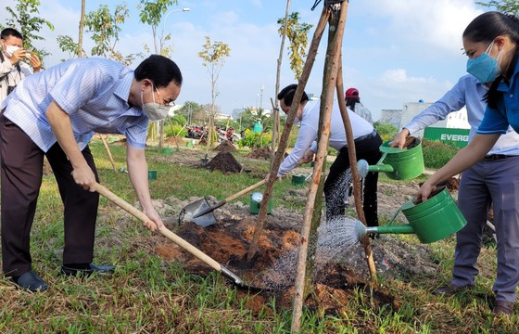](https://photo-cms-sggp.zadn.vn/w1200/Uploaded/2022/bpcpcwvo/2021_11_07/1_nnmk.jpg)**

***Các đồng chí lãnh đạo TP Thủ Đức trồng cây tại Công viên khu tái định cư 6,8ha khu phố 3, phường Linh Xuân***

Phát biểu tại lễ phát động, Phó Chủ tịch UBND TP Thủ Đức Nguyễn Hữu Anh Tứ nhấn mạnh, TP Thủ Đức luôn xác định việc trồng cây, trồng rừng có vai trò hết sức quan trọng trong bối cảnh tình trạng ô nhiễm môi trường, biến đổi khí hậu toàn cầu đã ảnh hưởng nghiêm trọng đến cuộc sống của nhân dân, cùng với việc đẩy mạnh công nghiệp hóa, hiện đại hóa, đô thị hóa.

**THU HƯỜNG**

**https://www.sggp.org.vn**

**PHT số 2**

……………………………………………………………………………………………….

……………………………………………………………………………………………….

……………………………………………………………………………………………….

……………………………………………………………………………………………….

……………………………………………………………………………………………….

……………………………………………………………………………………………….

# Thành phố Thủ Đức phát động trồng cây xanh

*Sáng 7-11, Thành ủy- HĐND - UBND - Ủy ban MTTQ Việt Nam TP Thủ Đức (TPHCM) tổ chức lễ phát động trồng cây và vệ sinh môi trường trên địa bàn.*

Chương trình được tổ chức tại Công viên khu tái định cư 6,8ha khu phố 3, phường Linh Xuân. Đây là hoạt động nằm trong chuỗi thi đua lập thành tích chào mừng 1 năm thành lập TP Thủ Đức, góp phần thực hiện mục tiêu của TPHCM trồng mới 1 triệu cây xanh giai đoạn 2021 - 2025, với thông điệp “Vì một Việt Nam xanh”.

Ủy viên dự khuyết Trung ương Đảng, Ủy viên Ban Thường vụ Thành ủy TPHCM, Bí thư Thành ủy TP Thủ Đức Nguyễn Văn Hiếu và Chủ tịch UBND TP Thủ Đức Hoàng Tùng đến dự.

Phát biểu tại lễ phát động, Phó Chủ tịch UBND TP Thủ Đức Nguyễn Hữu Anh Tứ nhấn mạnh, TP Thủ Đức luôn xác định việc trồng cây, trồng rừng có vai trò hết sức quan trọng trong bối cảnh tình trạng ô nhiễm môi trường, biến đổi khí hậu toàn cầu đã ảnh hưởng nghiêm trọng đến cuộc sống của nhân dân, cùng với việc đẩy mạnh công nghiệp hóa, hiện đại hóa, đô thị hóa.

**THU HƯỜNG**

**https://www.sggp.org.vn**

**Tiết chủ đề:2**

**Tiết PPCT: 116**

**ĐỌC VĂN BẢN VÀ THỰC HÀNH TIẾNG VIỆT**

**VĂN BẢN 1. TRÁT ĐẤT – CÁI NÔI CỦA SỰ SỐNG**

**(Lạc Thanh)**

**I. MỤC TIÊU**

**1. Kiến thức**

- Chủ đề Mẹ thiên nhiên

- Một số khái niệm: VB thông tin, khái niệm các yếu tố trong văn bản thông tin

- Kĩ năng đọc VB thông tin

**2. Năng lực**

**a. Năng lực chung**

- Năng lực giải quyết vấn đề, năng lực tự quản bản thân, năng lực giao tiếp, năng lực hợp tác...

**b. Năng lực riêng biệt:**

- HS nhận biết được các thành phẩn của VB thông tin gồm: nhan đề, sa-pô, để mục, đoạn (chứa đựng ý và dữ liệu), tranh ảnh,...

- HS nhận biết và phân tích được một cách triển khai VB: vừa theo trình tự thời gian, vừa theo quan hệ nhân quả.

- HS thấy được những nhân tố đe doạ môi trường sống trên Trái Đất.

**3. Phẩm chất:**

- Yêu quý, trân trọng thiên nhiên, tạo vật và sự sống của muôn loài

**II. THIẾT BỊ DẠY HỌC VÀ HỌC LIỆU**

- KHBD, SGK, SGV, SBT

- PHT số 1,2

- Tranh ảnh

- Máy tính, máy chiếu, bảng phụ, Bút dạ, Giấy A0

**III. TIẾN TRÌNH DẠY HỌC**

**A. HOẠT ĐỘNG MỞ ĐẦU**

**a) Mục tiêu:** Tạo hứng thú cho HS, thu hút HS sẵn sàng thực hiện nhiệm vụ học tập của mình. HS khắc sâu kiến thức nội dung bài học.

**b) Nội dung:** GV đặt cho HS những câu hỏi gợi mở vấn đề.

**c) Sản phẩm:** Nhận thức và thái độ học tập của HS.

**d) Tổ chức thực hiện:**

|  |  |
| --- | --- |
| **HOẠT ĐỘNG CỦA GV - HS** | **DỰ KIẾN SẢN PHẨM** |
| **Bước 1: Chuyển giao nhiệm vụ**  - Gv chuyển giao nhiệm vụ  *+ C1: GV yêu cầu cả lớp lắng nghe bài hát:*  ***Ngôi nhà chung của chúng ta***  *https://www.youtube.com/watch?v=ooJ9TeTrBVA&ab_channel=S%C6%A0NCA*  *+ Gv tổ chức trò chơi Ngôi sao may mắn*  1. *Bài hát gợi lên trong em ấn tượng, cảm xúc gì? Theo em, để hiểu biết và yêu quý hơn hành tinh xanh này?*  *2. Em hiểu thế nào về “sự sống muôn màu”*  *C2: Gv tổ chức trò chơi Ngôi sao may mắn*  *Câu 1: Thái Bình Dương, Đại Tây Dương được gọi chung là gì?*  *Câu 2: Điền từ còn thiếu vào câu sau: “…là lượng chất khí luôn bao quanh chúng ta, không có màu, không mùi, không vị”*  *Câu 3: Điền từ còn thiếu vào lời bài hát sau:*  *“…dang tay nối lại biển xa/ Ta đi vòng tay lớn mãi để nối sơn hà”*  *Câu 4: Điền từ còn thiếu vào câu sau: “Non sông Việt Nam có trở nên tươi đẹp được hay không, dân tộc Việt Nam có bước tới đài vinh quang để sánh vai với các cường quốc…được hay không, chính là nhờ một phần lớn ở công học tập của các em”*  Câu 5: *Điền từ còn thiếu vào câu sau: “* Để duy trì…, cơ thể người phải lấy từ môi trường oxi, thức ăn và nước uống”  Câu 6: Không khí ngày một nóng lên được gọi là hiện tượng gì?  + Gv yêu cầu học sinh kết nối các từ khóa để suy luận chủ đề bài học  - HS tiếp nhận nhiệm vụ.  **Bước 2: HS trao đổi thảo luận, thực hiện nhiệm vụ**  - HS quan sát, lắng nghe  - GV quan sát  **Bước 3: Báo cáo kết quả hoạt động và thảo luận**  - Gv tổ chức hoạt động  - Hs trả lời câu hỏi  **Bước 4: Đánh giá kết quả thực hiện nhiệm vụ**  - GV nhận xét, bổ sung, dẫn dắt vào bài  *+ GV dẫn dắt:* Hàng ngày, chúng ta hít thở, uống nguồn nước mát lành từ lòng đất, ăn những trái cây thơm ngon từ thiên nhiên, Trái Đất giống như người mẹ hiền nuôi dưỡng, chở che cho muôn loài, Vậy TĐ có từ bao giờ? Sự sống tốt đẹp đã nảy nở như thế nào trên hành tinh xanh của chúng ta? Con người có thể làm gì để bảo vệ Trái Đất? Bài học hôm nay chúng ta sẽ cùng tìm hiểu về ***Trái Đất – cái nôi của sự sống*** | - HS lắng nghe bài hát  - Nêu cảm nhận về bài hát  + Đại dương  + Không khí  + Rừng núi  + Năm châu  + Sự sống  + Hiệu ứng nhà kính |

**HOẠT ĐỘNG 2: HÌNH THÀNH KIẾN THỨC**

**Hoạt động 1: Đọc và tìm hiểu chung**

**a. Mục tiêu:** HS nắm được nội dung của bài học

**b. Nội dung:** Hs sử dụng sgk, đọc văn bản theo sự hướng dẫn của GV

**c. Sản phẩm học tập:** HS tiếp thu kiến thức và câu trả lời của HS

**d. Tổ chức thực hiện:**

|  |  |
| --- | --- |
| **HOẠT ĐỘNG CỦA GV - HS** | **DỰ KIẾN SẢN PHẨM** |
| **NV1: Hướng dẫn học sinh đọc văn bản**  **Bước 1: Chuyển giao nhiệm vụ**  - GV chuyển giao nhiệm vụ  + *Hướng dẫn cách đọc thầm, đọc to, đọc diễn cảm, ngắt nghỉ đúng chỗ, phân biệt lời người kể chuyện và lời nhân vật*  *+ GV đọc mẫu thành tiếng một đoạn đầu, sau đó HS thay nhau đọc thành tiếng toàn VB.*  *+ GV hướng dẫn HS chú ý về các câu hỏi suy luận, theo dõi*  *+ Giải nghĩa từ khó*  *+ Trình bày vài thông tin về tác giả, tác phẩm và tóm tắt thông tin chính của văn bản*  - HS tiếp nhận nhiệm vụ  **Bước 2: HS trao đổi thảo luận, thực hiện nhiệm vụ**  - HS nghe và đặt câu hỏi liên quan đến bài học.  - GV quan sát, gợi mở  **Bước 3: Báo cáo kết quả hoạt động và thảo luận**  - HS quan sát, theo dõi, suy ngẫm  - GV quan sát, hỗ trợ  **Bước 4: Đánh giá kết quả thực hiện nhiệm vụ**  - GV nhận xét, bổ sung, chốt lại kiến thức | **I. Đọc và tìm hiểu chung**  **1. Đọc**  - HS biết cách đọc thầm, trả lời được các câu hỏi suy luận  - HS biết cách đọc to, trôi chảy, phù hợp về tốc độ đọc, phân biệt được lời người kể chuyện và lời nhân vật  **2. Chú thích**  - E-líp  - Địa cực  - Lục địa  - Hóa thạch  - Phục dựng  - Tuyệt chủng  - Tầng Ô-zôn  **3. Tác giả, tác phẩm**  - Tác giả: Hồ Thanh Trang  - Tác phẩm  + Thể loại: Văn bản thông tin  + Tóm tắt thông tin chính |

**Hoạt động 2: Khám phá văn bản**

**a. Mục tiêu:**

- HS nhận biết được các thành phẩn của VB thông tin gồm: nhan đề, sa-pô, để mục, đoạn (chứa đựng ý và dữ liệu), tranh ảnh,...

- HS nhận biết và phân tích được một cách triển khai VB: vừa theo trình tự thời gian, vừa theo quan hệ nhân quả.

- HS thấy được những nhân tố đe doạ môi trường sống trên Trái Đất.

**b. Nội dung:** Hs sử dụng sgk, chắt lọc kiến thức để tiến hành trả lời câu hỏi.

**c. Sản phẩm học tập:** HS tiếp thu kiến thức và câu trả lời của HS

**d. Tổ chức thực hiện:**

|  |  |
| --- | --- |
| **HOẠT ĐỘNG CỦA GV - HS** | **DỰ KIẾN SẢN PHẨM** |
| **NV1: Hướng dẫn học sinh tìm các thành phần của văn bản thông tin**  **Bước 1: Chuyển giao nhiệm vụ**  - GV chuyển giao nhiệm vụ  *Liệt kê những thông tin chủ yếu của văn bản theo PHT số 1 (Hs làm việc nhóm đôi)*  - HS tiếp nhận nhiệm vụ  **Bước 2: HS trao đổi thảo luận, thực hiện nhiệm vụ**  - HS nghe và đặt câu hỏi liên quan đến bài học.  - GV quan sát, gợi mở  **Bước 3: Báo cáo kết quả hoạt động và thảo luận**  - HS quan sát, theo dõi, suy ngẫm  - GV quan sát, hỗ trợ  **Bước 4: Đánh giá kết quả thực hiện nhiệm vụ**  - GV nhận xét, bổ sung, chốt lại kiến thức  **NV2: Hướng dẫn học sinh tìm hiểu Cách triển khai văn bản**  **Bước 1: Chuyển giao nhiệm vụ**  - GV chuyển giao nhiệm vụ: Gv sử dụng kĩ thuật Khăn trải bàn  *+ Vấn đề chính được đề cập đến trong đoạn 2 là gì? Theo em, xem nước như “vị thần hộ mệnh” của sự sống có hợp lí không?*  *+ Giữa đoạn nói về nước với nhan đề của văn bản có mối liên hệ như thế nào? Liệu đoạn nói về nước có chi phối nội dung của đoạn văn tiếp sau đó không?*  - HS tiếp nhận nhiệm vụ  **Bước 2: HS trao đổi thảo luận, thực hiện nhiệm vụ**  - HS nghe và đặt câu hỏi liên quan đến bài học.  - GV quan sát, gợi mở  **Bước 3: Báo cáo kết quả hoạt động và thảo luận**  - HS quan sát, theo dõi, suy ngẫm  - GV quan sát, hỗ trợ  **Bước 4: Đánh giá kết quả thực hiện nhiệm vụ**  - GV nhận xét, bổ sung, chốt lại kiến thức  **NV3: Hướng dẫn học sinh tìm hiểu *Sự kì diệu của sự sống trên Trái Đất.***  **Bước 1: Chuyển giao nhiệm vụ**  - GV chuyển giao nhiệm vụ  Gv tổ chức cho Hs thảo luận theo nhóm 4-6 em bằng PHT nhóm (phụ lục)  - GV yêu cầu HS tiếp tục thảo luận nhóm về câu hỏi:*Hãy tìm thêm bằng chứng để chứng minh sự kì diệu của sự sống trên TĐ*  - GV gợi ý HS tìm thêm dẫn chứng theo các hướng: *động vật – thực vật, loài sống trên cạn – loài sống trên không – loài sống dưới nước; màu sắc – hình dáng – khả năng thích nghi – trí thông minh.*  - HS tiếp nhận nhiệm vụ  **Bước 2: HS trao đổi thảo luận, thực hiện nhiệm vụ**  - HS nghe và đặt câu hỏi liên quan đến bài học.  - GV quan sát, gợi mở  **Bước 3: Báo cáo kết quả hoạt động và thảo luận**  - HS quan sát, theo dõi, suy ngẫm  - GV quan sát, hỗ trợ  **Bước 4: Đánh giá kết quả thực hiện nhiệm vụ**  - GV nhận xét, bổ sung, chốt lại kiến thức  **NV4: Hướng dẫn học sinh tìm hiểu Con người là đỉnh cao kì diệu của sự sống trên *TĐ***  **Bước 1: Chuyển giao nhiệm vụ**  - GV chuyển giao nhiệm vụ  *+ Khi khẳng định con người là đỉnh cao kì diệu của sự sống, tác giả đã xuất phát từ góc nhìn nào?*  *+ Theo em, điều gì tồn tại ở con người khiến con người được xem là đỉnh cao kì diệu?- Gv tổ chức trò chơi Ai nhanh hơn để học sinh trả lời câu hỏi này*  *+ Hãy nhắc lại những câu chuyện mà trong đó có kể về cách Thương đế hay Chúa trời tạo ra con người?*  *- GV gợi câu hỏi, HS tranh luận theo nhóm: Em có đồng tình với ý kiến con người là “đỉnh cao kì diệu” của tác giả không?*  **Bước 2: HS trao đổi thảo luận, thực hiện nhiệm vụ**  - HS nghe và đặt câu hỏi liên quan đến bài học.  - GV quan sát, gợi mở  **Bước 3: Báo cáo kết quả hoạt động và thảo luận**  - HS quan sát, theo dõi, suy ngẫm  - GV quan sát, hỗ trợ  **Bước 4: Đánh giá kết quả thực hiện nhiệm vụ**  - GV nhận xét, bổ sung, chốt lại kiến thức  Từ xa xưa, con người luôn ý thức và tìm về sự xuất hiện của mình trên TĐ. Như trong truyền thuyết ***Adam và Eva***. Chúa trời tạo ra người nam là Adam, xong tạo thêm người nữ là Eva ở cùng với Adam cho đỡ buồn, rồi một con rắn dụ dỗ hai người ăn trái Cấm, rồi sau đó họ sinh ra ba người con. Khi khoa học phát triển, con người đã tự chứng minh được sự phát triển, tiến hoá của loài người. Không những vậy, những thành tựu nghiên cứu của con người đã giúp TĐ ngày càng phát triển và văn mình hơn. Bởi những lẽ đó có thể khẳng định con người là đỉnh cao kì diệu của sự sống trên TĐ.  Tuy nhiên, loài người ở một khía cạnh khác, con người tự cho mình là bá chủ của muôn loài, đã khai thác và tác động quá mức vào thiên nhiên như chặt phá rừng bừa bãi, săn bắn các loại thú quý hiếm khiến nhiều loài sinh vật có nguy cơ tuyệt chủng. (GV cho HS quan sát thêm hình ảnh).  **NV5: Hướng dẫn học sinh tìm hiểu Con người là đỉnh cao kì diệu của sự sống trên *TĐ***  **Bước 1: Chuyển giao nhiệm vụ**  - GV chuyển giao nhiệm vụ  *+ Tìm những chi tiết phản ánh hiện trạng của TĐ hiện nay?*  *+Câu hỏi “TĐ có thể chịu đựng đến bao giờ?” gợi lên trong em suy nghĩ gì?*  - Hs tiếp nhận nhiệm vụ  **Bước 2: HS trao đổi thảo luận, thực hiện nhiệm vụ**  - HS nghe và đặt câu hỏi liên quan đến bài học.  - GV quan sát, gợi mở  **Bước 3: Báo cáo kết quả hoạt động và thảo luận**  - HS quan sát, theo dõi, suy ngẫm  - GV quan sát, hỗ trợ  **Bước 4: Đánh giá kết quả thực hiện nhiệm vụ**  - GV nhận xét, bổ sung, chốt lại kiến thức  **NV6: Hướng dẫn học sinh tìm hiểu Phương tiện phi ngôn ngữ**  **Bước 1: Chuyển giao nhiệm vụ**  - GV chuyển giao nhiệm vụ  *+ Bức tranh minh họa làm sáng tỏ thông tin gì trong văn bản?*  *+ Em có nhận xét gì về những thông tin tác giả cung cấp?*  - Hs tiếp nhận nhiệm vụ  **Bước 2: HS trao đổi thảo luận, thực hiện nhiệm vụ**  - HS nghe và đặt câu hỏi liên quan đến bài học.  - GV quan sát, gợi mở  **Bước 3: Báo cáo kết quả hoạt động và thảo luận**  - HS quan sát, theo dõi, suy ngẫm  - GV quan sát, hỗ trợ  **Bước 4: Đánh giá kết quả thực hiện nhiệm vụ**  - GV nhận xét, bổ sung, chốt lại kiến thức  **NV7: Hướng dẫn học sinh rút kinh nghiệm về cách đọc một văn bản thông tin**  **Bước 1: Chuyển giao nhiệm vụ**  - GV chuyển giao nhiệm vụ  *Từ việc đọc hiểu văn bản Trái Đất- cái nôi của sự sống, em rút ra được kinh nghiệm gì về cách đọc một văn bản thông tin*  - Hs tiếp nhận nhiệm vụ  **Bước 2: HS trao đổi thảo luận, thực hiện nhiệm vụ**  - HS nghe và đặt câu hỏi liên quan đến bài học.  - GV quan sát, gợi mở  **Bước 3: Báo cáo kết quả hoạt động và thảo luận**  - HS quan sát, theo dõi, suy ngẫm  - GV quan sát, hỗ trợ  **Bước 4: Đánh giá kết quả thực hiện nhiệm vụ**  - GV nhận xét, bổ sung, chốt lại kiến thức | **II. Khám phá văn bản**  **1. Các thành phần của văn bản thông tin**  - Tên văn bản: Trái Đất- cái nôi của sự sống  - Sa-pô: Vì sao Trái Đất thường được gọi là hành tinh xanh? Trên hành tinh xanh ấy, sự sống đã nảy nở tốt đpẹp như thế nào? Con người có thể làm gì để bảo vệ Trái Đất?  - Các đề mục:  + Trái Đất trong hệ Mặt Trời  + “Vị thần hộ mệnh” của sự sống trên Trái Đất  + Sự sống phong phú trên Trái Đất.  + Con người là đỉnh cao kì diệu của sự sống trên TĐ  + Hiện trạng của TĐ  ***2. Cách triển khai văn bản***  - Vấn đề chính trong đoạn 2: Vài trò của nước  + Trái đất là cái nôi của sự sống, nước bao phủ trên 2/3 bề mặt Trái đất: Nước trong các lòng đại dương, nước đông cứng thành những khối băng ở hai địa cực, nước tuôn chảy ở các sông ngòi khắp các hệ thống sông trên các lục địa.  + Nếu không có nước thì Trái đất chỉ là một hành tinh khô chết. Nhờ có nước, sự sống trên khăp hành tinh vô cùng phong phú.  ->Việc nói về vai trò của nước liên quan đến Nhan đề “Trái Đất- cái nôi của sự sống” và liên quan đến hướng triển khai những nội dung khác ở các phần kế tiếp. Phần 3, phần 4 tác giả nêu vấn đề chính vì cuộc sống phát triển và vô cùng phong phú nhờ tài nguyên nước, nên các loài động vật cũng phát triển phong phú theo, nhất là động vật bậc cao - con người. Con người sẽ khai thác Trái đất để phục vụ những mục đích khác nhau. Trong đó có cả mục đích tích cực và tiêu cực.  => Đoạn văn đóng vai trò bản lề trong văn bản  => Cách triển khai văn bản vừa theo trình tự thời gian vừa theo quan hệ nhân quả  ***3. Sự kì diệu của sự sống trên Trái Đất.***  - Sự kì diệu của sự sống trên Trái Đất  + Có loài chỉ có thể quan sát bằng kính hiển vi; có loài lại có kích thước khổng lồ  + Có loài sống dưới nước, có loài sống trên cạn, trên không  + Có động vật và thực vật hoang dã lại có hoa cỏ trong vườn, gia sức, gia cầm...  - Ngoài ra, sự kì diệu còn thể hiện ở  + Loài cây ăn thịt (cây nắp ấm)  + Loài chim vừa biết bay, vừa biết bơi  + Có loài vật vừa biết bò, biết bay, biết chạy, mất đầu vẫn sống (con gián)  + Có những loài động vật màu sắc càng đẹp lại càng nguy hiểm  + Nhiều loài động vật có tài ngụy trang: kì nhông ẩn mình trong cát, những con cá Tetradon có màu xanh như phiến đá; con bọ ngựa, rắn xanh có thân hình màu xanh lá  + Một số loài động vật có khả năng thay đổi màu sắc tùy theo hoàn cảnh sống như cào cào, tắc kè  + Có loài vật biết giúp đỡ, biết ơn con người (cá voi, chó..)  ***4. Con người là đỉnh cao kì diệu của sự sống trên TĐ***  - Khi khẳng định, con người là đỉnh cao kì diệu của sự sống, tác giả đã xuất phát từ góc nhìn chủ quan của con người nói về chính mình.  - Con người là đỉnh cao kì diệu của sự sống trên Trái Đất  + Con người là động vật bậc cao, có não và hệ thần kinh phát triển nhất, có ý thức, có tình cảm, có ngôn ngữ, biết tổ chức cuộc sống theo hướng tích cực….  + Bằng bàn tay lao động và trí óc, con người đã tác động tới Trái Đất, khiến cho nó “người hơn”, thân thiện hơn  - Dẫn chứng  + Con người có thể bắn mây, làm tan cơn mưa; chặn dòng nước làm thủy điện; tạo ra năng lượng từ gió và mặt trời; lai tạo thành công một số loài vật…  + Con người tạo ra vắc-xin  + Con người thậm chí đã vượt ra khỏi Trái Đất và thâm nhập vào hệ ngân hà, khám phá vũ trụ, khám phá Mặt Trăng và những hành tinh khác.  + Chính con người với những thiết bị tân tiến, hiện đại của mình đã tạo nên cây cầu nối biển, nối sông và khắc phục được nhiều thiên tai mà tự nhiên gây nên.  + Chúng ta còn thực hiện rất nhiều cuộc thăm dò lòng Trái Đất, đi sâu tìm hiểu về chính hành tinh xanh mà ta đang sinh sống.  - Tuy nhiên sự sống trên Trái Đất sẽ kì diệu hơn nếu con người không khai thác thiên nhiên một cách bừa bãi, gây ảnh hưởng xấu.  **5. Hiện trạng của TĐ**  - Tình trạng TĐ hiện nay rất đáng lo ngại: thiên nhiên bị tàn phá, nhiều loài thú bị giết vô tội, đại dương bị khai thác quá mức, biến đổi khí hậu, lỗ thủng tầng odôn….  🡪 Con người sẽ phải chịu hậu quả từ thiên nhiên.  + Câu hỏi “Trái Đất có thể chịu đựng đến bao giờ?”: xoáy sâu vào tình trạng Trái Đất hầu như đã huy động hết khả năng chịu đựng của mình trước những gì đã và đang diễn ra. Rõ ràng, “sức khỏe” của Trái Đất đang “có vấn đề”. Điều đó cũng có nghĩa là “ngôi nhà chung” mà chúng ta cư ngụ đang đứng trước những thách thức to lớn, đòi hỏi mọi người phải thể hiện tinh thần trách nhiệm, không được khoanh tay đứng nhìn.  🡪 Câu hỏi dấy lên hồi chuông cảnh tỉnh cho con người về việc bảo vệ, giữ gìn hành tinh xanh.  **6. Phương tiện phi ngôn ngữ**  - Bức tranh minh hoạt đã làm nổi bật những ý đã triển khai ở phần chữ. Trong tranh xuất hiện nhiều loài sinh vật sống trên mặt đấy và dưới nước 🡪 Bức tranh giúp người đọc có được sự hình dung bao quát về không gian tồn tại của vạn vật trên hành tinh chúng ta.  - Số liệu: mỗi vòng quay hết trọn một ngày (23,934 giờ), vận tốc xấp xỉ 30km/s, 365,25 ngày  🡪 Tạo ra tính chính xác, khách quan cho văn bản  **7. Kinh nghiệm về cách đọc một văn bản thông tin**  - Cần xác định đúng thông tin cơ bản của văn bản thông tin dựa vào nhan đề và phần sa-pô (nếu có), đề mục  - Đánh giá hiệu quả của cách triển khai văn bản thông tin mà tác giả đã chọn.  - Đánh giá tính chính xác và tính mới của văn bản, thông qua hệ thống ý, số liệu, hình ảnh, … đã được tác giả sử dụng. |

**Hoạt động 3: Tổng kết**

**a. Mục tiêu:** Khái quát lại nội dung nghệ thuật của văn bản/ Đánh giá quá trình học tập của học sinh

**b. Nội dung:** Giáo viên phát PHT, học sinh làm việc cá nhân

**c. Sản phẩm học tập:** Câu trả lời của HS bằng ngôn ngữ nói, PHT

**d. Tổ chức thực hiện:**

|  |  |
| --- | --- |
| **HOẠT ĐỘNG CỦA GV - HS** | **DỰ KIẾN SẢN PHẨM** |
| **Bước 1: Chuyển giao nhiệm vụ**  - GV chuyển giao nhiệm vụ  *+ Hãy tóm tắt nội dung và ý nghĩa của văn bản?*  *+ Theo em, chủ đề của văn bản là gì?*  *+ Nghệ thuật đặc sắc được thể hiện qua văn bản?*  - HS tiếp nhận nhiệm vụ.  **Bước 2: HS trao đổi thảo luận, thực hiện nhiệm vụ**  - GV quan sát, hướng dẫn  - HS suy nghĩ  **Bước 3: Báo cáo kết quả và thảo luận**  - Gv tổ chức hoạt động, gọi 4-5 học sinh báo cáo sản phẩm  - HS báo cáo sản phẩm, nhận xét, bổ sung câu trả lời của bạn.  **Bước 4: Đánh giá kết quả thực hiện nhiệm vụ**  - GV nhận xét, đánh giá, bổ sung, chốt lại kiến thức | **III. Tổng kết**  ***1. Nội dung***  Văn bản đề cập đến đến vai trò của Trái Đất với sự sự sống của muôn loài và cảnh báo về hiện trạng của TĐ hiện nay. Qua đó nhắc nhở con người về ý thức, trách nhiệm trong việc bảo vệ môi trường.  **2. Nghệ thuật**  - VB đã sử dụng hiệu quả các yếu tố của VB thông tin : nhan đề, sa-pô, số liệu, hình ảnh để truyền tải được nội dung, ý nghĩa đến người đọc. |
| **Cách tổng kết 2**  **PHT số …**   |  |  | | --- | --- | | **Những điều em nhận biết và làm được** | **Những điều em còn băn khoăn** | |  |  |   **..** | |

**C. HOẠT ĐỘNG LUYỆN TẬP**

**a. Mục tiêu:** Củng cố lại kiến thức đã học.

**b. Nội dung:** Gv tổ chức trò chơi *“*Vòng quay văn học” để hướng dẫn học sinh củng cố kiến thức đã học

**c. Sản phẩm học tập:** Câu trả lời của HS, thái độ khi tham gia trò chơi

**d. Tổ chức thực hiện:**

|  |  |
| --- | --- |
| **HOẠT ĐỘNG CỦA GV VÀ HS** | **DỰ KIẾN SẢN PHẨM** |
| **Bước 1: Chuyển giao nhiệm vụ**  - Gv chuyển giao nhiệm vụ:  *Gv tổ chức trò chơi “Vòng quay văn học” để hướng dẫn học sinh củng cố lại kiến thức đã học.*  Câu 1: Theo văn bản Trái Đất – cái nôi của sự sống, Trái Đất nằm trong?  **A. Hệ Mặt Trời**  B. Dải Ngân Hà  C. Tự nhiên  D. Vũ trụ  Câu 2: Văn bản Trái Đất – cái nôi của sự sống thuộc thể loại?  **A. Văn bản thông tin**  B. Văn bản nghị luận  C. Tiểu thuyết  D. Truyện ngắn  Câu 3: Đâu là phương thức biểu đạt chính của văn bản Văn bản Trái Đất – cái nôi của sự sống?  A. Tự sự  **B. Thuyết minh**  C. Miêu tả  D, Nghị luận  Câu 4: Theo văn bản Trái Đất – cái nôi của sự sống, tác giả đã khẳng định Trái Đất là nơi duy nhất có sự sống  Đúng hay sai?  **A. Đúng**  B. Sai  Câu 5: Theo văn bản Trái Đất – cái nôi của sự sống, “vị thần hộ mệnh” mà tác giả nhắc tới là?  **A. Nước**  B. Sông  C. Mặt trăng  D. Mặt trời  Câu 5.Tìm những thông tin chủ yếu được đề cập tới trong văn bản Trái Đất- cái nôi của sự sống  A. Trái đất là một trong những hành tinh của hệ Mặt Trời  **B. Nước là" vị thần hộ mệnh " của sự sống trên Trái Đất, thúc đẩy quá trình tiến hóa của các vật chất.**  C. Đỉnh cao kì diệu của sự sống trên Trái Đất chính là con người.  D. Trái đất là nơi cư ngụ của muôn loài.  E. Trái Đất đang ngày càng bị tàn phá bới hành động vô ý thức của con người.  F. Giải thích nguồn gốc hình thành Trái Đất.  Câu 6. Trái Đất- cái nôi của sự sống là một văn bản thông tin vì có  **A. Nhan dề, sa-pô, đề mục, đoạn văn, tranh ảnh,…**  B. Luận điểm, luận cứ, lí lẽ, dẫn chứng, ….  C. Từ ngữ bộc lộ tình cảm, cảm xúc, …  D. Nhân vật, sự việc, tình huống, cốt truyện,..  Câu 7. Có thể khẳng định nước là "vị thần hộ mệnh" của sự sống trên Trái Đất vì  **A. Nhờ có nước, Trái Đất trở thành nơi duy nhất có sự sống trong hệ Mặt Trời**  B. Nước là dạng vật chất tồn tại duy nhất trên Trái Đất.  C. Nước đang bị ô nhiễm nghiêm trọng.  D. Nước xuất hiện đầu tiên trên Trái Đất.  Câu 8. Đoạn văn "trong số muôn loài tồn tại trên Trái Đất… quy luật sinh học lạ lùng, bí ẩn"cho thấy muôn loài trên Trái Đất có vẻ đẹp  A. Lung linh, huyền ảo  **B. Phong phú, đa dạng, kì thú**  C. Hùng vĩ, dự dội  D. Rực rỡ, tráng lệ.  Câu 9. Lựa chọn nào dưới đây không đúng để khẳng định rằng con người chính là đỉnh cao kì diệu của sự sống trên Trái Đất?  A. Con người là động vật bậc cao, có não bộ và hệ thần kinh phát triển nhất.  B. Con người có ý thức và tình cảm, có ngôn ngữ và biết tổ chức cuộc sống theo hướng tích cực.  C. Con người cải tạo Trái Đất , khiến Trái Đất "người"hơn, thân thiện hơn nhưng cũng tác động tiêu cực đến quá trình tồn tại và phát triển của Trái Đất.  **D. Con người là thực tế duy nhất tồn tại trên Trái Đất.**  **Bước 2: HS trao đổi thảo luận, thực hiện nhiệm vụ**  - Gv quan sát, lắng nghe gợi mở  - HS thực hiện nhiệm vụ;  **Bước 3: Báo cáo kết quả và thảo luận**  **-** Gv tổ chức hoạt động  - Hs tham gia trò chơi, trả lời câu hỏi  **Bước 4: Đánh giá kết quả thực hiện nhiệm vụ**  - GV nhận xét, đánh giá, bổ sung, chốt lại kiến thức |  |

**D. HOẠT ĐỘNG VẬN DỤNG**

**(Có thể giao về nhà)**

**a. Mục tiêu:** Vận dụng kiến thức đã học để giải bài tập, củng cố kiến thức.

**b. Nội dung:** Sử dụng kiến thức đã học để viết đoạn văn

**c. Sản phẩm học tập:** đoạn văn của HS

**d. Tổ chức thực hiện:**

|  |  |
| --- | --- |
| **HOẠT ĐỘNG CỦA GV VÀ HS** | **DỰ KIẾN SẢN PHẨM** |
| **Bước1: Chuyển giao nhiệm vụ**  - GV chuyển giao nhiệm vụ  Em hãy viết đoạn văn (5-7 câu) với chủ đề: ***Để hành tinh xanh mãi xanh...***  - HS tiếp nhận nhiệm vụ.  **Bước 2: HS trao đổi thảo luận, thực hiện nhiệm vụ**  - Gv quan sát, lắng nghe gợi mở  - HS thực hiện nhiệm vụ;  **Bước 3: Báo cáo kết quả và thảo luận**  **-** Gv tổ chức hoạt động, gọi 4-5 hs trình bày ản phẩm  - Hs khác nhận xét, bổ sung, phản biện câu trả lời của bạn.  **Bước 4: Đánh giá kết quả thực hiện nhiệm vụ**  - GV nhận xét, đánh giá, bổ sung, chốt lại kiến thức | *Soi ngược vào những bức tranh phong cảnh đẹp đẽ của đất nước trong thơ ca, chúng ta mới thấy mảnh đất chúng ta đang sinh sống hiện nay bị ảnh hưởng nhiều bởi những hậu quả của ô nhiễm môi trường: mùa thu se se lạnh của Hà Nội bị thay thế bởi cái nóng oi bức mà dai dẳng của mùa hạ, mực nước biển dâng cao gây lũ lụt làm thiệt hại cả về người và của, một số sinh vật tuyệt chủng vì mất nơi sinh sống, không ít người tử vong vì ô nhiễm nguồn nước và không khí,… Thật đáng buồn khi người đầu độc nhân loại và các sinh vật khác trên hành tinh lại được coi là bộ phận sở hữu những phát minh vĩ đại làm thay đổi nền văn minh trên Trái đất. Vì vậy, để hành tinh xanh mãi xanh, bảo vệ môi trường là trách nhiệm của tất cả mọi người, mọi công dân trên hành tinh xanh này. Chúng ta phải cùng nhau chung tay thì mới có thể tạo ra tác động đủ lớn giúp đẩy lùi và ngăn chặn ô nhiễm môi trường, làm ảnh hưởng đến cuộc sống của chính bản thân và các sinh vật khác!* |

**IV. Phụ lục**

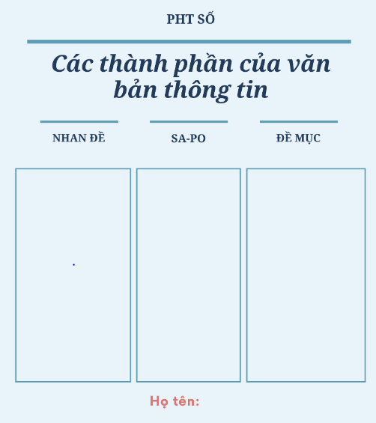

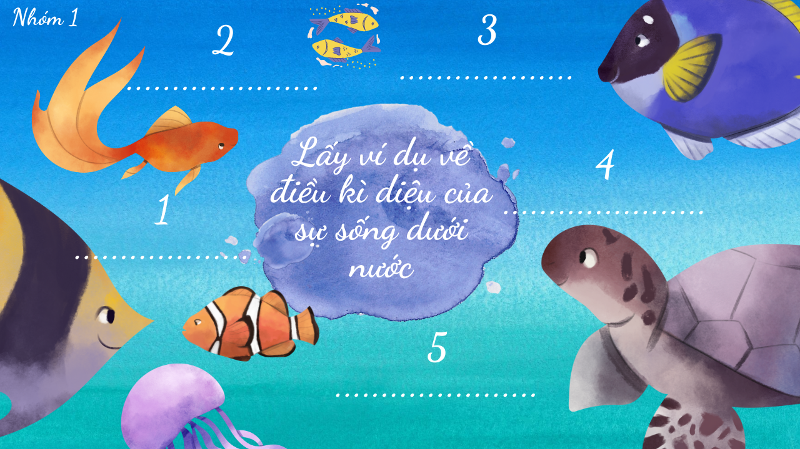

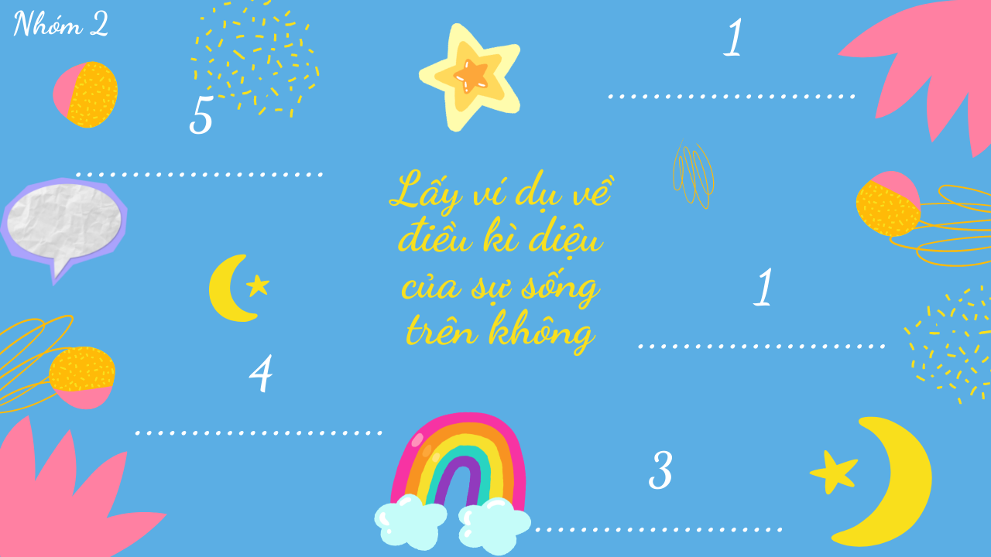

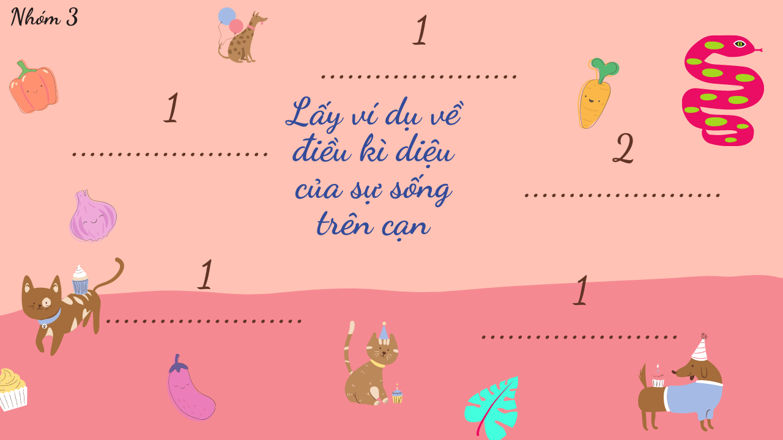

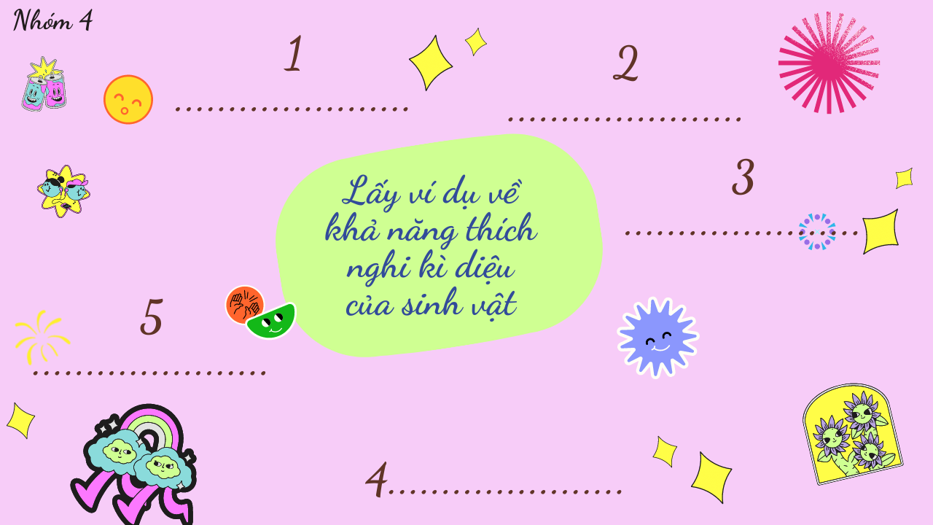

**Tiết chủ đề:3**

**Tiết PPCT: 117**

**THỰC HÀNH TIẾNG VIỆT**

**I. MỤC TIÊU**

**1. Kiến thức**

- Văn bản, đoạn văn

**2. Năng lực**

**a. Năng lực chung**

- Năng lực giải quyết vấn đề, năng lực tự quản bản thân, năng lực giao tiếp, năng lực hợp tác...

**b. Năng lực riêng biệt:**

- HS nhận biết được đặc điểm và chức năng của văn bản và đoạn văn.

- HS thực hiện được một số thao tác, yêu cầu (như nhận diện, phân tích, tóm tắt, sơ đồ hoá…) khi đối diện với đoạn văn hay văn bản.

**3. Phẩm chất:**

Có ý thức vận dụng kiến thức vào giao tiếp và tạo lập văn bản.

**II. THIẾT BỊ DẠY HỌC VÀ HỌC LIỆU**

- KHBD, SGK, SGV, SBT

- PHT số 1,2,

- Tranh ảnh

- Máy tính, máy chiếu, bảng phụ,

**III. TIẾN TRÌNH DẠY HỌC**

**A. HOẠT ĐỘNG MỞ ĐẦU**

**a) Mục tiêu:** Tạo hứng thú cho HS, thu hút HS sẵn sàng thực hiện nhiệm vụ học tập của mình. HS khắc sâu kiến thức nội dung bài học.

**b) Nội dung:** GV trình bày vấn đề

**c) Sản phẩm:** câu trả lời của HS.

**d) Tổ chức thực hiện:**

|  |  |
| --- | --- |
| **HOẠT ĐỘNG CỦA GV - HS** | **DỰ KIẾN SẢN PHẨM** |
| **Bước 1: chuyển giao nhiệm vụ**  GV đặt câu hỏi: *Từ đầu chương trình lớp 6, chúng ta đã được học nhiều văn bản. Hãy kể tên những văn bản mà em đã học?*  - HS thực hiện nhiệm vụ.  **Bước 2: HS trao đổi thảo luận, thực hiện nhiệm vụ**  - GV quan sát, hỗ trợ  - HS thực hiện nhiệm vụ  **Bước 3: Báo cáo kết quả hoạt động và thảo luận**  - HS trình bày sản phẩm thảo luận  - GV gọi hs nhận xét, bổ sung câu trả lời của bạn.  **Bước 4: Đánh giá kết quả thực hiện nhiệm vụ**  - GV nhận xét,Gv dẫn dắt: Những vă bản chúng ta đã học từ đầu chương trình lớp 6 đến nay có cả văn bản truyện, thơ, kí…. Vậy Văn bản được phân loại như thế nào? Đặc điểm của văn bản và vai trò của các đoạn văn trong văn bản ra sao? Bài học hôm nay chúng ta sẽ cùng tìm hiểu. | HS huy động kiến thức đã có và kể tên, nêu hiểu biết của mình về văn bản. |

**HOẠT ĐỘNG 2: HÌNH THÀNH KIẾN THỨC**

**Hoạt động 1: Tìm hiểu lí thuyết**

**a. Mục tiêu:** Nắm được khái niệm, các chức năng của văn bản

**b. Nội dung:** Hs sử dụng sgk, chắt lọc kiến thức để tiến hành trả lời câu hỏi.

**c. Sản phẩm học tập:** HS tiếp thu kiến thức và câu trả lời của HS

**d. Tổ chức thực hiện:**

|  |  |
| --- | --- |
| **HOẠT ĐỘNG CỦA GV -–HS** | **DỰ KIẾN SẢN PHẨM** |
| **Bước 1: Chuyển giao nhiệm vụ**  - Gv chuyển giao nhiệm vụ  *+ Gv yêu cầu hs lấy thẻ thông tin đã làm ở tiết trước ra (thẻ về đoạn văn và văn bản…, nhắc lại khái niệm văn bản và đoạn văn*  *+ Chỉ ra cách để nhận biết đặc điểm và các loại văn bản*  - HS thực hiện nhiệm vụ.  **Bước 2: HS trao đổi thảo luận, thực hiện nhiệm vụ**  - GV quan sát, hỗ trợ  - HS thực hiện nhiệm vụ  **Bước 3: Báo cáo kết quả hoạt động và thảo luận**  - HS trình bày sản phẩm thảo luận  - GV gọi hs nhận xét, bổ sung câu trả lời của bạn.  **Bước 4: Đánh giá kết quả thực hiện nhiệm vụ**  - GV nhận xét, bổ sung, chốt lại kiến thức | **I. Tìm hiểu lí thuyết**  - VB là một đơn vị giao tiếp, có tính hoàn chỉnh về nội dung và hình thức, tồn tại ở dạng viết hoặc dạng nói. Văn bản được dùng để trao đổi thông tin, trình bày suy nghĩ, cảm xúc..  - Phân loại:  + Dựa vào sự có mặt của các phương tiện phi ngôn ngữ: văn bản thông thường, văn bản đa phương thức  + Dựa vào những nhu cầu giao tiếp đa dạng dẫn đến việc hình thành nhiều loại văn bản khác nhau: văn bản thông tin, văn bản nghị luận, văn bản văn học.  + Căn cứ vào chức năng chính của văn bản để xác định được loại văn bản đó. |

**C. HOẠT ĐỘNG LUYỆN TẬP**

**a. Mục tiêu:** Củng cố lại kiến thức đã học.

**b. Nội dung:** Sử dụng sgk, kiến thức đã học để hoàn thành bài tập.

**c. Sản phẩm học tập:** Kết quả của HS.

**d. Tổ chức thực hiện:**

|  |  |
| --- | --- |
| **HOẠT ĐỘNG CỦA GV - HS** | **DỰ KIẾN SẢN PHẨM** |
| **NV1: Bài tập 1**  **Bước 1: Chuyển giao nhiệm vụ**  - GV yêu cầu HS theo dõi SHS, nhắc lại khái niệm văn bản.  - GV đặt tiếp câu hỏi: *Qua văn bản* ***Trái Đất – cái nôi của sự sống****, em hãy nêu những bằng chứng cụ thể để khẳng định nó là một văn bản?*  - HS tiếp nhận nhiệm vụ  **Bước 2: HS trao đổi thảo luận, thực hiện nhiệm vụ**  - HS nghe và đặt câu hỏi liên quan đến bài học.  - GV quan sát, gợi mở  **Bước 3: Báo cáo kết quả hoạt động và thảo luận**  - HS quan sát, theo dõi, suy ngẫm  - GV quan sát, hỗ trợ  **Bước 4: Đánh giá kết quả thực hiện nhiệm vụ**  - GV nhận xét, bổ sung, chốt lại kiến thức | **Bài 1/ trang 81**  Các bằng chứng cụ thể để khẳng định Trái Đất – cái nôi của sự sống là một văn bản:  - Là một văn bản tồn tại ở dạng viết.  - VB dùng để trao đổi thông tin: Tác giả đã nêu ra 5 đề mục có các thông tin tới người đọc như vị trí của TĐ trong hệ MT, vai trò của nước, sự sống của sinh vật trên TĐ và hiện trạng TĐ.  - Qua văn bản, tác giả trình bày suy nghĩ, cảm xúc của mình: suy nghĩ về trách nhiệm của loài người trước hiện trạng của TĐ hiện nay. |
| **NV2: Bài tập 2**  **Bước 1: Chuyển giao nhiệm vụ**  - GV yêu cầu HS trả lời:  *+ Căn cứ vào những yếu tố nào để phân loại văn bản? Có những loại văn bản nào*  *+ VB* ***Trái Đất – cái nôi của sự sống*** *thuộc thể loại văn bản nào? Liệt kê những bộ phận cấu tạo của VB?*  *+ Theo em những yếu tố nào không thể thiếu trong mọi trường hợp tạo lập văn bản?*  - HS tiếp nhận nhiệm vụ  **Bước 2: HS trao đổi thảo luận, thực hiện nhiệm vụ**  - HS nghe và đặt câu hỏi liên quan đến bài học.  - GV quan sát, gợi mở  **Bước 3: Báo cáo kết quả hoạt động và thảo luận**  - HS quan sát, theo dõi, suy ngẫm  - GV quan sát, hỗ trợ  **Bước 4: Đánh giá kết quả thực hiện nhiệm vụ**  - GV nhận xét, bổ sung, chốt lại kiến thức  Dự kiến sản phẩm:  *\** Phân loại:  * Liệt kê các bộ phận cấu tạo của văn bản:  - Nhan đề  - Sa-pô  - Đề mục  - Các đoạn văn  - Tranh minh hoạ | **Bài 2/Trang 81**  VB ***Trái Đất – cái nôi của sự sống*** thuộc loại văn bản thông tin, chức năng chính là cung cấp thông tin tới người đọc. các bộ phận cấu tạo của văn bản:  - Nhan đề  - Sa-pô  - Đề mục  - Các đoạn văn  - Tranh minh hoạ |
| **NV3: Bài tập 3**  **Bước 1: Chuyển giao nhiệm vụ**  - GV yêu cầu HS trả lời:  *Nhắc lại những thông tin, thông điệp mà em tiếp nhận được từ văn bản Trái đất - cái nôi của sự sống:*  - HS tiếp nhận nhiệm vụ  **Bước 2: HS trao đổi thảo luận, thực hiện nhiệm vụ**  - HS nghe và đặt câu hỏi liên quan đến bài học.  - GV quan sát, gợi mở  **Bước 3: Báo cáo kết quả hoạt động và thảo luận**  - HS quan sát, theo dõi, suy ngẫm  - GV quan sát, hỗ trợ  **Bước 4: Đánh giá kết quả thực hiện nhiệm vụ**  - GV nhận xét, bổ sung, chốt lại kiến thức  ***VB Trái Đất – cái nôi của sự sống*** là một văn bản hoàn chỉnh do chứa đụng thông điệp rõ ràng và tất cả các thông tin đều tập trung vào vấn đề chính.  **NV1: Bài tập 4**  **Bước 1: chuyển giao nhiệm vụ**  - GV yêu cầu HS đọc bài tập 4 và làm vào vở.  - GV hướng dẫn HS: kẻ bảng và thống kê | **Bài 3/Trang 81**  VB Trái Đất – cái nôi của sự sống là một văn bản hoàn chỉnh do chứa đụng thông điệp rõ ràng và tất cả các thông tin đều tập trung vào vấn đề chính.  - Thông tin từ văn bản:  + Trái đất hành tinh duy nhất trong hệ Mặt trời có sự sống.  + Nước là tài nguyên bao phủ 2/3 bề mặt Trái đất. Nhờ có nước sự sống trên Trái đất được duy trì, phát triển phong phú.  + Trái đất là nơi cư trụ của muôn loài động vật từ bậc thấp đến bậc cao.  + Con người trên Trái đất khai thác tài nguyên thiên nhiên một các bừa bãi  + Trái đất đang từng ngày từng giờ bị tổn thương nghiêm trọng  + Thông điệp từ văn bản: Con người cần có những suy nghĩ nghiêm túc và hành động tích cực để bảo vệ hành tinh xanh. Đó là vấn đề cấp thiết và cấp bách.  **Bài tập 4/ trang 82** |
| |  |  |  |  | | --- | --- | --- | --- | | **Thứ tự đoạn văn trong văn bản** | **Điểm mở đầu và điểm kết thúc của đoạn văn** | **Ý chính của đoạn văn** | **Chức năng của đoạn văn trong văn bản** | | Đoạn 3 (Trái đất - nơi cư ngụ của muôn loài ) | Điểm mở đầu: Muôn loài tồn tại trên Trái đất; Điểm kết thúc: Tất cả sự sống trên Trái đất đều tồn tại, phát triển theo những quy luật sinh học bí ẩn, lạ lùng) | Sự sống trên Trái Đất thật phong phú, muôn màu | Làm rõ nét thêm nội dung của văn bản: Trái đất là cái nôi của sự sống đối với muôn loài | | |
| - HS tiếp nhận nhiệm vụ  **Bước 2: HS trao đổi thảo luận, thực hiện nhiệm vụ**  - HS nghe và đặt câu hỏi liên quan đến bài học.  - GV quan sát, gợi mở  **Bước 3: Báo cáo kết quả hoạt động và thảo luận**  - HS quan sát, theo dõi, suy ngẫm  - GV quan sát, hỗ trợ  **Bước 4: Đánh giá kết quả thực hiện nhiệm vụ**  - GV nhận xét, bổ sung, chốt lại kiến thức |  |

**D. HOẠT ĐỘNG VẬN DỤNG**

**(Có thể giao về nhà)**

**a. Mục tiêu:** Vận dụng kiến thức đã học để giải bài tập, củng cố kiến thức.

**b. Nội dung:** Sử dụng kiến thức đã học để viết đoạn văn

**c. Sản phẩm học tập:** đoạn văn của HS

**d. Tổ chức thực hiện:**

|  |  |
| --- | --- |
| **HOẠT ĐỘNG CỦA GV VÀ HS** | **DỰ KIẾN SẢN PHẨM** |
| **Bước1: Chuyển giao nhiệm vụ**  *- GV chuyển giao nhiệm vụ*  *Giả sử VB vừa học cần được bổ sung thêm một số đoạn văn nữa. Hãy viết một đoạn văn ngắn đáp ứng yêu cầu này và dự kiến vị trí mà nó nó được đặt trong văn bản?*  - HS tiếp nhận nhiệm vụ.  **Bước 2: HS trao đổi thảo luận, thực hiện nhiệm vụ**  - Gv quan sát, lắng nghe gợi mở: *Có thể bổ sung thêm đoạn văn* ***Những việc nhân loại cần làm*** *để có thể làm để bảo vệ và giữ gìn hành tinh xanh. Yêu cầu HS hãy triển khai đoạn văn với đề mục như trên*  - HS thực hiện nhiệm vụ;  **Bước 3: Báo cáo kết quả và thảo luận**  **-** Gv tổ chức hoạt động, gọi 4-5 hs trình bày ản phẩm  - Hs khác nhận xét, bổ sung, phản biện câu trả lời của bạn.  **Bước 4: Đánh giá kết quả thực hiện nhiệm vụ**  - GV nhận xét, đánh giá, bổ sung, chốt lại kiến thức | ***Những việc nhân loại cần làm***  *Làm thế nào để bảo vệ Trái Đất- ngôi nhà chung không phải là câu hỏi dành riêng cho bất cứ cá nhân nào mà đó là câu hỏi của toàn nhân loại. Một số biện pháp thiết thực mà chúng ta có thể làm trước hết là Vệ sinh sạch sẽ môi trường. Trong cuộc sống sinh hoạt và làm việc của con người. Vệ sinh môi trường đánh giá vào ý thức tự giác của mỗi cá nhân trong việc chấp hành quy định chung, đồng thời để bảo vệ sức khỏe cộng đồng. Vệ sinh môi trường gắn liền với việc dọn dẹp nơi ở thường xuyên, không thải bừa bãi các chất có nguy cơ gây hại xuống môi trường nước, môi trường đất và môi trường không khí. Thứ hai là trồng cây gây rừng. Tình trạng khói bụi ngày càng gia tăng nên việc tăng cường trồng cây*[*xanh*](http://namlimxanh.vn/mua-ban-nam-lim-xanh/)*trở thành hành động thật sự thiết thực và hữu ích. Thứ 3 cần hạn chế sử dụng túi nilon. Trong cuộc sống, mọi sinh hoạt đều sử dụng tới túi nilon như một vật dụng không thể thiếu. Nilon là chất rất khó phân hủy, khi ở trong môi trường đất hoặc nước sẽ cản trở quá trình phát triển của các sinh vật khác. Trong sinh hoạt, việc sử dụng túi nilon trở thành một thói quen. Sử dụng túi nilon như vật dụng để đựng thực phẩm mà nhiều người không biết tới tính nguy hại. Hãy sử dụng túi bằng vải, túi bằng giấy thay thế túi nilon để góp phần bảo vệ môi trường. Cuối cùng, hãy tận dụng nguồn năng lượng mặt trời. Việc tận dụng năng lượng*[*xanh*](http://namlimxanh.vn/nam-lim-xanh-chua-ung-thu-co-hieu-qua-khong.html)*tự nhiên cho hiệu suất sử dụng cao. Việc sử dụng năng lượng mặt trời để ứng dụng vào đời sống hoàn toàn hợp lý và làm giảm nguy cơ gây ô nhiễm môi trường. Một môi trường*[*xanh*](http://namlimxanh.vn/gia-1kg-nam-lim-xanh-hien-nay.html)*– sạch – đẹp đánh giá trình độ dân trí của con người, đồng thời phản ánh sự phát triển tiến bộ của nhân loại.* |

**Tiết chủ đề:4**

**Tiết PPCT: 118**

**VĂN BẢN 2. CÁC LOÀI CHUNG SỐNG VỚI NHAU NHƯ THẾ NÀO?**

**(Ngọc Phú)**

**I. MỤC TIÊU**

**1. Kiến thức**

- Sự đa dạng của các loài vật trên TĐ và trật tự trong đời sống muôn loài.

**2. Năng lực**

**a. Năng lực chung**

- Năng lực giải quyết vấn đề, năng lực tự quản bản thân, năng lực giao tiếp, năng lực hợp tác...

**b. Năng lực riêng biệt:**

- Nhận biết được đặc điểm, chức năng của đoạn văn, nhận biết được cách triển khai VB thông tin theo quan hệ nhân quả

- Hs nhận biết vai trò quan trọng của số liệu và hình ảnh của một văn bản thông tin.

- HS nhận biết được mối quan hệ giữa các chi tiết, dữ liệu với thông tin cơ bản của văn bản.

- Chỉ ra được những vẫn đề trong văn bản có liên quan đến suy nghĩ và hành động của bản thân

**3. Phẩm chất:**

- Yêu quý và trân trọng sự sống của muôn loài

- Có ý thức bảo vệ môi trường sống trên Trái Đất

**II. THIẾT BỊ DẠY HỌC VÀ HỌC LIỆU**

- KHBD, SGK, SGV, SBT

- PHT số 1,2,3

- Tranh ảnh

- Máy tính, máy chiếu, bảng phụ,

- Dự án giới thiệu về tác giả, tác phẩm (tranh vẽ,video, Inforgraphic, ppt...)

**III. TIẾN TRÌNH DẠY HỌC**

**A. HOẠT ĐỘNG MỞ ĐẦU**

**a) Mục tiêu:** Tạo hứng thú cho HS, thu hút HS sẵn sàng thực hiện nhiệm vụ học tập của mình. HS khắc sâu kiến thức nội dung bài học.

**b) Nội dung:** HS chia sẻ

**c) Sản phẩm:** Nhận thức và thái độ học tập của HS.

**d) Tổ chức thực hiện:**

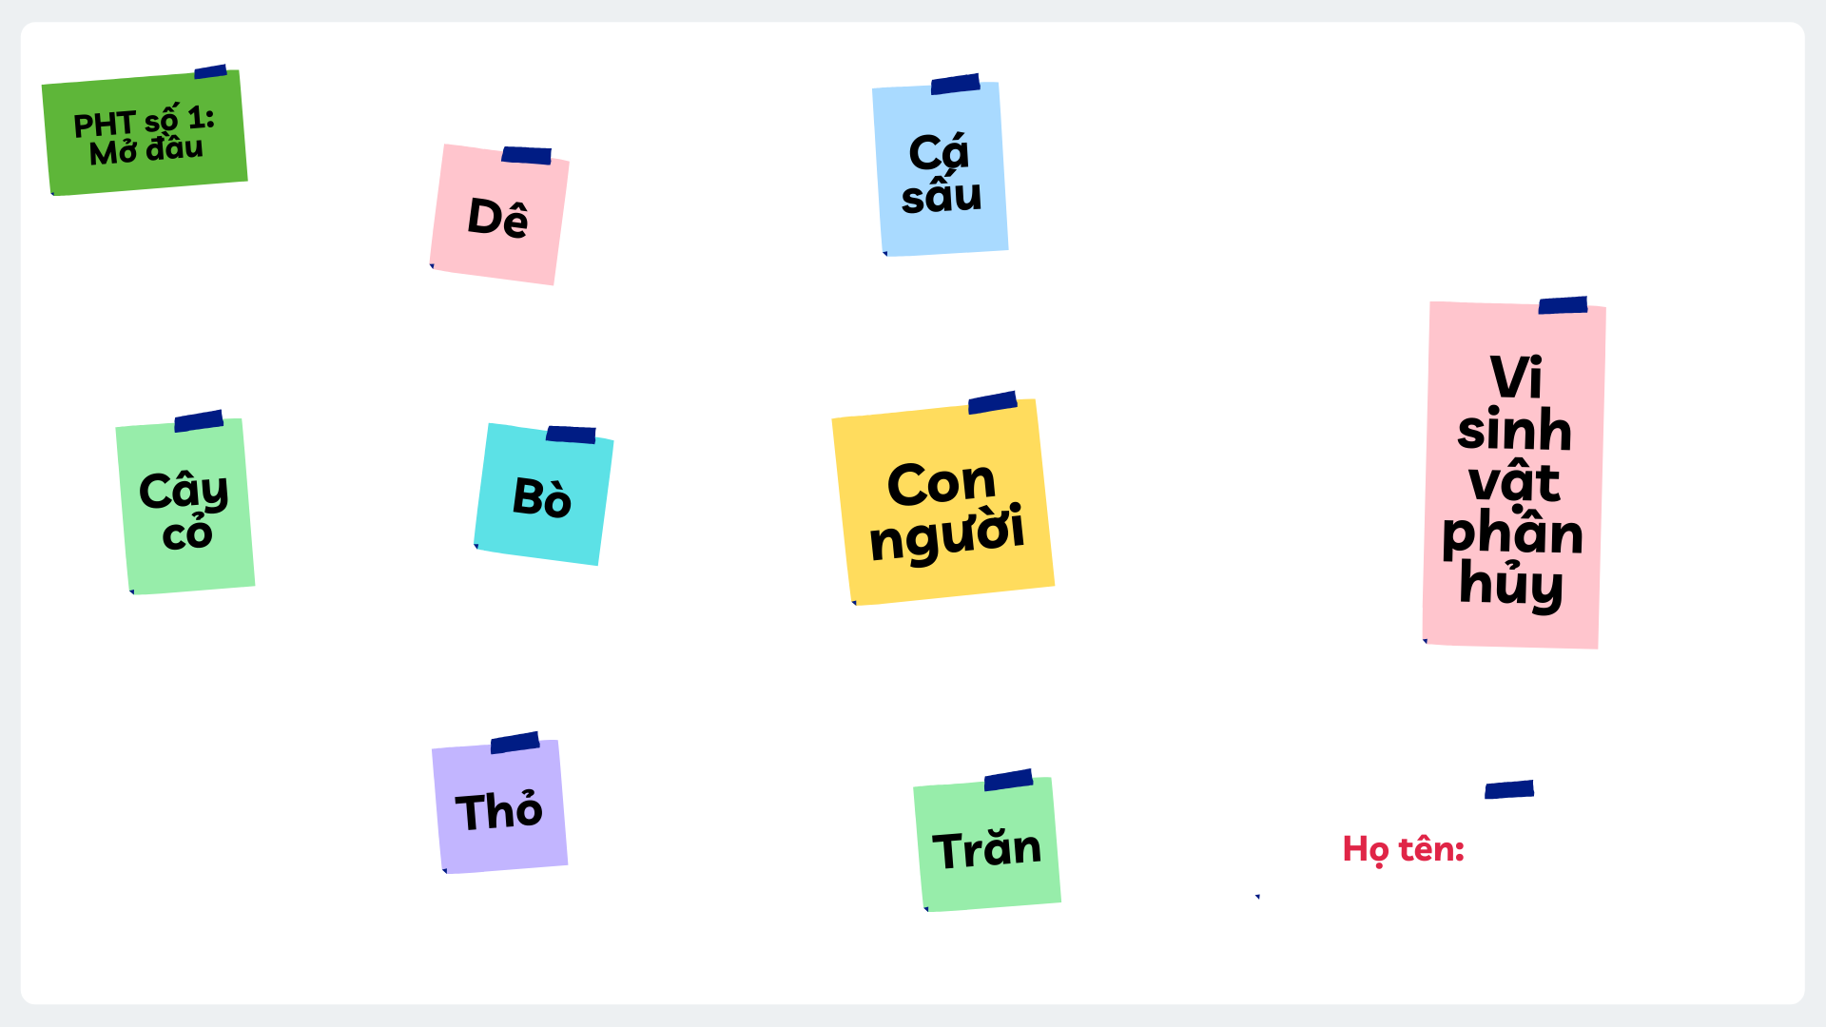

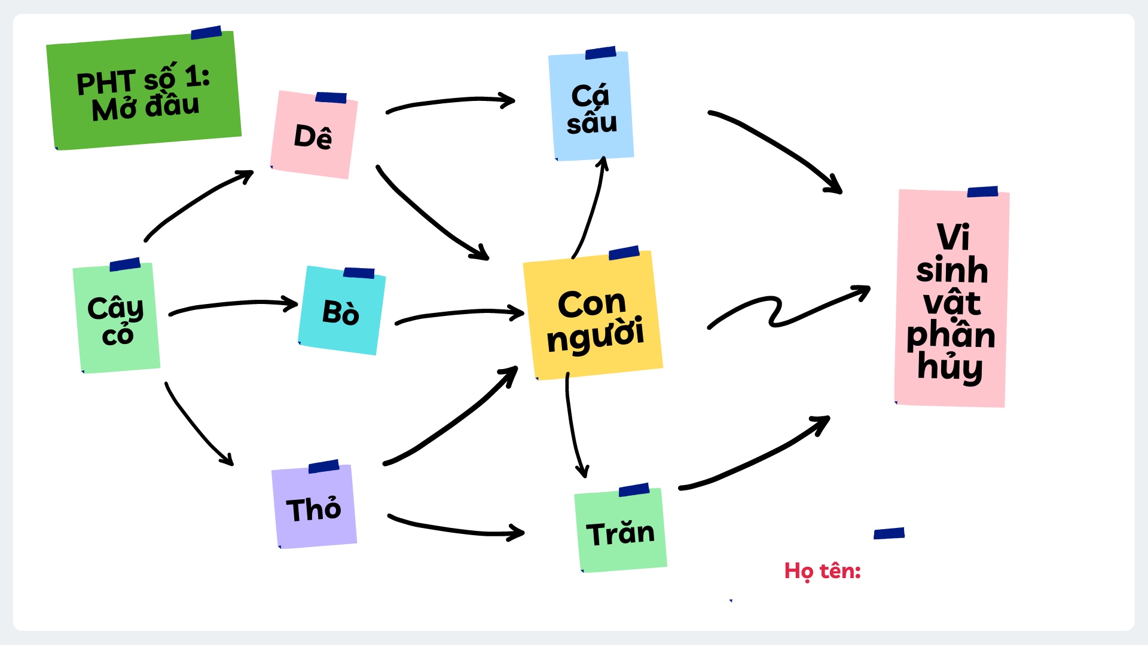

|  |  |
| --- | --- |
| **HOẠT ĐỘNG CỦA GV - HS** | **DỰ KIẾN SẢN PHẨM** |
| **Bước 1: Chuyển giao nhiệm vụ**  - GV chuyển giao nhiệm vụ  1. *Em biết những chương trình nào trên các phương tiện truyền thông, in-tơ-nét cung cấp nhiều thông tin thú vị, bổ ích về đời sống của muôn loài trên Trái Đất? Em yêu thích chương trình nào nhất?*  *2. GV phát PHT số 1, yêu cầu học sinh nối các từ khóa thể hiện mối quan hệ giữa các từ khóa*  - HS tiếp nhận nhiệm vụ.  **Bước 2: HS trao đổi thảo luận, thực hiện nhiệm vụ**  + HS nghe và trả lời  **Bước 3: Báo cáo kết quả hoạt động và thảo luận**  + HS trình bày sản phẩm thảo luận  + GV gọi hs nhận xét, bổ sung câu trả lời của bạn.  **Bước 4: Đánh giá kết quả thực hiện nhiệm vụ**  + GV dẫn dắt: Trong Trái Đất rộng lớn và bao la, có hàng triệu loài sinh vật cùng sinh sống. Mỗi loài đều có vai trò và đóng góp riêng vào sự phát triển chung của vũ trụ. Vậy các loài cùng chung sống và chia sẻ như thế nào để TĐ có thể phát triển hoà bình, ổn định? Bài học hôm nay chúng ta cùng tìm hiểu. | - HS kể ngắn gọn những chương trình đã xem, ví dụ như: khám phá động vật, thế giới quanh em, 10 văn câu hỏi vì sao?… và nêu suy nghĩ về chương trình mà HS yêu thích. |

**Hoạt động 1: Đọc và tìm hiểu chung**

**a. Mục tiêu:** HS nắm được nội dung của bài học

**b. Nội dung:** Hs sử dụng sgk, đọc văn bản theo sự hướng dẫn của GV

**c. Sản phẩm học tập:** HS tiếp thu kiến thức và câu trả lời của HS

**d. Tổ chức thực hiện:**

|  |  |
| --- | --- |
| **HOẠT ĐỘNG CỦA GV - HS** | **DỰ KIẾN SẢN PHẨM** |
| **Bước 1: Chuyển giao nhiệm vụ**  - GV chuyển giao nhiệm vụ  + *Hướng dẫn cách đọc thầm, đọc to, đọc diễn cảm, ngắt nghỉ đúng chỗ, phân biệt lời người kể chuyện và lời nhân vật*  *+ GV đọc mẫu thành tiếng một đoạn đầu, sau đó HS thay nhau đọc thành tiếng toàn VB.*  *+ GV hướng dẫn HS chú ý về các câu hỏi suy luận, theo dõi*  *+ Trình bày vài thông tin về tác giả, tác phẩm* - HS tiếp nhận nhiệm vụ  **Bước 2: HS trao đổi thảo luận, thực hiện nhiệm vụ**  - HS nghe và đặt câu hỏi liên quan đến bài học.  - GV quan sát, gợi mở  **Bước 3: Báo cáo kết quả hoạt động và thảo luận**  - HS quan sát, theo dõi, suy ngẫm  - GV quan sát, hỗ trợ  **Bước 4: Đánh giá kết quả thực hiện nhiệm vụ**  - GV nhận xét, bổ sung, chốt lại kiến thức | **I. Đọc và tìm hiểu chung**  **1. Đọc**  - HS biết cách đọc thầm, trả lời được các câu hỏi suy luận  - HS biết cách đọc to, trôi chảy, phù hợp về tốc độ đọc, phân biệt được lời người kể chuyện và lời nhân vật  **2. Chú thích**  - Tiến hóa  - Quần xã  - Biome  - Kí sinh  **3. Tác giả, tác phẩm**  - Tác giả: Ngọc Phú  - Tác phẩm  + Thể loại: Văn bản thông tin  + Bố cục  +) Đoạn 1:từ đầu => *tổn thương của nó:* đặt vấn đề (đời sống của muôn loài trên TĐ và sự cân bằng rất dễ tổn thương của nó)  +) Đoạn 2: *Tiếp =>* *đẹp đẽ này:* Nội dung chính (Sự đa dạng của các loài, tính trật tự trong đời sống của muôn loài, vai trò của con người trên TĐ)  +) Đoạn 3: *Phần còn lại* : Kết luận vấn đề): Kết luận vấn đề |

**Hoạt động 2: Khám phá văn bản**

**a. Mục tiêu:**

- Nhận biết được đặc điểm, chức năng của đoạn văn, nhận biết được cách triển khai VB thông tin theo quan hệ nhân quả

- Hs nhận biết vai trò quan trọng của số liệu và hình ảnh của một văn bản thông tin.

- HS nhận biết được mối quan hệ giữa các chi tiết, dữ liệu với thông tin cơ bản của văn bản.

- Chỉ ra được những vẫn đề trong văn bản có liên quan đến suy nghĩ và hành động của bản thân

- Yêu quý và trân trọng sự sống của muôn loài

- Có ý thức bảo vệ môi trường sống trên Trái Đất

**b. Nội dung:** Hs sử dụng sgk, chắt lọc kiến thức để tiến hành trả lời câu hỏi.

**c. Sản phẩm học tập:** HS tiếp thu kiến thức và câu trả lời của HS

**d. Tổ chức thực hiện:**

|  |  |
| --- | --- |
| **HOẠT ĐỘNG CỦA GV - HS** | **DỰ KIẾN SẢN PHẨM** |
| **NV1: Hướng dẫn học sinh tìm hiểu sự đa dạng của các loài**  **Bước 1: Chuyển giao nhiệm vụ**  - GV chuyển giao nhiệm vụ  *+ Hãy tìm những dẫn chứng trong đoạn (2) để thể hiện sự phong phú của các loài trên TĐ?*  *+ Sự chênh lệch giữa số lượng loài sinh vật tồn tại trên thực tế và con số về số lượng loài đã đã nhận biết nói với chúng ta điều gì?*  + Hãy quan sát ảnh minh hoạ và dựa vào việc quan sát thực tế của em, hãy cho biết:  *+ Kể về một du lịch sinh thái hay khu bảo tồn thiên nhiên mà em biết. Ở đó em thấy các loài sinh vật nào và chúng sống với nhau ra sao?*  *Từ đó em hiểu gì về quần xã sinh vật?*  *+ Số lượng các loài ở mỗi quần xã có giống nhau không? Chúng phụ thuộc vào điều gì?*  - HS tiếp nhận nhiệm vụ  **Bước 2: HS trao đổi thảo luận, thực hiện nhiệm vụ**  - HS suy nghĩ, trả lời  - GV quan sát, gợi mở  **Bước 3: Báo cáo kết quả hoạt động và thảo luận**  - HS quan sát, theo dõi, suy ngẫm  - GV quan sát, hỗ trợ  **Bước 4: Đánh giá kết quả thực hiện nhiệm vụ**  - GV nhận xét, bổ sung, chốt lại kiến thức  **NV2: Hướng dẫn học sinh tìm hiểu tính trật tự trong đời sống của muôn loài**  **Bước 1: Chuyển giao nhiệm vụ**  - GV chuyển giao nhiệm vụ  *+ Em hiểu thế nào về tính trật tự? “Trật tự” có đồng nghĩa với “ổn định” không?*  *+ Tính trật tự trong đời sống của muôn loài được biểu hiện như thế nào? Mục đích của sự trật tự này?*  *+ Nếu chỉ tồn tại quan hệ đối kháng hoặc quan hệ hỗ trợ trong quần xã sinh vật thì điều gì sẽ xảy ra*  - HS tiếp nhận nhiệm vụ  **Bước 2: HS trao đổi thảo luận, thực hiện nhiệm vụ**  - HS suy nghĩ, trả lời  - GV quan sát, gợi mở  **Bước 3: Báo cáo kết quả hoạt động và thảo luận**  - HS quan sát, theo dõi, suy ngẫm  - GV quan sát, hỗ trợ  **Bước 4: Đánh giá kết quả thực hiện nhiệm vụ**  - GV nhận xét, bổ sung, chốt lại kiến thức  **NV3: Hướng dẫn học sinh tìm hiểu Mối quan hệ giữa các loài trong quần xã**  **Bước 1: Chuyển giao nhiệm vụ**  - GV chuyển giao nhiệm vụ  *+ Nếu chỉ tồn tại quan hệ đối kháng, sự cân bằng trong quần xã sinh vật sẽ bị ảnh hưởng ra sao?*  - HS tiếp nhận nhiệm vụ  **Bước 2: HS trao đổi thảo luận, thực hiện nhiệm vụ**  - HS suy nghĩ, trả lời  - GV quan sát, gợi mở  **Bước 3: Báo cáo kết quả hoạt động và thảo luận**  - HS quan sát, theo dõi, suy ngẫm  - GV quan sát, hỗ trợ  **Bước 4: Đánh giá kết quả thực hiện nhiệm vụ**  - GV nhận xét, bổ sung, chốt lại kiến thức  **NV4: Hướng dẫn học sinh tìm hiểu cách chung sống của loài người Bước 1: Chuyển giao nhiệm vụ**  - GV chuyển giao nhiệm vụ  *+ Con người đã tác động, can thiệp đến tự nhiên như thế nào? Lấy ví dụ cụ thể?*  *+ Những tác động đó đã để lại hậu quả gì?*  *+ Trước những tác động ngược trở lại của tự nhiên, con người đã làm gì ?*  *+ Đoạn văn được triển khai theo cách nào ?*  - HS tiếp nhận nhiệm vụ  **Bước 2: HS trao đổi thảo luận, thực hiện nhiệm vụ**  - HS nghe và đặt câu hỏi liên quan đến bài học.  - GV quan sát, gợi mở  **Bước 3: Báo cáo kết quả hoạt động và thảo luận**  - HS quan sát, theo dõi, suy ngẫm  - GV quan sát, hỗ trợ  **Bước 4: Đánh giá kết quả thực hiện nhiệm vụ**  - GV nhận xét, bổ sung, chốt lại kiến thức  **NV5: Hướng dẫn học sinh tìm hiểu phần đặt vấn đề**  **Bước 1: Chuyển giao nhiệm vụ**  ***-*** *Gv chuyển giao nhiệm vụ*  *+ Phần mở đầu và kết thúc có gì đặc sắc?Nêu tác dụng của cách mở đầu và kết thúc đó?*  - HS tiếp nhận nhiệm vụ  **Bước 2: HS trao đổi thảo luận, thực hiện nhiệm vụ**  - HS nghe và đặt câu hỏi liên quan đến bài học.  - GV quan sát, gợi mở  **Bước 3: Báo cáo kết quả hoạt động và thảo luận**  - HS quan sát, theo dõi, suy ngẫm  - GV quan sát, hỗ trợ  **Bước 4: Đánh giá kết quả thực hiện nhiệm vụ**  - GV nhận xét, bổ sung, chốt lại kiến thức  GV chuẩn kiến thức:  **NV6: Hướng dẫn học sinh Chia sẻ bài học về cách nghĩ và cách ứng xử của bản thân Bước 1: Chuyển giao nhiệm vụ**  ***-*** *Gv chuyển giao nhiệm vụ*  *Con người có thể làm gì để bảo vệ sự phát triển phong phú của thế giới sinh vật?*  - HS tiếp nhận nhiệm vụ  **Bước 2: HS trao đổi thảo luận, thực hiện nhiệm vụ**  - HS nghe và đặt câu hỏi liên quan đến bài học.  - GV quan sát, gợi mở  **Bước 3: Báo cáo kết quả hoạt động và thảo luận**  - HS quan sát, theo dõi, suy ngẫm  - GV quan sát, hỗ trợ  **Bước 4: Đánh giá kết quả thực hiện nhiệm vụ**  - GV nhận xét, bổ sung, chốt lại kiến thức  GV chuẩn kiến thức: | **II. Khám phá văn bản**  ***1. Thông tin chính của văn bản***  **a. Sự đa dạng của các loài**  - Các loài sinh vật trên TĐ rất đa dạng, phong phú: có khoảng hơn 100000 loài sinh vật, hiện nay con người mới chỉ nhận biết được hơn 1.400.000 loài, trong đó hơn 300.000 loài thực vật và 1.000.000 loài động vật.  🡪 Có nhiều số liệu thống kê khác nhau, tuy nhiên, người đọc cần lưu ý số liệu thường chỉ có giá trị thời điểm, đòi hỏi người đọc phải thường xuyên nhớ về mốc ra đời của văn bản ấy. Vì vậy, khi đọc một văn bản thông tin, người đọc cần lưu ý về những dẫn chứng được thống kê trong văn bản.  - Mỗi quần xã giống như một thế giới riêng, trong đó các loài cùng chung sống với số lượng cá thể khác nhau.  - Sự đa dạng ở mõi quần xã phụ thuộc vào nhiều yếu tố : sự cạnh tranh, mối quạn hệ con mồi, vật ăn thịt…  **b. Tính trật tự trong đời sống của muôn loài**  - Tính trật tự có thể được hiểu là sự sắp xếp theo một thứ tự, một quy tắc nhất định, có tổ chức, có kỉ luật trong một tập thể, tổ chức nào đó. Trật tự có thể hiểu là tình trạng ổn định.  - Biểu hiện :  + Tính trật tự thể hiện ở số lượng các loài trong một quần xã : loài ưu thế, loài chủ chốt, loài thứ yếu, loài ngẫu nhiên, loài đặc trưng…  +) Loài ưu thế (như cậy thông trong quần xã rừng thông) đóng vai trò quan trọng trong quần xã do số lượng nhiều và có khả năng hoạt động mạnh.  +) Loài chủ chốt (như sư tử ở các đồng cỏ hay cá sấu ở đầm nước châu Phi) đóng vai trò kiểm soát, khống chế hoạt động của các loài khác và duy trì sự phát triển ổn định của quần xã.  + Sự phân bố các loài trong không gian sống chung, hoặc theo chiều thẳng đứng (như sự phân tầng của thực vật trong rừng mưa nhiệt đới), hoặc theo chiều ngang (trải ra theo bề rộng của địa hình), để giảm bớt sự cạnh tranh giữa các loài và giúp từng loài có thể sử dụng nguồn sống của môi trường một cách hiệu quả nhất.  http://thidaihoc.vn/wp-content/uploads/2018/05/quan-xa-phan-bo-theo-chieu-thang-dung.jpg?x11178  Sự phân tầng theo chiều ngang  Lý thuyết và bài tập ôn tập Quần xã và các đặc trưng cơ bản của quần xã  Sinh học 12  2. Sinh vật biển sống ở đâu?  **c. Mối quan hệ giữa các loài trong quần xã**  - Nếu chỉ tồn tại quan hệ đối kháng hoặc quan hệ hỗ trợ thì sự cân bằng trong đời sống của các loài trong một quần xã lập tức bị phá vỡ.  - Ngược lại, nếu quan hệ hỗ trợ luôn cùng tồn tại bên quan hệ đối kháng thì mọi thứ đạt đến sự cân bằng và vạn vật đều có cơ hội sống  **d. Cách chung sống của loài người**  - Con người can thiệp vào thiên nhiên  + Trong quá trình lịch sử lâu dài, con người đã bộc lộ khả năng sáng tạo, phát minh ra nhiều thứ, trong có có những thứ ảnh hưởng tiêu cực đến tự nhiên : thuốc trừ sâu, bom nguyên tử, chất độc dioxin…  + Con người cho rằng mình là chúa tể của thế giới, đã tuỳ ý xếp đặt lại trật tự mà tạo hoá gây dựng (chặt phá rừng, xây dựng nhiều nhà máy, nhiều công trình thủy điện, bê tông hóa….  🡪 Sự cân bằng trong đời sống muôn loài ít nhiều bị xáo trộn, phá vỡ, thêm bào đó những yếu tố vô sinh của môi trường (không khí, nước, nhiệt độ, lượng mưa…) chịu tác động xấu từ con người.  🡪 Bản thân cuộc sống con người bị tác động trở lại - gậy ông đập lưng ông: trái đất nóng lên dẫn đến băng tan, mực nước biển dâng cao; lũ lụt, hạn hán, thủng tầng ozon, chất lượng không khí xấu….  - Những nỗ lực thay đổi của con người:  + Con người bắt đầu tỉnh ngộ  + Biết nhìn vấn đề một cách sáng suốt hơn  + Biết tìm cách sống chung với muôn loài  => Đoạn văn triển khai theo mối quan hệ nhân- quả  ***5. Nhận xét về cách mở đầu và kết thúc***  - Sự đặc sắc trong cách mở đầu và kết thúc của văn bản thông tin này là: Cả đoạn mở đầu và kết thúc, tác giả đều nêu và kết thúc vấn đề bằng cách đề cập đến bộ phim hoạt hình Vua Sư tử và nhắc lại câu nói "Tất cả chúng ta đều thuộc về vòng đời bất tận"- một câu nói cho thấy sự am hiểu bản chất cuộc sống và sự ứng xử khôn ngoan với đời sống của muôn loài.  🡪 Cách mở-kết hô ứng, giàu sắc thái cảm xúc đã giúp cho VB này trở nên hấp dẫn người đọc, tránh đi sự khô khan vốn có trong các VB thông tin. Đồng thời, gợi cho người đọc nhiều suy nghĩ không chỉ là vấn đề khoa học được đề cập mà còn là bài học ý nghĩa cho loài người được gợi lên từ tác phẩm nghệ thuật lừng danh thế giới “Vua sư tử”.  **6. Chia sẻ bài học về cách nghĩ và cách ứng xử của bản thân**  - Sống hài hòa hòa với muôn loài  - Bảo vệ môi trường  - Giảm rác thải, đặc biệt là rác thải nhựa  - Không chặt phá rừng làm xói mòn đất đá,....  - Không sử dụng bừa bãi hóa chất độc hại  - Không săn bắt động vật trái phép  - Xây dựng các khu bảo tồn thiên nhiên  - Không xả nước thải trực tiếp ra sông ngòi, kênh rạch  - Cải thiện hồ chứa nước… |

**Hoạt động 3: Tổng kết**

**a. Mục tiêu:** Khái quát lại nội dung nghệ thuật của văn bản/ Đánh giá quá trình học tập của học sinh

**b. Nội dung:** Giáo viên phát PHT, học sinh làm việc cá nhân

**c. Sản phẩm học tập:** Câu trả lời của HS bằng ngôn ngữ nói, PHT

**d. Tổ chức thực hiện:**

|  |  |
| --- | --- |
| **HOẠT ĐỘNG CỦA GV - HS** | **DỰ KIẾN SẢN PHẨM** |
| **Bước 1: Chuyển giao nhiệm vụ**  - GV chuyển giao nhiệm vụ  *+ Hãy tóm tắt nội dung và ý nghĩa của văn bản?*  *+ Theo em, chủ đề của văn bản là gì?*  *+ Nghệ thuật đặc sắc được thể hiện qua văn bản?*  - HS tiếp nhận nhiệm vụ.  **Bước 2: HS trao đổi thảo luận, thực hiện nhiệm vụ**  - GV quan sát, hướng dẫn  - HS suy nghĩ  **Bước 3: Báo cáo kết quả và thảo luận**  - Gv tổ chức hoạt động, gọi 4-5 học sinh báo cáo sản phẩm  - HS báo cáo sản phẩm, nhận xét, bổ sung câu trả lời của bạn.  **Bước 4: Đánh giá kết quả thực hiện nhiệm vụ**  - GV nhận xét, đánh giá, bổ sung, chốt lại kiến thức | **III. Tổng kết**  ***1. Nội dung – Ý nghĩa:***  * *Nội dung*: Văn bản đề cập đến vấn đề sự đa dạng của các loài vật trên TĐ và trật tự trong đời sống muôn loài.  * Ý nghĩa : VB đã đặt ra cho con người vấn đề cần biết chung sống hài hoà với muôn loài, để bảo tồn sự đa dạng của thiên nhiên trên TĐ.  **b. Nghệ thuật**  - Số liệu dẫn chứng phù hợp, cụ thể, lập luận rõ ràng, logic có tính thuyết phục.  - Cách mở đầu - kết thúc văn bản có sự thống nhất, hỗ trợ cho nhau tạo nên nét đặc sắc, độc đáo cho VB. |
| **Cách tổng kết 2**  **PHT số …**   |  |  | | --- | --- | | **Những điều em nhận biết và làm được** | **Những điều em còn băn khoăn** | |  |  |   **..** | |

**C. HOẠT ĐỘNG LUYỆN TẬP**

**a. Mục tiêu:** Củng cố lại kiến thức đã học.

**b. Nội dung:** Gv tổ chức trò chơi *“*Vòng quay văn học” để hướng dẫn học sinh củng cố kiến thức đã học

**c. Sản phẩm học tập:** Câu trả lời của HS, thái độ khi tham gia trò chơi

**d. Tổ chức thực hiện:**

|  |  |
| --- | --- |
| **HOẠT ĐỘNG CỦA GV VÀ HS** | **DỰ KIẾN SẢN PHẨM** |
| **Bước 1: Chuyển giao nhiệm vụ**  - Gv chuyển giao nhiệm vụ:  *Gv tổ chức trò chơi “Vòng quay văn học” để hướng dẫn học sinh củng cố lại kiến thức đã học.*  **Câu 1:** Trong văn bản: *Các loài chung sống với nhau như thế nào?* tác giả đã nhắc đến bộ phim nào?  A. Vua Sư Tử  B. Đi tìm Nemo  C. Đô-rê-mon  **Câu 2:** Thể loại của văn bản: *Các loài chung sống với nhau như thế nào?*  A. Văn bản thông tin  B. Văn bản nghị luận  C. Tiểu thuyết  D. Truyện ngắn  **Câu 3:** Theo văn bản *Các loài chung sống với nhau như thế nào?* hiện nay có bao nhiêu loài sinh vật trên Trái Đất?  A. > 1.000.000  B. > 10.000.000  C. > 3.000.000  **Câu 4:** Văn bản *Các loài chung sống với nhau như thế nào?* được trích từ?  A. Báo Tuổi trẻ  B. Báo Thanh niên  C. Báo Nhân dân  D. Báo Đất Việt  **Câu 5:** Tự sự là phương thức biểu đạt chính của Văn bản *Các loài chung sống với nhau như thế nào?*  Đúng hay sai?  A. Đúng  B. Sai  **Câu 6:** Từ “quần xã” trong văn bản *Các loài chung sống với nhau như thế nào?* được hiểu là?  A. Tập hợp muôn loài, trừ người  B. Tập hợp tất cả các sinh vật cùng sống trong một khu vực và thời gian nhất định  C. Một xã hội  D. Tập hợp muôn loài trên Trái Đất  **Câu 7:** Trong văn bản *Các loài chung sống với nhau như thế nào?*, tính đa dạng ở mỗi quần xã phụ thuộc vào diện tích lãnh thổ sử dụng.  Đúng hay sai  A. Đúng  B. Sai  **Câu 8.** Tác giả Ngọc Phú đã đặt vấn đề cho văn bản *Các loài chung sống với như thế nào?* bằng cách  A. Kể lại cuộc trò chuyện giữa vua sư tử Mu-pha-sa và Xim-ba trong bộ phim hoạt hình *Vua sư tử.*  B. Thống kê các số liệu về các loại động vật trên Trái Đất.  C. Cung cấp các thông tin khoa học về vòng đời của các loài sinh vật.  D. Giới thiệu trực tiếp vấn đề.  **Câu 9.** Nội dung chính được đề cập tới trong văn bản *Các loài chung sống với nhau như thế nào?* Là gì?  A. Muôn loài trên Trái Đất đều được sắp xếp theo một trật tự và tuân theo quy luật của tạo hóa.  B. Con người là chúa tể của thế giới, có thể tùy ý xếp đặt lại trật tự mà tạo hóa gây dựng.  C. Sự đa dạng của các quần xã sinh vật trên Trái Đất.  D. Các quần xã sinh vật luôn tồn tại các mối quan hệ hỗ trợ và đối kháng.  **Câu 10.** Sự đa dạng, phong phú của các quần xã khác nhau không phụ thuộc vào yếu tố nào?  A. Sự cạnh tranh giữa các loài.  B. Mối quan hệ con mồi – vật ăn thịt.  C. Mức độ thay đổi của các yếu tố vật lí – hóa học.  D. Kích thước của các loài trong quần xã.  **Câu 11.** Trong đoạn “Giữa các loài trong quần xã… thêm hay bớt đi tương ứng của loài kia”, việc duy trì trật tự trong cuộc sống của muôn loài có ý nghĩa gì?  A. Tạo sự cân bằng, đảm bảo cho loài nào cũng có đủ điều kiện sinh trưởng.  B. Đảm bảo và duy trì sự chọn lọc tự nhiên của tạo hóa.  C. Mang lại cuộc sống tốt đẹp cho con người.  D. Là đặc điểm tự nhiên của quần xã.  **Bước 2: HS trao đổi thảo luận, thực hiện nhiệm vụ**  - Gv quan sát, lắng nghe gợi mở  - HS thực hiện nhiệm vụ;  **Bước 3: Báo cáo kết quả và thảo luận**  **-** Gv tổ chức hoạt động  - Hs tham gia trò chơi, trả lời câu hỏi  **Bước 4: Đánh giá kết quả thực hiện nhiệm vụ**  - GV nhận xét, đánh giá, bổ sung, chốt lại kiến thức | ***1- A***  ***2- A***  ***3-B***  ***4- D***  ***5-B***  ***6-B***  ***7-B***  ***8-A***  ***9-A***  ***10-D***  ***11-A*** |

**D. HOẠT ĐỘNG VẬN DỤNG**

**(Có thể giao về nhà)**

**a. Mục tiêu:** Vận dụng kiến thức đã học để giải bài tập, củng cố kiến thức.

**b. Nội dung:** Sử dụng kiến thức đã học để viết đoạn văn

**c. Sản phẩm học tập:** đoạn văn của HS

**d. Tổ chức thực hiện:**

|  |  |
| --- | --- |
| **HOẠT ĐỘNG CỦA GV VÀ HS** | **DỰ KIẾN SẢN PHẨM** |
| **Bước1: Chuyển giao nhiệm vụ**  - GV chuyển giao nhiệm vụ  Viết đoạn văn (5-7 câu) với câu mở đầu: ***Trên hành tinh đẹp đẽ này, muôn loài luôn cần thiết cho nhau.***  - HS tiếp nhận nhiệm vụ.  **Bước 2: HS trao đổi thảo luận, thực hiện nhiệm vụ**  - Gv quan sát, lắng nghe gợi mở  - HS thực hiện nhiệm vụ;  **Bước 3: Báo cáo kết quả và thảo luận**  **-** Gv tổ chức hoạt động, gọi 4-5 hs trình bày ản phẩm  - Hs khác nhận xét, bổ sung, phản biện câu trả lời của bạn.  **Bước 4: Đánh giá kết quả thực hiện nhiệm vụ**  - GV nhận xét, đánh giá, bổ sung, chốt lại kiến thức | **Trên hành tinh đẹp đẽ này, muôn loài đều cần thiết cho nhau**. Các loài sinh vật khi sống trong cùng một khu vực môi trường sẽ có tác động trực tiếp hoặc gián tiếp tới nhau thông qua chuỗi thức ăn. Chỉ cần một trong những mắt xích của chuỗi có sự tăng giảm đều làm ảnh hưởng tới các mắt xích còn lại. Vì thế, để cho một hệ sinh thái được cân bằng về sinh vật, con người cần làm tốt vai trò của  mình trong hệ sinh thái đó, đừng tác động tiêu cực để làm mất cân bằng của hệ sinh thái rồi từ đó dẫn tới mất cân bằng sinh quyển. Không có gì quá cao xa, các em có thể cùng bố mẹ: giảm sử dụng thuốc bảo vệ thực vất hoá học, giảm sử dụng đồ nhựa, bao bì nilon, tăng cường trồng cây xanh,... để giúp lấy lại cân bằng sinh thái ngay quanh chúng ta. |

**IV. Phụ lục**

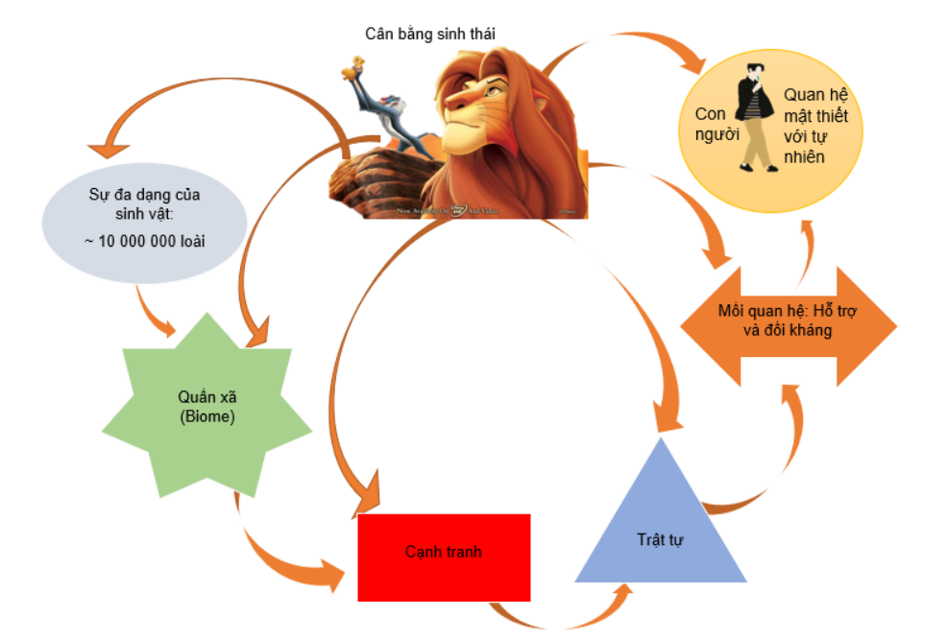

**Tiết chủ đề:5**

**Tiết PPCT: 119**

**THỰC HÀNH TIẾNG VIỆT**

**I. MỤC TIÊU**

**1. Kiến thức**

- Từ mượn

**2. Năng lực**

**a. Năng lực chung**

- Năng lực giải quyết vấn đề, năng lực tự quản bản thân, năng lực giao tiếp, năng lực hợp tác...

**b. Năng lực riêng biệt:**

- HS nhận biết, phân tích được hiện tượng vay mượn từ, đặc điểm của từ mượn và thực tế sử dụng từ mượn hiện nay.

- HS hình thành được nguyên tắc ứng xử thích hợp đối với việc mượn từ, sử dụng từ mượn trong nói, viết và rộng ra là trong giao tiếp xã hội.

**3. Phẩm chất:**

Có ý thức vận dụng kiến thức vào giao tiếp và tạo lập văn bản.

**II. THIẾT BỊ DẠY HỌC VÀ HỌC LIỆU**

- KHBD, SGK, SGV, SBT

- PHT số 1,2

- Tranh ảnh

- Máy tính, máy chiếu, bảng phụ, Bút dạ, Giấy A0

**III. TIẾN TRÌNH DẠY HỌC**

**A. HOẠT ĐỘNG MỞ ĐẦU**

**a. Mục tiêu:** Tạo hứng thú cho HS, thu hút HS sẵn sàng thực hiện nhiệm vụ học tập của mình.

**b. Nội dung:** HS lắng nghe, trả lời câu hỏi của GV

**c. Sản phẩm:** Suy nghĩ của HS

**d. Tổ chức thực hiện:**

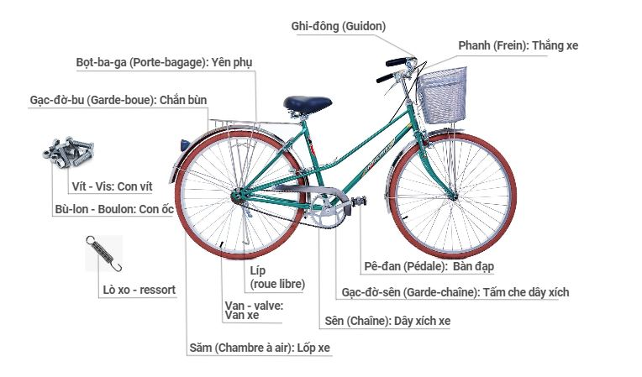

|  |  |
| --- | --- |
| **HOẠT ĐỘNG CỦA GV - HS** | **DỰ KIẾN SẢN PHẨM** |
| **Bước 1: Chuyển giao nhiệm vụ**  - Gv chuyển giao nhiệm vụ  Gv tổ chức trò chơi “Khám phá xe đạp của em”  Xe đạp là phương tiện thân thuộc của các em, liệu rằng các em đã biết hết tên gọi các bộ phận của chiếc xe thân yêu chưa? Cô trò chúng ta cùng tham gia trò chơi.  Gv sẽ chiếu hình ảnh chiếc xe và yêu cầu học sinh gọi tên các bộ phận của xe. Hs trả lời nhanh nhất sẽ được phần quà. Lưu ý chấp nhận 2-3 tên gọi nếu có.  - HS tiếp nhận nhiệm vụ.  **Bước 2: HS trao đổi thảo luận, thực hiện nhiệm vụ**  - HS thảo luận, trao đổi  **Bước 3: Báo cáo kết quả hoạt động và thảo luận**  - Gv tổ chức hoạt động  - HS tham gia trò chơi  **Bước 4: Đánh giá kết quả thực hiện nhiệm vụ**  - Sau khi Hs chia sẻ quan điểm cá nhân  Các từ ghi- đông, cổ - phooc, sên, van, săm, gác đờ bu, pê đan…được gọi là từ mượn. Vậy từ mượn có đặc điểm, ý nghĩa gì? Cô trò chúng ta sẽ tìm hiểu bài học hôm nay. | Gửi bạn ppt: Em lấy hình này làn nền, sau đó tự tạo hiệu ứng để chỉ các bộ phận của xe nhé (dựa vào ảnh trên kia)  Sau đó tạo một slide nhấn mạnh vào các từ: ghi- đông, cổ - phooc, sên, van, săm, gác đờ bu, pê đan…được gọi là từ mượn  Xe Đạp Trẻ Em Nữ SWAN Việt Hùng 20 inch - Xe đạp thể thao - địa hình |

**B. HOẠT ĐỘNG** **HÌNH THÀNH KIẾN THỨC**

**Hoạt động 1: Tìm hiểu tri thức tiếng Việt**

**a) Mục tiêu:** HS nắm được công dụng của từ mượn và yếu tố hán việt.

**b) Nội dung:** GV trình bày vấn đề

**c) Sản phẩm:** câu trả lời của HS.

**d) Tổ chức thực hiện:**

|  |  |
| --- | --- |
| **HOẠT ĐỘNG CỦA GV -–HS** | **DỰ KIẾN SẢN PHẨM** |
| **NV1: Tìm hiểu từ mượn**  **Bước 1: Chuyển giao nhiệm vụ**  - GV chuyển giao nhiệm vụ  *+ Gv yêu cầu học sinh nối cột A với cột B sao cho phù hợp sau đó giải nghĩa các từ*  *(bạn ppt nối luôn cho chị nhé)*   |  |  |  | | --- | --- | --- | | **A** |  | **B** | | 6 điều có thể bạn chưa biết về hải đăng Đại Lãnh | Ra- đi- ô | | ĐÀI RADIO PANASONIC RF-2400D CẮM ĐIỆN NGUỒN 220V | Shopee Việt Nam | Xích lô | | BỌC VÔ LĂNG ULTRA RACING URS201BK - Phụ kiện ô tô CarVn | Hoàng hôn | | Hoàng hôn và nỗi nhớ | www.tinmoitruong.vn | Hải đăng |   *+ Theo em, các từ này được mượn từ ngôn ngữ của nước nào?*  + *GV nêu tiếp yêu cầu, từ đó em hãy rút ra: Từ mượn là gì? Tiếng Việt mượn từ từ đâu? Tại sao chúng ta phải vay mượn tiếng nước ngoài?*  - HS tiếp nhận nhiệm vụ.  **Bước 2: HS trao đổi thảo luận, thực hiện nhiệm vụ**  - HS thảo luận, trao đổi  - Gv quan sát, gợi mở  **Bước 3: Báo cáo kết quả hoạt động và thảo luận**  - Gv tổ chức hoạt động  - HS tham gia trò chơi  **Bước 4: Đánh giá kết quả thực hiện nhiệm vụ**  - Gv nhận xét, bổ sung, chốt lại kiến thức | **I. Từ mượn**   1. ***Xét ví dụ***   **- Hải đăng: đèn biển**  (được thiết kế để chiếu sáng từ một hệ thống [đèn](https://vi.wikipedia.org/w/index.php?title=%C4%90%C3%A8n&action=edit&redlink=1) và [thấu kính](https://vi.wikipedia.org/wiki/Th%E1%BA%A5u_k%C3%ADnh), hoặc thời xưa là chiếu sáng bằng [lửa](https://vi.wikipedia.org/wiki/L%E1%BB%ADa), với mục đích hỗ trợ cho các [hoa tiêu](https://vi.wikipedia.org/wiki/Hoa_ti%C3%AAu) trên biển định hướng và tìm đường)  ***- Ra- đi- ô:*** máy thu thanh  ***- Vô- lăng:*** tay lái ô tô (là một trong những bộ phận thuộc hệ thống lái [xe ô tô](https://www.carmudi.vn/mua-ban-o-to/), có dạng hình tròn và được tài xế trực tiếp dùng để điều khiển các hướng di chuyển của xe)  ***- Hoàng hôn:*** chiều tà (**là** từ thường dùng để chỉ một khoảng thời gian kể từ ngay sau khi Mặt Trời lặn cho tới khi trời tối hẳn )  ***2. Nhận xét***  - Từ mượn là từ có nguồn gốc từ một ngôn ngữ khác.  - Từ vay mượn tiếng Hán  - Từ mượn ngôn ngữ châu Âu được việt hoá gần như hoàn toàn: cà phê, cà vạt, săm, lốp  - Từ mượn được viết nguyên dạng hoặc viết tách từng âm tiết, giữa các âm có gạch nối  - Tránh lạm dụng từ mượn để không gây khó hiểu, khó chịu cho người nghe. |

**C. HOẠT ĐỘNG LUYỆN TẬP**

**a. Mục tiêu:** Củng cố lại kiến thức đã học.

**b. Nội dung:** Sử dụng sgk, kiến thức đã học để hoàn thành bài tập.

**c. Sản phẩm học tập:** Kết quả của HS.

**d. Tổ chức thực hiện:**

|  |  |
| --- | --- |
| **HOẠT ĐỘNG CỦA GV - HS** | **DỰ KIẾN SẢN PHẨM** |
| **NV1: Bài tập 1**  **Bước 1: Chuyển giao nhiệm vụ**  - Gv chuyển giao nhiệm vụ  *GV yêu cầu HS đọc bài tập 1 và làm vào vở.*  *GV hướng dẫn HS làm lần lượt từng ý.*  *GV lưu ý HS rằng nhiều yếu tố Hán Việt có khả năng hoạt động rất cao, thường được dùng để tạo ra những từ ghép mới.*  - HS tiếp nhận nhiệm vụ.  **Bước 2: HS trao đổi thảo luận, thực hiện nhiệm vụ**  - HS thảo luận, trao đổi  - Gv quan sát, gợi mở  **Bước 3: Báo cáo kết quả hoạt động và thảo luận**  - Gv tổ chức hoạt động  - HS tham gia trò chơi  **Bước 4: Đánh giá kết quả thực hiện nhiệm vụ**  - Gv nhận xét, bổ sung, chốt lại kiến thức  **NV2**  **Bước 1: Chuyển giao nhiệm vụ**  - Gv chuyển giao nhiệm vụ  *GV yêu cầu HS làm bài tập 2.*  *GV hướng dẫn HS thảo luận, nêu nhận xét về đặc điểm của vốn từ tiếng Việt.*  - HS tiếp nhận nhiệm vụ.  **Bước 2: HS trao đổi thảo luận, thực hiện nhiệm vụ**  - HS thảo luận, trao đổi  - Gv quan sát, gợi mở  **Bước 3: Báo cáo kết quả hoạt động và thảo luận**  - Gv tổ chức hoạt động  - HS tham gia trò chơi  **Bước 4: Đánh giá kết quả thực hiện nhiệm vụ**  - Gv nhận xét, bổ sung, chốt lại kiến thức  GV bổ sung: vốn từ tiếng Việt giàu có và phức tạp, gồm nhiều từ được mượn ở những ngôn ngữ khác, nhất là tiếng Hán (trước đây) và tiếng Pháp, tiếng Anh (sau này). Khi nhập vào tiếng Việt, các từ mượn đã được Việt hoá ở những mức độ khác nhau và quá trình này vẫn đang tiếp diễn. Nhờ việc chủ động vay mượn từ, tiếng Việt luôn phát triển, trong khi vẫn bảo lưu được những nét tinh tuý vốn có của mình.  **NV3:**  **Bước 1: Chuyển giao nhiệm vụ**  - Gv chuyển giao nhiệm vụ  *+ GV yêu cầu HS đọc và suy nghĩ bài 3.*  *+ GV hướng dẫn HS làm bài: lựa chọn những từ ngữ trong tiếng Việt có khả năng thay thế cho những từ mượn không cần thiết trong câu văn.*  - HS tiếp nhận nhiệm vụ.  **Bước 2: HS trao đổi thảo luận, thực hiện nhiệm vụ**  - HS thảo luận, trao đổi  - Gv quan sát, gợi mở  **Bước 3: Báo cáo kết quả hoạt động và thảo luận**  - Gv tổ chức hoạt động  - HS tham gia trò chơi  **Bước 4: Đánh giá kết quả thực hiện nhiệm vụ**  - Gv nhận xét, bổ sung, chốt lại kiến thức GV bổ sung: Tránh lạm dụng từ mượn để không gây khó hiểu, khó chịu cho người nghe, gười đọc và không làm mất đi sự trong sáng của tiếng Việt. | **II. Luyện tập**  **Bài 1/trang 86**  a. Các từ vay mượn tiếng Hán: kế hoạch, công nghiệp, băng, không khí, ô nhiễm. Các từ này có cách đọc và hình thức chính tả giống từ thuần Việt, có tính chất khái quát về nghĩa.  Các từ vay mượn tiếng Anh: ô-dôn. Từ có gạch nối giữa các âm tiết.  b. Từ ô-dôn tạo cảm giác về từ mượn rõ nhất. Vì đây là một thuật ngữ khoa học, có cấu tạo và hình thức chính tả khác biệt.  c.  - Không: không trung (khoảng không gian trên cao), không gian (là khoảng không mở rộng theo ba chiều cao, dài, rộng), không quân (một quân chủng hoạt động trên không nhằm bảo vệ vùng trời quốc gia)  - nhiễm: lây nhiễm (chỉ sự truyền lan của bệnh hoặc thói xấu nào đó), truyền nhiễm (lây lan của dịch bệnh), nhiễm khuẩn (chỉ tình trạng một sinh vật bị vi khuẩn xâm nhập vào cơ thể)  **Bài 2/ trang 86**  - Vốn từ tiếng Việt giàu có và phức tạp, gồm nhiều từ được mượn ở những ngôn ngữ khác.  **Bài 3/ trang 87**  Có thể diễn đạt lại:  ***Người hâm mộ*** thực sự phấn khích, hân hoan khi thấy ***thần tượng*** của mình xuất hiện trên cửa chiếc chuyên cơ vừa đáp xuống ***sân bay***. |

**Tiết chủ đề:6**

**Tiết PPCT: 120**

**VĂN BẢN 3. TRÁI ĐẤT**

**I. MỤC TIÊU**

**1. Kiến thức**

- Cách hình dung về TĐ và thái độ cư xử với TĐ của con người.

**2. Năng lực**

**a. Năng lực chung**

- Năng lực giải quyết vấn đề, năng lực tự quản bản thân, năng lực giao tiếp, năng lực hợp tác...

**b. Năng lực riêng biệt:**

- HS nhận biết được nét khác biệt giữa Vb văn học với Vb thông tin, ngay cả khi chúng cùng hướng với một chủ đề.

- HS nhận biết được nét đặc sắc của kiểu đối thoại trữ tình trong bài thơ.

**3. Phẩm chất:**

- Giúp học sinh có được những phẩm chất tốt đẹp: ý thức trách nhiệm với cuộc đời, với Trái Đất – ngôi nhà chung của tất cả chúng ta.

**II. THIẾT BỊ DẠY HỌC VÀ HỌC LIỆU**

- KHBD, SGK, SGV, SBT

- PHT số 1,2

- Tranh ảnh, giấy, màu, băng keo, keo, kéo...

- Máy tính, máy chiếu, bảng phụ, Bút dạ, Giấy A0

**III. TIẾN TRÌNH DẠY HỌC**

**A. HOẠT ĐỘNG MỞ ĐẦU**

**a) Mục tiêu:** Tạo hứng thú cho HS, thu hút HS sẵn sàng thực hiện nhiệm vụ học tập của mình. HS khắc sâu kiến thức nội dung bài học.

**b) Nội dung:** HS chia sẻ kinh nghiệm, cảm xúc của bản thân

**c) Sản phẩm:** Nhận thức và thái độ học tập của HS.

**d) Tổ chức thực hiện:**

|  |  |
| --- | --- |
| **HOẠT ĐỘNG CỦA GV - HS** | **DỰ KIẾN SẢN PHẨM** |
| **Bước 1: chuyển giao nhiệm vụ**  *+* GV đặt câu hỏi khơi gợi vấn đề bằng các câu hỏi: *Em đã từng biết những cách ví von nào về Trái Đất? Vì sao có những điểm khác nhau trong cách nhìn về cùng một đối tượng? Riêng em, em thích hình ảnh so sánh nào?*  - HS tiếp nhận nhiệm vụ.  **Bước 2: HS trao đổi thảo luận, thực hiện nhiệm vụ**  - HS thảo luận, trao đổi  - Gv quan sát, gợi mở  **Bước 3: Báo cáo kết quả hoạt động và thảo luận**  - Gv tổ chức hoạt động  - HS báo cáo  **Bước 4: Đánh giá kết quả thực hiện nhiệm vụ**  - Gv nhận xét, bổ sung, chốt lại kiến thức GV dẫn dắt: Với mỗi người, Trái Đất mang một dáng hình khác nhau. Vậy với tác giả Gam-da-tốp, ông đã nhìn nhận về Trái Đất như thế nào? Bài học hôm nay chúng ta cùng tìm hiểu. | - HS chia sẻ những hiểu biết của mình: Trái Đất là người bạn, là mẹ hiền…. |

**HOẠT ĐỘNG 2: HÌNH THÀNH KIẾN THỨC**

**Hoạt động 1: Đọc và tìm hiểu chung**

**a. Mục tiêu:** HS nắm được nội dung của bài học

**b. Nội dung:** Hs sử dụng sgk, đọc văn bản theo sự hướng dẫn của GV

**c. Sản phẩm học tập:** HS tiếp thu kiến thức và câu trả lời của HS

**d. Tổ chức thực hiện:**

|  |  |
| --- | --- |
| **HOẠT ĐỘNG CỦA GV - HS** | **DỰ KIẾN SẢN PHẨM** |
| **Bước 1: Chuyển giao nhiệm vụ**  - GV chuyển giao nhiệm vụ  *+ GV hướng dẫn cách đọc: chú ý giọng đọc thích hợp: có đau xót, phẫn nộ, có thương xót, dịu dàng.*  *+ Để lột tả được những tình cảm chứa đựng trong bài thơ, cần chú ý đến hệ thống đại từ nhân xưng đã được sử dụng.*  *+ GV đọc mẫu và gọi 1-2 HS đọc lại.*  *+ Trình bày vài thông tin về tác giả, tác phẩm* - HS tiếp nhận nhiệm vụ  **Bước 2: HS trao đổi thảo luận, thực hiện nhiệm vụ**  - HS nghe và đặt câu hỏi liên quan đến bài học.  - GV quan sát, gợi mở  **Bước 3: Báo cáo kết quả hoạt động và thảo luận**  - HS quan sát, theo dõi, suy ngẫm  - GV quan sát, hỗ trợ  **Bước 4: Đánh giá kết quả thực hiện nhiệm vụ**  - GV nhận xét, bổ sung, chốt lại kiến thức | **I. Đọc và tìm hiểu chung**  **1. Đọc**  - HS biết cách đọc diễn cảm  **2. Tác giả, tác phẩm**  - Tác giả:  + Gam-da-tốp  + Thơ ông tràn đầy tình yêu với quê hương, con người, cuộc sống  - Tác phẩm  + Thể loại: Thơ  + Bố cục: 2 phần |

**Hoạt động 2: Khám phá văn bản**

**a. Mục tiêu:** Nắm được nội dung và nghệ thuật văn bản.

**b. Nội dung:** Hs sử dụng sgk, chắt lọc kiến thức để tiến hành trả lời câu hỏi.

**c. Sản phẩm học tập:** HS tiếp thu kiến thức và câu trả lời của HS

**d. Tổ chức thực hiện:**

|  |  |
| --- | --- |
| **HOẠT ĐỘNG CỦA GV - HS** | **DỰ KIẾN SẢN PHẨM** |
| **NV1: Hướng dẫn hs tìm hiểu khổ 1**  **Bước 1: Chuyển giao nhiệm vụ**  - GV chuyển giao nhiệm vụ  *+ Cách nhìn nhận và hành xử với Trái Đất được thể hiện như thế nào ở đoạn 1?*  *+ Nhận xét về cách sử dụng từ ngữ ở khổ 1. Qua đó thể hiện thái độ gìcủa tác giả đối ?*  - HS tiếp nhận nhiệm vụ  **Bước 2: HS trao đổi thảo luận, thực hiện nhiệm vụ**  - HS nghe và đặt câu hỏi liên quan đến bài học.  - GV quan sát, gợi mở  **Bước 3: Báo cáo kết quả hoạt động và thảo luận**  - HS quan sát, theo dõi, suy ngẫm  - GV quan sát, hỗ trợ  **Bước 4: Đánh giá kết quả thực hiện nhiệm vụ**  - GV nhận xét, bổ sung, chốt lại kiến thức  **NV2: Hướng dẫn hs tìm hiểu khổ 2**  **Bước 1: Chuyển giao nhiệm vụ**  - GV chuyển giao nhiệm vụ:  *+ Nhà thơ đã hình dung ra TĐ như thế nào? đối xử và xưng hô ra sao với Trái Đất?*  *+ Nhắc đến nước mắt và máu, nhà thơ muốn nói lên tình trạng gì của Trái Đất?*  *+ Từ đó, rút ra nhận xét về thái độ của nhà thơ với TĐ*  - HS tiếp nhận nhiệm vụ  **Bước 2: HS trao đổi thảo luận, thực hiện nhiệm vụ**  - HS nghe và đặt câu hỏi liên quan đến bài học.  - GV quan sát, gợi mở  **Bước 3: Báo cáo kết quả hoạt động và thảo luận**  - HS quan sát, theo dõi, suy ngẫm  - GV quan sát, hỗ trợ  **Bước 4: Đánh giá kết quả thực hiện nhiệm vụ**  - GV nhận xét, bổ sung, chốt lại kiến thức | **II. Khám phá văn bản**  **1. Khổ 1**  **-** Cách nhìn nhận về TĐ: quả dưa, quả bóng  - Cách đối xử với TĐ: bổ, cắn, giành giật, đá  🡪 Con người đã nhìn nhận TĐ như một vật sỏ hữu vô tri vô giác và cư xử một cách thô bạo, tàn nhẫn  - Từ ngữ  + cách gọi: họ, lũ  + các động từ: bổ, cắn, giành giật, lao, đá  => Thái độ căm tức, coi thường, chế giễu  ***2. Khổ 2:***  - Xưng hô với TĐ là “người”: thể hiện thái độ trân trọng  - Hình dung về TĐ: gương mặt thân thương, giọt nước mắt rơi và máu chảy.  - Biện pháp nghệ thuật hoán dụ: nước mắt – tượng trưng cho những nỗi buồn, máu – tượng trưng cho những đau đớn, tổn thương mà TĐ phải chịu đựng, trải qua.  - Hành động của tác giả: an ủi, cảm thông, chia sẻ.  🡪 Tác giả đã cảm thông, chia sẻ, thấu hiểu, đồng cảm với người bạn Trái Đất. |
| **NV3: Hướng dẫn hs Đánh giá khái quát**  **Bước 1: Chuyển giao nhiệm vụ**  - GV chuyển giao nhiệm vụ:  *Gv phát PHT số 1, Hs thảo luận nhóm 4-6 em* | **3. Đánh giá khái quát** |
| *C:\Users\DELL\AppData\Local\Temp\Rar$DIa5764.29428\1.png*  ***Dự kiến sản phẩm***  **C:\Users\DELL\AppData\Local\Temp\Rar$DIa5764.31447\2.png** | |
| - HS tiếp nhận nhiệm vụ  **Bước 2: HS trao đổi thảo luận, thực hiện nhiệm vụ**  - HS nghe và đặt câu hỏi liên quan đến bài học.  - GV quan sát, gợi mở  **Bước 3: Báo cáo kết quả hoạt động và thảo luận**  - HS quan sát, theo dõi, suy ngẫm  - GV quan sát, hỗ trợ  **Bước 4: Đánh giá kết quả thực hiện nhiệm vụ**  - GV nhận xét, bổ sung, chốt lại kiến thức | - Sự đối lập giữa hai khổ thơ đã phản ánh cách cư xử của loài người với chính hành tinh nơi mình sinh sống. |

**Hoạt động 3: Tổng kết**

**a. Mục tiêu:** Khái quát lại nội dung nghệ thuật của văn bản/ Đánh giá quá trình học tập của học sinh

**b. Nội dung:** Giáo viên phát PHT, học sinh làm việc cá nhân

**c. Sản phẩm học tập:** Câu trả lời của HS bằng ngôn ngữ nói, PHT

**d. Tổ chức thực hiện:**

|  |  |
| --- | --- |
| **HOẠT ĐỘNG CỦA GV - HS** | **DỰ KIẾN SẢN PHẨM** |
| **Bước 1: Chuyển giao nhiệm vụ**  - GV chuyển giao nhiệm vụ  *+ Hãy tóm tắt nội dung và ý nghĩa của văn bản?*  *+ Theo em, chủ đề của văn bản là gì?*  *+ Nghệ thuật đặc sắc được thể hiện qua văn bản?*  - HS tiếp nhận nhiệm vụ.  **Bước 2: HS trao đổi thảo luận, thực hiện nhiệm vụ**  - GV quan sát, hướng dẫn  - HS suy nghĩ  **Bước 3: Báo cáo kết quả và thảo luận**  - Gv tổ chức hoạt động, gọi 4-5 học sinh báo cáo sản phẩm  - HS báo cáo sản phẩm, nhận xét, bổ sung câu trả lời của bạn.  **Bước 4: Đánh giá kết quả thực hiện nhiệm vụ**  - GV nhận xét, đánh giá, bổ sung, chốt lại kiến thức | **III. Tổng kết**  ***1. Nội dung***  - Nội dung: Bài thơ nói về cách hình dung về TĐ và thái độ cư xử với TĐ của con người.  - Nhắn nhủ con người cần nhìn nhận, cư xử với TĐ như những người bạn  ***2. Nghệ thuật***  - Nghệ thuật so sánh, nhân hoá đặc sắc, giọng điệu cảm thông, thương xót, ngôn ngữ giản dị mà thấm thía, sâu sắc.  - Sự đối lập giữa hai khổ thơ đã làm nổi bật chủ đề, nói lên thông điệp của tác giả muốn gửi gắm. |
| **Cách tổng kết 2**  **PHT số …**   |  |  | | --- | --- | | **Những điều em nhận biết và làm được** | **Những điều em còn băn khoăn** | |  |  |   **..** | |

**C. HOẠT ĐỘNG LUYỆN TẬP**

**a. Mục tiêu:** Củng cố lại kiến thức đã học.

**b. Nội dung:** Gv tổ chức trò chơi *“*Vòng quay văn học” để hướng dẫn học sinh củng cố kiến thức đã học

**c. Sản phẩm học tập:** Câu trả lời của HS, thái độ khi tham gia trò chơi

**d. Tổ chức thực hiện:**

|  |  |
| --- | --- |
| **HOẠT ĐỘNG CỦA GV VÀ HS** | **DỰ KIẾN SẢN PHẨM** |
| **Bước 1: Chuyển giao nhiệm vụ**  - Gv chuyển giao nhiệm vụ:  *Gv tổ chức trò chơi “Vòng quay văn học” để hướng dẫn học sinh củng cố lại kiến thức đã học.*  Câu 1: Tác giả Gam-da-tốp sinh năm bao nhiêu?  A. 1921  B. 1922  **C. 1923**  D. 1924  Câu 2: Trái Đất là văn bản thuộc thể loại Truyện ngắn.  Đúng hay sai?  A. Đúng  **B. Sai**  Câu 3: Trái Đất là sáng tác của Puskin.  Đúng hay sai?  A. Đúng  **B. Sai**  Câu 4: Trái Đất viết bằng ngôn ngữ nào?  A. Tiếng Nga  **B. Tiếng Ava**  C. Tiếng Phạn  D. Tiếng Anh  Câu 5: Tác giả bài “Trái Đất” là người nước nào?  A. Trung Quốc  B. Nhật  C. Ukraina  **D. Đa-ghe-xtan**  Câu 6: Tác giả gọi Trái Đất trong văn bản cùng tên là?  A. Trái Đất  B. Bạn  C. Cha  **D. Người**  Câu 7: Câu thơ “Lũ khác nhìn người như quả bóng trên sân” sử dụng biện pháp tu từ gì?  A. Nhân hóa  B. Điệp ngữ  **C. So sánh**  D. Nói quá  Câu 8: Tác giả đã sử dụng biện pháp tu từ nào khi nhắc đến Trái Đất?  A. Liệt kê  **B. Nhân hóa**  C. Ẩn dụ  Câu 9: Tại sao tác giả gọi Trái Đất là “người”?  A. Vì ông muốn tôn thờ Trái Đất  B. Vì ông muốn bày tỏ niềm tin vào thế giới thần linh  **C. Vì ông thể hiện sự tôn trọng, thiêng liêng hóa Trái Đất**  Câu 10: Đâu là năm sáng tác “Trái Đất”?  A. 1965  B. 1966  C. 1967  **D. 1987**  Câu 11: Bài thơ Trái Đất thuộc thể thơ nào?  A. 5 chữ  **B. Tự do**  C. 7 chữ  **Bước 2: HS trao đổi thảo luận, thực hiện nhiệm vụ**  - Gv quan sát, lắng nghe gợi mở  - HS thực hiện nhiệm vụ;  **Bước 3: Báo cáo kết quả và thảo luận**  **-** Gv tổ chức hoạt động  - Hs tham gia trò chơi, trả lời câu hỏi  **Bước 4: Đánh giá kết quả thực hiện nhiệm vụ**  - GV nhận xét, đánh giá, bổ sung, chốt lại kiến thức |  |

**D. HOẠT ĐỘNG VẬN DỤNG**

**(Có thể giao về nhà)**

**a. Mục tiêu:** Vận dụng kiến thức đã học để giải bài tập, củng cố kiến thức.

**b. Nội dung:** Sử dụng kiến thức đã học để viết đoạn văn

**c. Sản phẩm học tập:** đoạn văn của HS

**d. Tổ chức thực hiện:**

|  |  |
| --- | --- |
| **HOẠT ĐỘNG CỦA GV VÀ HS** | **DỰ KIẾN SẢN PHẨM** |
| **Bước1: Chuyển giao nhiệm vụ**  - GV chuyển giao nhiệm vụ  *1. Hãy tìm ra điểm chung về mặt nội dung giữa bài thơ của Gam-da-tốp với hai văn bản TĐ – cái nôi của sự sống và Các loài chung sống với nhau như thế nào?* *2. Cùng đưa ra thông điệp giống nhiều văn bản khác, nhưng bài thơ Trái Đất của Ra-xun Gam-da-tốp vẫn có được sự độc đáo, sức hấp dẫn riêng. Theo em, những gì đã tạo nên sự độc đáo, sức hấp dẫn riêng ấy?* - HS tiếp nhận nhiệm vụ.  **Bước 2: HS trao đổi thảo luận, thực hiện nhiệm vụ**  - Gv quan sát, lắng nghe gợi mở  - HS thực hiện nhiệm vụ;  **Bước 3: Báo cáo kết quả và thảo luận**  **-** Gv tổ chức hoạt động, gọi 4-5 hs trình bày sản phẩm  - Hs khác nhận xét, bổ sung, phản biện câu trả lời của bạn.  **Bước 4: Đánh giá kết quả thực hiện nhiệm vụ**  - GV nhận xét, đánh giá, bổ sung, chốt lại kiến thức | 1. Điểm chung về nội dung: sự lo lắng, xót xa, ưu tư về tình trạng hiện thời của TĐ, đều khẳng định sự cần thiết của việc chung tay bả vệ sự sóng trên TĐ.  2. Điểm khác của bài thơ: hình tượng độc đáo, tình cảm sâu sắc, liên tưởng so sánh bất ngờ và ý nghĩa triết lí thâm trầm. Đặc biệt, bà thơ của Gam-da-tốp còn hấp dẫn vì cách tác giả chuyện trò với TĐ như một người bạn thân thiết, cụ thể, đang đứng đối diện... |

**IV. Phụ lục**

**Tiết chủ đề:7-8**

**Tiết PPCT: 121-122**

**VIẾT**

**VIẾT BIÊN BẢN MỘT CUỘC HỌP, CUỘC THẢO LUẬN**

**I. MỤC TIÊU**

**1. Kiến thức**

- Cách viết biên bản, cuộc thảo luận

**2. Năng lực**

**a. Năng lực chung**

- Năng lực giải quyết vấn đề, năng lực tự quản bản thân, năng lực giao tiếp, năng lực hợp tác...

**b. Năng lực riêng biệt:**

- HS thấy được ý nghĩa, vị trí riêng của văn bản nhật dụng trong đời sống và biết cách viết một biên bản hợp thức về một cuộc họp.

**3. Phẩm chất:**

- Ý thức tự giác, tích cực trong học tập.

**II. THIẾT BỊ DẠY HỌC VÀ HỌC LIỆU**

- KHBD, SGK, SGV, SBT

- PHT số 1,2

- Tranh ảnh, giấy, màu, băng keo, keo, kéo...

- Máy tính, máy chiếu, bảng phụ, Bút dạ, Giấy A0

**III. TIẾN TRÌNH DẠY HỌC**

**A. HOẠT ĐỘNG MỞ ĐẦU**

**a) Mục tiêu:** Tạo hứng thú cho HS, thu hút HS sẵn sàng thực hiện nhiệm vụ học tập của mình. HS khắc sâu kiến thức nội dung bài học.

**b) Nội dung:** HS huy động tri thức đã có để trả lời câu hỏi.

**c) Sản phẩm:** Nhận thức và thái độ học tập của HS.

**d) Tổ chức thực hiện:**

|  |  |
| --- | --- |
| **HOẠT ĐỘNG CỦA GV - HS** | **DỰ KIẾN SẢN PHẨM** |
| **Bước 1: Chuyển giao nhiệm vụ**  - Gv chuyển giao nhiệm vụ  *Kể tên một vài tình huống trong cuộc sống cần phải viết biên bản?*  - HS tiếp nhận nhiệm vụ.  **Bước 2: HS trao đổi thảo luận, thực hiện nhiệm vụ**  - Gv quan sát, lắng nghe gợi mở  - HS thực hiện nhiệm vụ;  **Bước 3: Báo cáo kết quả và thảo luận**  **-** Gv tổ chức hoạt động  - Hs khác nhận xét, bổ sung, phản biện câu trả lời của bạn.  **Bước 4: Đánh giá kết quả thực hiện nhiệm vụ**  - GV nhận xét, đánh giá, bổ sung  *GV dẫn dắt vài bài:* Bài học hôm nay chúng ta sẽ cùng tìm hiểu hai nội dung  Trong đời sống, chúng ta có thể gặp phải tình huống viết biên bản cho những cuộc họp, cuộc thảo luận. Do đó, chúng ta cần phải biết cách viết một biên bản. | - HS có thể kể ra một số biên bản: biên bản cuộc họp chi đội, biên bản kỉ luật, biên bản xếp loại thi đua, biên bản kết nạp Đội, Đoàn, biên bản họp phụ huynh… |

**HOẠT ĐỘNG 2: HÌNH THÀNH KIẾN THỨC**

**Hoạt động 1: Tìm hiểu các yêu cầu đối với biên bản a. Mục tiêu:** Nhận biết được các yêu cầu đối với biên bản và cách tóm tắt bằng sơ đồ nội dung một văn bản đơn giản.

**b. Nội dung:** Hs sử dụng sgk, chắt lọc kiến thức để tiến hành trả lời câu hỏi.

**c. Sản phẩm học tập:** HS tiếp thu kiến thức và câu trả lời của HS

**d. Tổ chức thực hiện:**

|  |  |
| --- | --- |
| **HOẠT ĐỘNG CỦA GV - HS** | **DỰ KIẾN SẢN PHẨM** |
| **NV1: Hướng dẫn Hs tìm hiểu yêu cầu đối với biên bản**  **Bước 1: Chuyển giao nhiệm vụ**  - Gv chuyển giao nhiệm vụ:yêu cầu HS đọc phần Thể thức của biên bản thông thường trong SHS và trả lời câu hỏi:  *+ Từ những gì được trình bày trong phần viết này, hãy nêu lên những tiêu chủa mà biên bản một cuộc họp, cuộc thảo luận cần phải đảm bảo.*  - HS tiếp nhận nhiệm vụ.  **Bước 2: HS trao đổi thảo luận, thực hiện nhiệm vụ**  - Gv quan sát, lắng nghe gợi mở  - HS thực hiện nhiệm vụ;  **Bước 3: Báo cáo kết quả và thảo luận**  **-** Gv tổ chức hoạt động  - Hs khác nhận xét, bổ sung, phản biện câu trả lời của bạn.  **Bước 4: Đánh giá kết quả thực hiện nhiệm vụ**  - GV nhận xét, đánh giá, bổ sung | **I. Tìm hiểu yêu cầu đối với biên bản**  - Thể thức của biên bản thông thưòng:  + Đầu biên bản, phía bên phải ghi quổc hiệu và tiêu ngữ; phía bên trái ghi tên cơ quan chức năng có nhiệm vụ tổ chức cuộc họp, cuộc thảo luận hay xử lí vụ việc.  + Dưới từ “Biên bản”, ghi khái quát vấn đề mà cuộc họp, cuộc thảo luận cẩn giải quyết hay nội dung của vụ việc cần xử lí, làm thành tên gọi của biên bản.  + Ghi thời gian và địa điểm diễn ra cuộc họp, cuộc thảo luận, xử lí vụ việc,...  + Ghi thành phần tham dự và tên người chủ trì, người thư kí.  + Ghi diễn biễn của cuộc họp, cuộc thảo luận hay cuộc xử lí vụ việc với các nội dung cụ thể, theo đúng thực tế đã diễn ra (bao gồm các ý kiến tường trình, phát biểu và kết luận).  + Ghi thời gian kết thúc cuộc họp, cuộc thảo luận hay cuộc xử lí vụ việc.  + Người chủ trì và thư kí (tuỳ trường hợp, có thể thêm người làm chứng) ki tên. |

**Hoạt động 2: Đọc và phân tích bài viết tham khảo**

**a. Mục tiêu:** Nắm được các đặc điểm của một biên bản và cách tóm tắt nội dung bằng sơ đồ.

**b. Nội dung:** Hs sử dụng sgk, chắt lọc kiến thức để tiến hành trả lời câu hỏi.

**c. Sản phẩm học tập:** HS tiếp thu kiến thức và câu trả lời của HS

**d. Tổ chức thực hiện:**

|  |  |
| --- | --- |
| **HOẠT ĐỘNG CỦA GV - HS** | **DỰ KIẾN SẢN PHẨM** |
| **Bước 1: Chuyển giao nhiệm vụ**  - Gv chuyển giao nhiệm vụ:  *+ GV yêu cầu HS đọc bài viết tham khảo biên bản họp lớp bàn về kế hoạch tổ chức hoạt động hưởng ứng “Ngày chủ nhật xanh”*  *+ GV yêu cầu HS thảo luận theo nhóm những câu hỏi sau:*  *+ Nêu nhận xét chung về việc tuân thủ thể thức biên bản trong văn bản trên.*  *+ Vì sao biên bản phải có tên gọi và phải ghi đủ thời gian, địa điểm, thành phần tham dự, người chù trì, người thư kí?*  *+ Khi làm biên bản, nội dung nào cần được ghi chi tiết, cụ thể hơn cả?*  *+ Vì sao cuổi biên bản phải có chữ kí của người chủ trì, người thư kí?*  *+ Ngôn ngữ của biên bản có đặc điểm gì dễ nhận biết?*  - HS tiếp nhận nhiệm vụ.  **Bước 2: HS trao đổi thảo luận, thực hiện nhiệm vụ**  - Gv quan sát, lắng nghe gợi mở  - HS thực hiện nhiệm vụ;  **Bước 3: Báo cáo kết quả và thảo luận**  **-** Gv tổ chức hoạt động  - Hs khác nhận xét, bổ sung, phản biện câu trả lời của bạn.  **Bước 4: Đánh giá kết quả thực hiện nhiệm vụ**  - GV nhận xét, đánh giá, bổ sung  GV lưu ý: Biên bản tham khảo trong bài thuộc loại biên bản thông thường. Đối với những biên bản của các cơ quan nhà nước, các tổ chức xã hội, thể thức của chúng còn được quy định chặt chẽ, phức tạp hơn, do phải tuân thủ Nghị định của Chính phủ về vấn đề này. | **II. Phân tích bài viết tham khảo**  - Biên bản đã tuân thủ thể thức biên bản.  - Biên bản phải có đủ tên gọi, ghi đủ thời gian, địa điểm, thành phần tham dự, người chủ trì, thư kí nhằm xác định rõ nội dung, thời gian và địa điểm diễn ra, thành phần cuộc họp.  - Nội dung ghi chi tiết, cụ thể: diễn biễn của cuộc họp, cuộc thảo luận hay cuộc xử lí vụ việc với các nội dung cụ thể, theo đúng thực tế đã diễn ra.  - Cuối biên bản cần có chữ kí của người chủ trì, người thư kí nhằm xác nhận lại những nội dung đã ghi trong biên bản là chính xác.  - Ngôn ngữ: chuẩn mực, rõ ràng |

**Hoạt động 3: Thực hành viết theo các bước**

**a. Mục tiêu:** Nắm được cách viết biên bản và tóm tắt sơ đồ VB

**b. Nội dung:** Hs sử dụng sgk, chắt lọc kiến thức để tiến hành trả lời câu hỏi.

**c. Sản phẩm học tập:** HS tiếp thu kiến thức và câu trả lời của HS

**d. Tổ chức thực hiện:**

|  |  |
| --- | --- |
| **HOẠT ĐỘNG CỦA GV - HS** | **DỰ KIẾN SẢN PHẨM** |
| **NV1: Chuẩn bị trước khi viết.**  **Bước 1: Chuyển giao nhiệm vụ**  - Gv chuyển giao nhiệm vụ  *+ GV yêu cầu HS đọc kĩ Hướng dẫn quy trình viết trong SGK. Hãy cho biết để viết một biên bản cần thực hiện theo những bước nào?*  *+ Gv hướng dẫn học sinh tìm hiểu trước khi viết bằng PHT 1: Tìm hiểu nội dung, mục đích của cuộc họp/ thảo luận*   |  |  | | --- | --- | | **Câu hỏi** | **Câu trả lời** | | Cuộc họp tiến hành ở đâu, thời gian nào? |  | | Thành phần tham dự là ai? Ai điều hành cuộc thảo luận/ cuộc họp? |  | | Các nội dung sẽ bàn luận là gì? |  | | Dự kiến biên bản sẽ có các phần , các mục như thế nào? |  |   - HS tiếp nhận nhiệm vụ.  **Bước 2: HS trao đổi thảo luận, thực hiện nhiệm vụ**  - HS quan sát, trao đổi với bạn cùng bàn  - GV quan sát, gợi mở ( em thấy kênh nào dễ nhìn, dễ nhớ hơn...)  **Bước 3: Báo cáo kết quả hoạt động và thảo luận**  **- Gv tổ chức hoạt động**  - HS trình bày câu trả lời, nhận xét, bổ sung câu trả lời của bạn.  **Bước 4: Đánh giá kết quả thực hiện nhiệm vụ**  - GV nhận xét, bổ sung, chốt lại kiến thức  **NV2: Viết biên bản**  **Bước 1: Chuyển giao nhiệm vụ**  - Gv chuyển giao nhiệm vụ  *+ Gv phát bảng kiểm*  *+ Học sinh viết biên bản*  - HS tiếp nhận nhiệm vụ.  **Bước 2: HS trao đổi thảo luận, thực hiện nhiệm vụ**  - HS quan sát, trao đổi với bạn cùng bàn  - GV quan sát, gợi mở  **Bước 3: Báo cáo kết quả hoạt động và thảo luận**  **-** Gv tổ chức hoạt động  - HS trình bày câu trả lời, nhận xét, bổ sung câu trả lời của bạn.  **Bước 4: Đánh giá kết quả thực hiện nhiệm vụ**  - GV nhận xét, bổ sung, chốt lại kiến thức  **NV3: Chỉnh sửa và đọc lại biên bản**  **Bước 1: Chuyển giao nhiệm vụ**  - Gv chuyển giao nhiệm vụ  *+ Sau khi viết xong, hai HS là 1 cặp sẽ dùng bảng kiểm để tự kiểm tra lẫn nhau. Hướng dẫn HS dùng Bảng kiểm để kiểm tra và điều chỉnh bài viết để tự kiểm tra, điều chỉnh bài viết cùa bản thân (thực hiện ở nhà hoặc trên lớp), nên dùng bút khác màu để tự điều chỉnh.*  *+ Cuối cùng, cho HS thào luận, trình bày những gì đã học được từ quá trình viết của bản thân và từ những gì học hỏi được từ bạn về cách kể lại trải nghiệm của bản thân.*  - HS tiếp nhận nhiệm vụ.  **Bước 2: HS trao đổi thảo luận, thực hiện nhiệm vụ**  - HS quan sát, trao đổi với bạn cùng bàn  - GV quan sát, gợi mở  **Bước 3: Báo cáo kết quả hoạt động và thảo luận**  **- Gv tổ chức hoạt động**  - HS trình bày câu trả lời, nhận xét, bổ sung câu trả lời của bạn.  **Bước 4: Đánh giá kết quả thực hiện nhiệm vụ**  - GV nhận xét, bổ sung, chốt lại kiến thức | **III. Thực hành**  **Đề bài:** Giả sử trong một cuộc thảo luận nhóm (hoặc một cuộc họp lớp), em được giao nhiệm vụ làm thư kí. Hãy viết biên bản cuộc thào luận (hoặc cuộc họp) ấy.  - Quy trình viết gồm 3 bước:  **1. Chuẩn bị trước khi viết**  - Xác định thời gian, địa điểm  - Xác định thành phần, người điều hành  - Xác định nội dung bàn luận  - Dự kiến các phần mục  - Ghi trước các phần, các mục cơ bản  **2. Viết biên bản**  **3. Chỉnh sửa và đọc lại biên bản.** |

**C. HOẠT ĐỘNG LUYỆN TẬP**

**a. Mục tiêu:** Củng cố lại kiến thức đã học.

**b. Nội dung:** Sử dụng sgk, kiến thức đã học để hoàn thành bài tập.

**c. Sản phẩm học tập:** Kết quả của HS.

**d. Tổ chức thực hiện:**

|  |  |
| --- | --- |
| **HOẠT ĐỘNG CỦA GV - HS** | **DỰ KIẾN SẢN PHẨM** |
| **Bước 1: Chuyển giao nhiệm vụ**  - Gv chuyển giao nhiệm vụ  *Chọn nội dung cuộc họp/ thảo luận khác để viết biên bản*  - HS tiếp nhận nhiệm vụ.  **Bước 2: HS trao đổi thảo luận, thực hiện nhiệm vụ**  - HS quan sát, trao đổi với bạn cùng bàn  - GV quan sát, gợi mở  **Bước 3: Báo cáo kết quả hoạt động và thảo luận**  **-** Gv tổ chức hoạt động  - HS trình bày sản phẩm  **Bước 4: Đánh giá kết quả thực hiện nhiệm vụ**  - GV nhận xét, bổ sung, chốt lại kiến thức | - Hs chọn nội dung và viết  (Biên bản kết nạp Đội Thiếu niên Tiền phong…) |

**Bảng kiểm cách viết một biên bản**

|  |  |
| --- | --- |
| **Nội dung kiểm tra** | **Đạt/chưa đạt** |
| Biên bản đủ ba phần: phần đầu, phần chính, phần cuối. |  |
| Phần đầu trình bày rõ thời gian, địa điềm, thành phần tham dự. |  |
| Phần chính ghi lần lượt các ý kiến phát biểu của từng người theo đứng trình tự diễn ra. |  |
| Phần cuối ghi rõ thời gian kết thúc cuộc họp, họ tên, chữ kí của thư kí và chủ toạ. |
| Ngôn ngữ của biên bàn chính xác, ngắn gọn, không làm cho người đọc hiểu nhầm ý người nói. |  |

**Tiết chủ đề:9**

**Tiết PPCT: 123**

**VIẾT**

**TÓM TẮT BẰNG SƠ ĐỒ NỘI DUNG CỦA MỘT VĂN BẢN ĐƠN GIẢN**

**I. MỤC TIÊU**

**1. Kiến thức**

- Cách tóm tắt sơ đồ nội dung của một văn bản

**2. Năng lực**

**a. Năng lực chung**

- Năng lực giải quyết vấn đề, năng lực tự quản bản thân, năng lực giao tiếp, năng lực hợp tác...

**b. Năng lực riêng biệt:**

- HS nhận thức được tầm quan trọng cảu kĩ năng tóm tắt văn bản phục vụ cho nhu cầu tiếp nhận tri thức, tích luỹ tài liệu và biết tóm tắt bằng sơ đồ nội dung một văn bản đơn giản đã đọc.

**3. Phẩm chất:**

- Ý thức tự giác, tích cực trong học tập.

**II. THIẾT BỊ DẠY HỌC VÀ HỌC LIỆU**

- KHBD, SGK, SGV, SBT

- PHT số 1,2

- Tranh ảnh, giấy, màu, băng keo, keo, kéo...

- Máy tính, máy chiếu, bảng phụ, Bút dạ, Giấy A0

**III. TIẾN TRÌNH DẠY HỌC**

**A. HOẠT ĐỘNG MỞ ĐẦU**

**a) Mục tiêu:** Tạo hứng thú cho HS, thu hút HS sẵn sàng thực hiện nhiệm vụ học tập của mình. HS khắc sâu kiến thức nội dung bài học.

**b) Nội dung:** HS huy động tri thức đã có để trả lời câu hỏi.

**c) Sản phẩm:** Nhận thức và thái độ học tập của HS.

**d) Tổ chức thực hiện:**

|  |  |
| --- | --- |
| **HOẠT ĐỘNG CỦA GV - HS** | **DỰ KIẾN SẢN PHẨM** |
| **Bước 1: Chuyển giao nhiệm vụ**  - Gv chuyển giao nhiệm vụ  *Kể tên một vài tình huống trong cuộc sống cần phải viết biên bản?*  - HS tiếp nhận nhiệm vụ.  **Bước 2: HS trao đổi thảo luận, thực hiện nhiệm vụ**  - Gv quan sát, lắng nghe gợi mở  - HS thực hiện nhiệm vụ;  **Bước 3: Báo cáo kết quả và thảo luận**  **-** Gv tổ chức hoạt động  - Hs khác nhận xét, bổ sung, phản biện câu trả lời của bạn.  **Bước 4: Đánh giá kết quả thực hiện nhiệm vụ**  - GV nhận xét, đánh giá, bổ sung  *GV dẫn dắt vài bài:*  Với nhiều kiến thức phải nhớ, phải thuộc, chúng ta thường phải làm việc quá tải với nhiều tài liệu phải xử lí. Vì vậy, một giải pháp đơn giản mà hiệu quả, đó là tóm tắt VB bằng một sơ đồ. | - HS có thể kể ra một số biên bản: biên bản cuộc họp chi đội, biên bản kỉ luật, biên bản xếp loại thi đua, biên bản kết nạp Đội, Đoàn, biên bản họp phụ huynh… |

**HOẠT ĐỘNG 2: HÌNH THÀNH KIẾN THỨC**

**Hoạt động 1: Tìm hiểu các yêu cầu đối với bản tóm tắt bằng sơ đồ nội dung một văn bản đơn giản**

**a. Mục tiêu:** Nhận biết được cách tóm tắt bằng sơ đồ nội dung một văn bản đơn giản.

**b. Nội dung:** Hs sử dụng sgk, chắt lọc kiến thức để tiến hành trả lời câu hỏi.

**c. Sản phẩm học tập:** HS tiếp thu kiến thức và câu trả lời của HS

**d. Tổ chức thực hiện:**

|  |  |
| --- | --- |
| **HOẠT ĐỘNG CỦA GV - HS** | **DỰ KIẾN SẢN PHẨM** |
| **Bước 1: Chuyển giao nhiệm vụ**  - Gv chuyển giao nhiệm vụ  *+ GV yêu cầu HS đọc phần Ý nghĩa của việc tóm tắt VB bằng sơ đồ trong SHS và trả lời câu hỏi:*  *+ Một VB tóm tắt phải như nào để có thể được gọi là đạt/ tốt?*  - HS tiếp nhận nhiệm vụ.  **Bước 2: HS trao đổi thảo luận, thực hiện nhiệm vụ**  - Gv quan sát, lắng nghe gợi mở  - HS thực hiện nhiệm vụ;  **Bước 3: Báo cáo kết quả và thảo luận**  **-** Gv tổ chức hoạt động  - Hs khác nhận xét, bổ sung, phản biện câu trả lời của bạn.  **Bước 4: Đánh giá kết quả thực hiện nhiệm vụ**  - GV nhận xét, đánh giá, bổ sung | **I. Tìm hiểu yêu cầu**  - Làm nổi bật được nội dung chủ yếu của văn bản.  - Làm sáng tỏ được những mối liên hệ bên trong giữa các bộ phận chính của văn bản.  - Bảo đảm tính trực quan, thẩm mĩ, gây được ấn tượng tích cực về mặt thị giác để có thể hỗ trợ tốt cho trí nhớ. |

**Hoạt động 2: Đọc và phân tích bài viết tham khảo**

**a. Mục tiêu:** Nắm được cách tóm tắt nội dung bằng sơ đồ.

**b. Nội dung:** Hs sử dụng sgk, chắt lọc kiến thức để tiến hành trả lời câu hỏi.

**c. Sản phẩm học tập:** HS tiếp thu kiến thức và câu trả lời của HS

**d. Tổ chức thực hiện:**

|  |  |
| --- | --- |
| **HOẠT ĐỘNG CỦA GV - HS** | **DỰ KIẾN SẢN PHẨM** |
| **Bước 1: Chuyển giao nhiệm vụ**  - Gv chuyển giao nhiệm vụ  *+ GV yêu cầu HS đọc lại VB Trái Đất – cái nôi của sự sống và xem sơ đồ tóm tắt.*  *+ GV yêu cầu HS thảo luận theo nhóm những câu hỏi sau:*  *+ Là người đã đọc, đã học VB, em thấy bản tóm tắt này đã phản ánh đúng những gì được đề cập trong VB chưa?*  *+ Đối chiếu với các yêu cầu được xác định ở trên, bản tóm tắt đã bộc lộ ưu điểm, nhược điểm gì?*  - HS tiếp nhận nhiệm vụ.  **Bước 2: HS trao đổi thảo luận, thực hiện nhiệm vụ**  - Gv quan sát, lắng nghe gợi mở  - HS thực hiện nhiệm vụ;  **Bước 3: Báo cáo kết quả và thảo luận**  **-** Gv tổ chức hoạt động  - Hs khác nhận xét, bổ sung, phản biện câu trả lời của bạn.  **Bước 4: Đánh giá kết quả thực hiện nhiệm vụ**  - GV nhận xét, đánh giá, bổ sung | **II. Phân tích bài viết tham khảo**    Sơ đồ tóm tắt đã bảo đảm được các yêu cầu:  - Tính trực quan  - Tính lo-gic, khoa học  - Tính khái quát  - Tính thẩm mĩ |

**Hoạt động 3: Thực hành viết theo các bước**

**a. Mục tiêu:** Nắm được cách tóm tắt sơ đồ VB

**b. Nội dung:** Hs sử dụng sgk, chắt lọc kiến thức để tiến hành trả lời câu hỏi.

**c. Sản phẩm học tập:** HS tiếp thu kiến thức và câu trả lời của HS

**d. Tổ chức thực hiện:**

|  |  |
| --- | --- |
| **HOẠT ĐỘNG CỦA GV - HS** | **DỰ KIẾN SẢN PHẨM** |
| **Bước 1: Chuyển giao nhiệm vụ**  - Gv chuyển giao nhiệm vụ  *+ Gv hướng dẫn HS đọc quy trình thực hành tóm tắt VB bằng sơ đồ qua ba mục: trước khi tóm tắt, Tóm tắt, Chỉnh sửa.*  *+ GV đưa ra nội dung cần tóm tắt. VD Tóm tắt quan niệm của vua sư tử Mu-pha-sa về vòng đời bất tận (đoạn đầu VB Các loài chung sống với nhau ntn?)*  - HS tiếp nhận nhiệm vụ.  **Bước 2: HS trao đổi thảo luận, thực hiện nhiệm vụ**  - Gv quan sát, lắng nghe gợi mở  - HS thực hiện nhiệm vụ;  **Bước 3: Báo cáo kết quả và thảo luận**  **-** Gv tổ chức hoạt động  - Hs khác nhận xét, bổ sung, phản biện câu trả lời của bạn.  **Bước 4: Đánh giá kết quả thực hiện nhiệm vụ**  - GV nhận xét, đánh giá, bổ sung | **III. Các bước tiến hành**  **1. Trước khi tóm tắt**  - Xác định đúng nội dung cốt lõi và hệ thống ý triển khai nội dung.  - Lựa chọn từ khoá phản ánh nội dung cốt lõi  - Xác định mối liên hệ giữa các từ khoá  **2. Tóm tắt**  - Vẽ các hình cụ thể chứa từ khoá  - Sắp xếp các hình theo trật tự thích hợp  - Vẽ các đường cong, thẳng hoặc mũi tên nối các hình (chứa từ khoá) với nhau.  **3. Chỉnh sửa** |

**C. HOẠT ĐỘNG LUYỆN TẬP**

**a. Mục tiêu:** Củng cố lại kiến thức đã học.

**b. Nội dung:** Sử dụng sgk, kiến thức đã học để hoàn thành bài tập.

**c. Sản phẩm học tập:** Kết quả của HS.

**d. Tổ chức thực hiện:**

|  |  |
| --- | --- |
| **HOẠT ĐỘNG CỦA GV - HS** | **DỰ KIẾN SẢN PHẨM** |
| **Bước 1: Chuyển giao nhiệm vụ**  - Gv chuyển giao nhiệm vụ  Gv hướng dẫn Hs tìm hiểu phần mềm Canva, sau đó yêu cầu các em thiết kế lại phần tóm tắt bằng phần mềm canva  (seach từ khóa: sơ đồ tư duy, sau đó chọn những phiếu miễn phí để chỉnh sửa theo ý đồ; lưu ý lựa chọn font chữ, cỡ chữ, màu sắc phù hợp, cân đối)  - HS tiếp nhận nhiệm vụ.  **Bước 2: HS trao đổi thảo luận, thực hiện nhiệm vụ**  - Gv quan sát, lắng nghe gợi mở  - HS thực hiện nhiệm vụ;  **Bước 3: Báo cáo kết quả và thảo luận**  **-** Gv tổ chức hoạt động  - Hs báo cáo  **Bước 4: Đánh giá kết quả thực hiện nhiệm vụ**  - GV nhận xét, đánh giá, bổ sung |  |

**Tiết chủ đề:10-11**

**Tiết PPCT: 124-125**

**NÓI VÀ NGHE**

**THẢO LUẬN VỀ GIẢI PHÁP KHẮC PHỤC NẠN**

**Ô NHIỄM MÔI TRƯỜNG**

**I. MỤC TIÊU**

**1. Kiến thức**

- Thảo luận về giải pháp khắc phục nạn ô nhiễm môi trường

**2. Năng lực**

**a. Năng lực chung**

- Năng lực giải quyết vấn đề, năng lực tự quản bản thân, năng lực giao tiếp, năng lực hợp tác...

**b. Năng lực riêng biệt:**

- HS đề xuất giải pháp khắc phục nạn ô nhiễm môi trường, trên tinh thần mong muốn chất lượng cuộc sống của chính bản thân và của cả cộng đồng phải được cải thiện.

- HS biết cách tham gia thảo luận về một vấn đề cần có giải pháp thống nhất, biết lắng nghe và đối thoại với ý kiến hay đề xuất của người khác trên tinh thần tôn trọng, hiểu biết lẫn nhau.

**3. Phẩm chất:**

- Ý thức tự giác, tích cực trong học tập.

**II. THIẾT BỊ DẠY HỌC VÀ HỌC LIỆU**

- KHBD, SGK, SGV, SBT

- PHT số 1,2

- Tranh ảnh, giấy, màu, băng keo, keo, kéo...

- Máy tính, máy chiếu, bảng phụ, Bút dạ, Giấy A0

**III. TIẾN TRÌNH DẠY HỌC**

**A. HOẠT ĐỘNG MỞ ĐẦU**

**a) Mục tiêu:** Tạo hứng thú cho HS, thu hút HS sẵn sàng thực hiện nhiệm vụ học tập của mình. HS khắc sâu kiến thức nội dung bài học.

**b) Nội dung:** HS huy động tri thức đã có để trả lời câu hỏi.

**c) Sản phẩm:** Nhận thức và thái độ học tập của HS.

**d) Tổ chức thực hiện:**

|  |  |
| --- | --- |
| **HOẠT ĐỘNG CỦA GV - HS** | **DỰ KIẾN SẢN PHẨM** |
| **Bước 1: Chuyển giao nhiệm vụ**  - Gv chuyển giao nhiệm vụ:  + Gv chiếu video  https://youtu.be/JLCxOcnrs8IHS  + Video nhắc đến vấn nạn nào?  - HS tiếp nhận nhiệm vụ.  **Bước 2: HS trao đổi thảo luận, thực hiện nhiệm vụ**  - Gv quan sát, lắng nghe gợi mở  - HS thực hiện nhiệm vụ;  **Bước 3: Báo cáo kết quả và thảo luận**  **-** Gv tổ chức hoạt động  - Hs khác nhận xét, bổ sung, phản biện câu trả lời của bạn.  **Bước 4: Đánh giá kết quả thực hiện nhiệm vụ**  - GV nhận xét, đánh giá, bổ sung  Vậy làm thế nào để khắc phục vấn nạn ô nhiễm môi trường? Tiết học hôm nay chúng ta sẽ cùng nhau thảo luận về nội dung này |  |

**HOẠT ĐỘNG 2: HÌNH THÀNH KIẾN THỨC**

**Hoạt động 1: Chuẩn bị bài nói**

**a. Mục tiêu:** Nhận biết được các yêu cầu, mục đích của bài.

**b. Nội dung:** Hs sử dụng sgk, chắt lọc kiến thức để tiến hành trả lời câu hỏi.

**c. Sản phẩm học tập:** HS tiếp thu kiến thức và câu trả lời của HS

**d. Tổ chức thực hiện:**

|  |  |
| --- | --- |
| **HOẠT ĐỘNG CỦA GV - HS** | **DỰ KIẾN SẢN PHẨM** |
| **NV1: Hướng dẫn học sinh tìm hiểu phần chuẩn bị bài nói**  **Bước 1: Chuyển giao nhiệm vụ**  - Gv chuyển giao nhiệm vụ  + GV lưu ý HS về sự cần thiết của việc xác định mục đích nói và đối tượng nghe.  + GV đặt câu hỏi thảo luận: Khi tham gia thảo luận về giải pháp khắc phục nạn ô nhiễm môi trường, điều chúng ta cần hướng đến là gì? Ai là người sẽ nghe ta trình bày ý kiến hay nêu đề xuất?  - HS tiếp nhận nhiệm vụ.  **Bước 2: HS trao đổi thảo luận, thực hiện nhiệm vụ**  - Gv quan sát, lắng nghe gợi mở  - HS thực hiện nhiệm vụ;  **Bước 3: Báo cáo kết quả và thảo luận**  **-** Gv tổ chức hoạt động  - Hs khác nhận xét, bổ sung, phản biện câu trả lời của bạn.  **Bước 4: Đánh giá kết quả thực hiện nhiệm vụ**  - GV nhận xét, đánh giá, bổ sung  **NV2: Hướng dẫn học sinh Chuẩn bị nội dung nói và tập luyện**  **Bước 1: Chuyển giao nhiệm vụ**  - Gv chuyển giao nhiệm vụ:  *+ GV cho HS thảo luận và nêu ra những biểu hiện cụ thể của tình trạng ô nhiễm môi trường tại địa phương. Sau đó, sẽ chia lớp thành 4 nhóm. Mỗi nhóm thảo luận về về một biểu hiện cụ thể là đưa ra những giải pháp khắc phục:*  *+) Nhóm 1: Rác thải vứt bừa bãi*  *+) N2: cống rãnh tắc nghẽn, nước sông ô nhiễm*  *+) N3: Vật liệu xây dựng ngổn ngang*  *+) N4: Ổ gà, ổ voi , nước đọng trên đường.*  *+ Các nhóm luyện nói theo các chủ đề đã xác định, thống nhất nội dung (thời gian:7 phút)*  - HS tiếp nhận nhiệm vụ.  **Bước 2: HS trao đổi thảo luận, thực hiện nhiệm vụ**  - Gv quan sát, lắng nghe gợi mở  - HS thực hiện nhiệm vụ;  **Bước 3: Báo cáo kết quả và thảo luận**  **-** Gv tổ chức hoạt động  **Bước 4: Đánh giá kết quả thực hiện nhiệm vụ**  - GV nhận xét, đánh giá, bổ sung | **1. Chuẩn bị bài nói**  **a. Xác định mục đích nói và người nghe**  - Mục đích: chia sẻ mối quan tâm chug về giải pháp khắc phục tình trạng ô nhiễm môi trường.  - Người nghe: thầy cô, bạn bè, người quan tâm đến vấn đề môi trường.  **b. Chuẩn bị nội dung nói và tập luyện** |

**Hoạt động 2: Trình bày bài nói**

**a. Mục tiêu:** Biết được các kĩ năng khi trình bày bài nói.

**b. Nội dung:** Hs sử dụng sgk, chắt lọc kiến thức để tiến hành trả lời câu hỏi.

**c. Sản phẩm học tập:** HS tiếp thu kiến thức và câu trả lời của HS

**d. Tổ chức thực hiện**

|  |  |
| --- | --- |
| **HOẠT ĐỘNG CỦA GV - HS** | **DỰ KIẾN SẢN PHẨM** |
| **Bước 1: Chuyển giao nhiệm vụ**  - Gv chuyển giao nhiệm vụ  *+ GV yêu cầu các nhóm cử đại diện trình bày bài nói.*  *+ Gv quan sát hoạt động thảo luận của HS, kịp thời đưa ra những gợi dẫn và định hướng.*  - HS tiếp nhận nhiệm vụ.  **Bước 2: HS trao đổi thảo luận, thực hiện nhiệm vụ**  - Gv quan sát, lắng nghe gợi mở  - HS thực hiện nhiệm vụ;  **Bước 3: Báo cáo kết quả và thảo luận**  **-** Gv tổ chức hoạt động  - Hs báo cáo  **Bước 4: Đánh giá kết quả thực hiện nhiệm vụ**  - GV nhận xét, đánh giá, bổ sung | **2. Trình bày bài nói**  - Cần tuân thủ theo các yêu cầu chung: nội dung, ngữ điệu, sử dụng từ ngữ, tương tác với người nghe, thời gian nói.  - Về mặt nội dung cần chú ý:  + Mở đầu  + Triển khai  + Kết luận |

**Hoạt động 3: Trao đổi về bài nói**

**a. Mục tiêu:** Nắm được cách đánh giá bài nói/trình bày

**b. Nội dung:** Hs sử dụng sgk, chắt lọc kiến thức để tiến hành trả lời câu hỏi.

**c. Sản phẩm học tập:** HS tiếp thu kiến thức và câu trả lời của HS

**d. Tổ chức thực hiện:**

|  |  |
| --- | --- |
| **HOẠT ĐỘNG CỦA GV - HS** | **DỰ KIẾN SẢN PHẨM** |
| **Bước 1: Chuyển giao nhiệm vụ**  - Gv chuyển giao nhiệm vụ  *+ GV hướng dẫn HS xem kĩ bảng yêu cầu trong SHS để nắm được những đòi hỏi cơ bản với người nghe, người nói, trước khi thực hiện việc trao đổi ý kiến*  *+ Sau mỗi lượt HS trình bày về vấn đề khắc phục ô nhiễm. Người nghe sẽ trao đổi lại ý kiến, đề xuất.*  - HS tiếp nhận nhiệm vụ.  **Bước 2: HS trao đổi thảo luận, thực hiện nhiệm vụ**  - Gv quan sát, lắng nghe gợi mở  - HS thực hiện nhiệm vụ;  **Bước 3: Báo cáo kết quả và thảo luận**  **-** Gv tổ chức hoạt động  - Hs báo cáo  **Bước 4: Đánh giá kết quả thực hiện nhiệm vụ**  - GV nhận xét, đánh giá, bổ sung | **3. Trao đổi về bài nói** |

**C. HOẠT ĐỘNG LUYỆN TẬP**

**a. Mục tiêu:** Củng cố lại kiến thức đã học.

**b. Nội dung:** Sử dụng sgk, kiến thức đã học để hoàn thành bài tập.

**c. Sản phẩm học tập:** Kết quả của HS.

**d. Tổ chức thực hiện:**

|  |  |
| --- | --- |
| **HOẠT ĐỘNG CỦA GV - HS** | **DỰ KIẾN SẢN PHẨM** |
| **Bước 1: Chuyển giao nhiệm vụ**  - Gv chuyển giao nhiệm vụ  *Thực hành luyện nói và quay lại video gửi cho GV*  - HS tiếp nhận nhiệm vụ.  **Bước 2: HS trao đổi thảo luận, thực hiện nhiệm vụ**  - Gv quan sát, lắng nghe gợi mở  - HS thực hiện nhiệm vụ;  **Bước 3: Báo cáo kết quả và thảo luận**  **-** Gv tổ chức hoạt động  - Hs báo cáo  **Bước 4: Đánh giá kết quả thực hiện nhiệm vụ**  - GV nhận xét, đánh giá, bổ sung | Hs luyện nói và quay video |

**Tiết chủ đề:12**

**Tiết PPCT: 126**

**ĐỌC MỞ RỘNG**

**I. MỤC TIÊU**

**1. Kiến thức**

**2. Năng lực**

**a. Năng lực chung**

- Năng lực giải quyết vấn đề, năng lực tự quản bản thân, năng lực giao tiếp, năng lực hợp tác...

**b. Năng lực riêng biệt:**

- HS nêu đực nội dung cơ bản của văn bản đọc; trình bày được một số yếu tố đặc trưng của văn bản nghị luận và VB thông tin được thể hiện qua VB. Trong bài 8. *Khác biệt và gần gũi* và bài 9. *Trái Đất – ngôi nhà chung.*

**3. Phẩm chất:**

- Giúp học sinh nhận thấy được vai trò của Trái Đất với con người và có ý thức, trách nhiệm bảo vệ ngôi nhà chung của TĐ.

**II. THIẾT BỊ DẠY HỌC VÀ HỌC LIỆU**

- KHBD, SGK, SGV, SBT

- PHT số 1,2,

- Tranh ảnh

- Máy tính, máy chiếu, bảng phụ,

**III. TIẾN TRÌNH DẠY HỌC**

**A. HOẠT ĐỘNG MỞ ĐẦU**

**a) Mục tiêu:** Tạo hứng thú cho HS, thu hút HS sẵn sàng thực hiện nhiệm vụ học tập của mình. HS khắc sâu kiến thức nội dung bài học.

**b) Nội dung:** GV đặt cho HS những câu hỏi gợi mở vấn đề.

**c) Sản phẩm:** Nhận thức và thái độ học tập của HS.

**d) Tổ chức thực hiện:**

|  |  |  |  |  |  |  |  |  |  |  |  |  |  |  |
| --- | --- | --- | --- | --- | --- | --- | --- | --- | --- | --- | --- | --- | --- | --- |
| **1** | **2** | **3** | **4** | **5** | **6** | **7** | **8** | **9** | **10** | **11** | **12** | **13** | **14** | **15** |
| **2** | **Y** | **S** | **G** | **B** | **L** | **Y** | **M** | **K** | **L** | **Y** | **S** | **L** | **Y** | **M** |
| **3** | **U** | **L** | **H** | **A** | **N** | **H** | **T** | **I** | **N** | **H** | **X** | **A** | **N** | **H** |
| **4** | **S** | **U** | **K** | **O** | **L** | **B** | **H** | **P** | **H** | **S** | **U** | **H** | **B** | **H** |
| **5** | **D** | **N** | **J** | **V** | **P** | **J** | **L** | **S** | **M** | **D** | **N** | **M** | **J** | **L** |
| **6** | **N** | **O** | **I** | **E** | **O** | **S** | **A** | **C** | **T** | **N** | **O** | **H** | **S** | **A** |
| **7** | **H** | **T** | **U** | **M** | **U** | **O** | **N** | **D** | **H** | **H** | **X** | **V** | **Q** | **L** |
| **8** | **K** | **N** | **L** | **O** | **V** | **S** | **U** | **S** | **O** | **N** | **G** | **P** | **T** | **J** |
| **9** | **O** | **I** | **M** | **I** | **C** | **U** | **H** | **M** | **N** | **O** | **I** | **L** | **U** | **H** |
| **10** | **P** | **U** | **W** | **T** | **S** | **O** | **W** | **I** | **G** | **P** | **U** | **I** | **O** | **W** |
| **11** | **Q** | **T** | **Q** | **R** | **H** | **Z** | **F** | **T** | **T** | **Q** | **T** | **K** | **Z** | **F** |
| **12** | **W** | **T** | **H** | **U** | **Y** | **Ế** | **T** | **M** | **I** | **N** | **H** | **M** | **V** | **B** |
| **13** | **S** | **A** | **P** | **O** | **Ư** | **W** | **S** | **V** | **N** | **S** | **A** | **M** | **W** | **S** |
| **14** | **A** | **X** | **V** | **N** | **Q** | **T** | **I** | **K** | **P** | **A** | **X** | **P** | **T** | **I** |
| **15** | **G** | **V** | **B** | **G** | **G** | **F** | **D** | **S** | **V** | **G** | **V** | **V** | **F** | **D** |

|  |  |
| --- | --- |
| **HOẠT ĐỘNG CỦA GV - HS** | **DỰ KIẾN SẢN PHẨM** |
| **Bước 1: Chuyển giao nhiệm vụ**  - Gv chuyển giao nhiệm vụ  *+ Gv tổ chức trò chơi Từ khóa bí ẩn. Trong bảng có từ khóa liên quan đến bài học, các em hãy đi tìm những từ khóa ấy. Hs nào phát hiện ra sớm nhất sẽ là người chiến thắng.*  *+ Gv yêu cầu Hs kết nối từ khóa với bài học*  - HS tiếp nhận nhiệm vụ.  **Bước 2: HS trao đổi thảo luận, thực hiện nhiệm vụ**  - HS thảo luận, trao đổi  **Bước 3: Báo cáo kết quả hoạt động và thảo luận**  - HS trình bày câu trả lời  - GV gọi hs nhận xét, bổ sung câu trả lời của bạn.  **Bước 4: Đánh giá kết quả thực hiện nhiệm vụ**  - GV nhận xét, bổ sung, chốt lại kiến thức, dẫn dắt vô bài mới | Từ khóa: BẢO VỆ MÔI TRƯỜNG; THÔNG TIN, THUYẾT MINH, SỰ SỐNG, HÀNH TINH XANH, TỪ MƯỢN |

**HOẠT ĐỘNG 2: HÌNH THÀNH KIẾN THỨC**

**a. Mục tiêu:** Nắm được những thông tin về thể loại, giải nghĩa từ khó trong văn bản.

**b. Nội dung:** Hs sử dụng sgk, chắt lọc kiến thức để tiến hành trả lời câu hỏi.

**c. Sản phẩm học tập:** HS tiếp thu kiến thức và câu trả lời của HS

**d. Tổ chức thực hiện:**

**Câu 1 (trang 94 SGK Ngữ văn 6 tập 2)**

Trong bài học này, em đã được học ba văn bản hoàn chỉnh. Kẻ bảng vào vở, đánh dấu x vào các ô trống thích hợp:

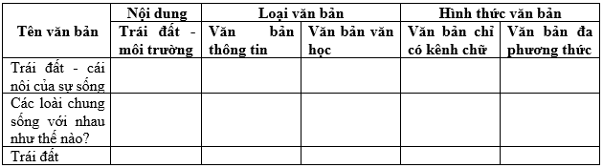

a. Theo em, lí do nào khiến ba văn bản này được xếp chung vào một bài học?

b. Bài học giúp em hiểu thêm gì về vấn đề bảo vệ môi trường sống trên Trái Đất?

c. Nêu những kiến thức mà em đã học được về văn bản thông tin.

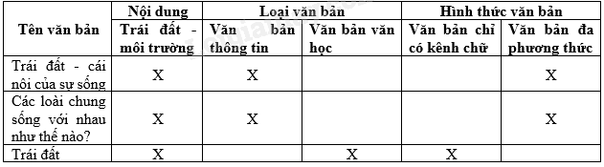

a. Ba văn bản này được xếp chung vào một bài học vì nó đều nói về chủ đề Trái đất - ngôi nhà chung. Kêu gọi trách nhiệm chung ta bảo vệ, giữ gìn hành tinh xanh, môi trường sống xanh sạch đẹp.

b. Bài học giúp em hiểu thêm về vấn đề bảo vệ môi trường sống trên Trái Đất: Trái đất đang chịu sự tổn thương nghiêm trọng trước sự khai thác, phá hoại bừa bãi của con người. Bảo vệ môi trường sống trên Trái đất thật sự là một vấn đề cấp bách và cần thiết ngay bây giờ trước khi Trái đất không thể chịu đựng được nữa.

c. Những kiến thức mà em đã được học về văn bản thông tin:

- Một văn bản thông tin thường có các yếu tố như: nhan đề (một số văn bản có sa-pô dưới nhan đề), đề mục (tên gọi của các phần), đoạn văn, tranh ảnh,...

- Mỗi văn bản thông tin có một cách triển khai riêng. Bên cạnh cách triển khai theo trật tự thời gian, văn bản thông tin có thể được triển khai theo quan hệ nhân quả, nguyên nhân được nêu trước, tiếp sau đó là kết quả, tất cả tạo thành một chuỗi liên tục.

**Câu 2 (trang 95 SGK Ngữ văn 6 tập 2)**

Kẻ bảng sau vào vở. Điền thông tin vào ô trống, xem như chuẩn bị ý tưởng và dữ liệu cho một văn bản thông tin (có thể dưới dạng văn bản đa phương thức) viết về một vấn đề mà em quan tâm.

Vấn đề em định viết là:.....................

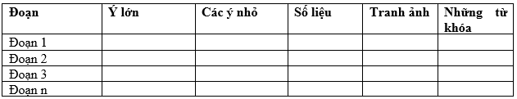

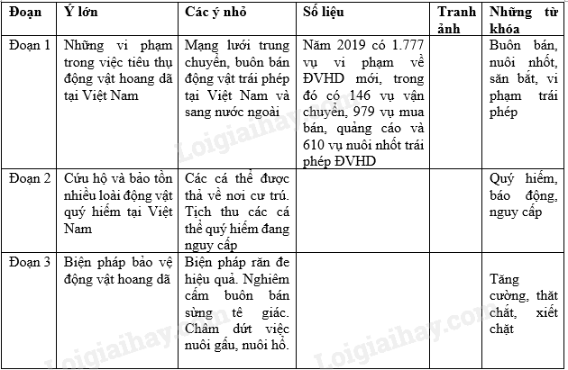

**C. HOẠT ĐỘNG LUYỆN TẬP**

**a. Mục tiêu:** Củng cố lại kiến thức đã học.

**b. Nội dung:** Gv tổ chức trò chơi Trồng cây xanh

**c. Sản phẩm học tập:** Kết quả của HS.

**d. Tổ chức thực hiện:**

|  |  |
| --- | --- |
| **HOẠT ĐỘNG CỦA GV VÀ HS** | **DỰ KIẾN SẢN PHẨM** |
| **Bước1: Chuyển giao nhiệm vụ**  - GV chuyển giao nhiệm vụ  Gv tổ chức trò chơi Trồng cây xanh. Mỗi một câu trả lời đúng em sẽ trồng thêm được một cây xanh để bảo vệ Trái Đất của chúng ta  Câu 1: Trong một văn bản thông tin, sa-pô là gì?  A. Nhan đề của văn bản  **B. Đoạn văn sau nhan đề**  C. Các hình thức minh họa của văn bản  D. Dòng chữ nêu xuất xứ của văn bản  Câu 2: Nội dung nào sau dây không bắt buộc có trong biên bản  A. Thời gian, địa điểm, tên người có liên quan tới nội dung biên bản  B. Chữ kí của người ghi biên bản  C. Nội dung và diễn biến sự việc được ghi lại  **D. Ý nghĩa của sự việc**  Câu 3: Văn bản thông tin có thể trình bày chủ yếu theo:  A. Trình tự không gian  B. Theo quan hệ nhân quả  C. Trình tự thời gian  **D. Cả B và C**  Câu 4: Các hiện tượng nào sau đây là biểu hiện của biến đổi khí hậu  A. Bão và lũ lụt  B. Hạn hán  C. Mực nước biển dâng  **D. Cả 3 A,B,C**  Câu 5: Chặt phá cây rừng có thể dẫn đến hiện tượng nào?  A. Sạt lở đất  B. Hạn hán  C. Lũ lụt  **D. Tất cả các phương án trên**  Câu 6: Những vật liệu nào sau đây không thể tái chế để sử dụng  A. Vỏ hộp bia, túi nilon  **B. Pin đã sử dụng**  C. Báo, sách cũ  D. Cốc, chén thủy tinh vỡ  Câu 7: Em sẽ không làm điều gì sau đây để tránh việc tạo thêm rác thải ra môi tường  A. Xách làn hoặc túi đi chợ  B. Dùng đồ sứ, khăn mặt thay vì mua cốc, thìa, khăn giấy dùng một lần  **C. Mua hộp giấy để gói quà**  D. Tắt điện trước khi ra khỏi phòng  Câu 8: Thể loại chính của các văn bản ở chủ điểm 9 là  A. Văn bản văn học  **B. Văn bản thông tin**  C. Văn bản nghị luận  Câu 9: Trong văn bản thông tin, các thông tin đưa ra phải:  A. Đầy đủ  **B. Chuẩn xác ở thời điểm văn bản ra đời**  C. Chuẩn xác ở mọi thời điểm  D. Cô đọng  - HS tiếp nhận nhiệm vụ.  **Bước 2: HS trao đổi thảo luận, thực hiện nhiệm vụ**  - Gv quan sát, lắng nghe gợi mở  - HS thực hiện nhiệm vụ;  **Bước 3: Báo cáo kết quả và thảo luận**  **-** Gv tổ chức hoạt động, gọi 4-5 hs trình bày sản phẩm  - Hs khác nhận xét, bổ sung, phản biện câu trả lời của bạn.  **Bước 4: Đánh giá kết quả thực hiện nhiệm vụ**  - GV nhận xét, đánh giá, bổ sung, chốt lại kiến thức |  |

**D. HOẠT ĐỘNG VẬN DỤNG**

**(Có thể giao về nhà)**

**a. Mục tiêu:** Vận dụng kiến thức đã học để giải bài tập, củng cố kiến thức.

**b. Nội dung:** Sử dụng kiến thức đã học để viết đoạn văn

**c. Sản phẩm học tập:** đoạn văn của HS

**d. Tổ chức thực hiện:**

|  |  |
| --- | --- |
| **HOẠT ĐỘNG CỦA GV VÀ HS** | **DỰ KIẾN SẢN PHẨM** |
| **Bước1: Chuyển giao nhiệm vụ**  *- GV chuyển giao nhiệm vụ*  *Gv chia lớp thành các nhóm 4 học sinh. Các nhóm sẽ quay video liên quan đến môi trường. Mỗi video khoảng 3-5 phút.*  - HS tiếp nhận nhiệm vụ.  **Bước 2: HS trao đổi thảo luận, thực hiện nhiệm vụ**  - Gv quan sát, lắng nghe gợi mở  - HS thực hiện nhiệm vụ;  **Bước 3: Báo cáo kết quả và thảo luận**  **-** Gv tổ chức hoạt động, gọi 4-5 hs trình bày ản phẩm  - Hs khác nhận xét, bổ sung, phản biện câu trả lời của bạn.  **Bước 4: Đánh giá kết quả thực hiện nhiệm vụ**  - GV nhận xét, đánh giá, bổ sung, chốt lại kiến thức |  |

**THỰC HÀNH ĐỌC HIỂU**

**SINH VẬT TRÊN TRÁI ĐẤT ĐƯỢC HÌNH THÀNH NHƯ THẾ NÀO?**

**I. MỤC TIÊU**

**1. Kiến thức**

- Hiểu được các đặc điểm của văn bản thông tin

**2. Năng lực**

**a. Năng lực chung**

- Năng lực giải quyết vấn đề, năng lực tự quản bản thân, năng lực giao tiếp, năng lực hợp tác...

**b. Năng lực riêng biệt:**

- Năng lực nhận diện các đặc điểm của văn bản thông tin

**3. Phẩm chất:**

- Ý thức tự giác, tích cực trong học tập.

**II. THIẾT BỊ DẠY HỌC VÀ HỌC LIỆU**

- KHBD, SGK, SGV, SBT

- Máy tính, máy chiếu, bảng phụ, Bút dạ, Giấy A0,

**III. TIẾN TRÌNH DẠY HỌC**

**A. HOẠT ĐỘNG MỞ ĐẦU**

**a) Mục tiêu:** Tạo hứng thú cho HS, thu hút HS sẵn sàng thực hiện nhiệm vụ học tập của mình. HS khắc sâu kiến thức nội dung bài học.

**b) Nội dung:** HS huy động tri thức đã có để trả lời câu hỏi.

**c) Sản phẩm:** Nhận thức và thái độ học tập của HS.

**d) Tổ chức thực hiện:**

- Gv hỏi: Ai đó đã từng nói những thứ mà chúng ta biết được chỉ như hạt cát trên sa mạc, em có đồng ý với ý kiến này không? Hãy chia sẻ với các bạn những điều em chưa hiểu rõ về Trái Đất của chúng ta?

- Hs suy nghĩ trả lời

**B. HÌNH THÀNH KIẾN THỨC**

**Hoạt động 1: Khám phá văn bản**

**a. Mục tiêu:** Nắm được nội dung và nghệ thuật văn bản.

**b. Nội dung:** Hs sử dụng sgk, chắt lọc kiến thức để tiến hành trả lời câu hỏi.

**c. Sản phẩm học tập:** HS tiếp thu kiến thức và câu trả lời của HS

**d. Tổ chức thực hiện:**

**I. Tác giả**

- Nguyễn Quang Riệu (1932 - 2021)

- Nhà vật lí thiên văn gốc Việt nổi tiếng thế giới, sống và làm việc chủ yếu tại Cộng hòa Pháp.

**II. Tìm hiểu sơ lược về tác phẩm**

**1. Thể loại:**Văn bản thông tin

**2. Xuất xứ và hoàn cảnh sáng tác:**

Trích Bầu trời tuổi thơ, 2002.

**3. Tóm tắt:**

Trái Đất hình thành cách đây 4,6 tỉ năm và có rất nhiều giả thuyết khác nhau. Vấn đề liên quan đến nguồn gốc sự sống đang được tranh luận. Nước là dung mô có khả năng hòa tan những phân tử dẫn đến sự nảy nở của sự sống. Điều đáng ngạc nhiên là sự phát hiện những vi sinh vật loại côn trùng nhỏ li ti bên cạnh những suối nước nóng bỏng chìm sâu hàng nghìn mét dưới đáy biển. Hiện nay, các nhà khoa học đang phân vân và cho rằng sinh vật trên Trái Đất có thể xuất phát từ chúng.

**4. Bố cục:**

Gồm 2 phần:

- Phần 1 (Từ đầu đến …vật lí, hóa học và sinh học): Giới thiệu vấn đề nguồn gốc sự sống

- Phần 2 (Còn lại): Nguồn gốc sự hình thành các sinh vật

Văn bản đa phương thức kết hợp những kiến thức hóa học, địa lý học,...

### **III. Tìm hiểu chi tiết về tác phẩm**

**1. Sự sống trên Trái Đất**

**a. Khí quyển và nguồn gốc sự sống Trái Đất**

- Khí quyển khi Trái Đất vừa được hình thành (cách đây 4,6 tỉ năm) bao gồm H2, NH3, CH4, H20 (hơi nước).

- Có ý kiến cho rằng khí quyển nguyên thủy có thể tạo ra những loại phân tử hữu cơ trong tế bào → Nhà hóa học Min-lơ cách đây nửa thế kỉ đã chứng minh điều đó.

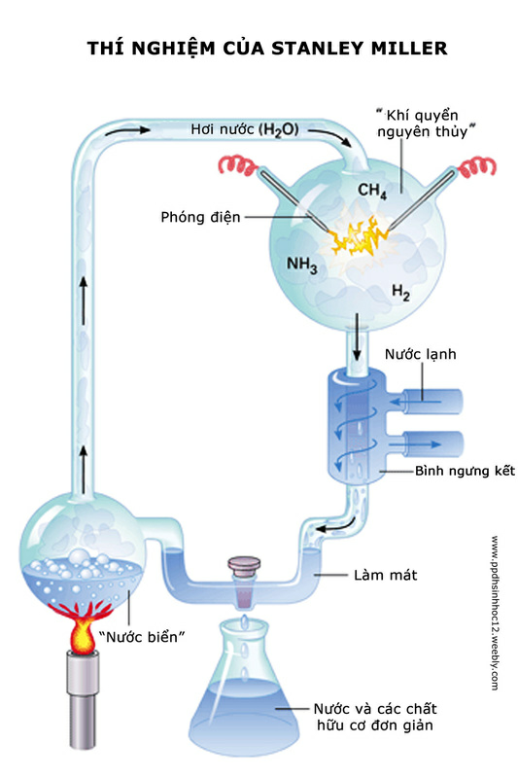

- Có ý kiến khác cho rằng bụi từ sao chổi và thiên thạch gieo rắc lên hành tinh mầm mống dưới dạng vi sinh vật.

→ Vấn đề nguồn gốc vẫn được tranh luận.

**b. Quy trình tạo ra sự sống trên Trái Đất**

- Nước là dung môi hòa tan những phân tử, dẫn đến sự nảy nở của sự sống.

- Dưới ánh sáng Mặt Trời, khí các-bon-níc kết hợp với nước biến thành glu-cô và ô-xi. Khí ô-xi bốc lên khí quyển và duy trì sự sống trên Trái Đất. Sự hô hấp của sinh vật, sự cộng sinh giữa giới động vật và thực vật được thực hiện nhờ quy trình trên.

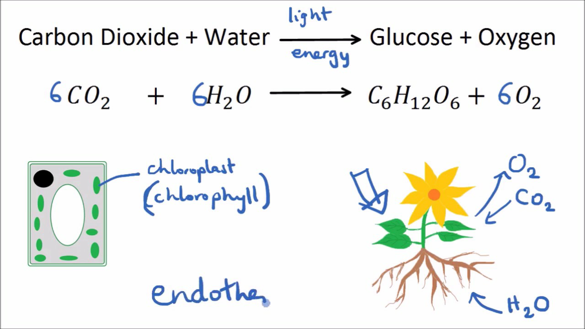

- Vi sinh vật sinh ra và phát triển ở những điều kiện khắc nghiệt, được nuôi dưỡng bằng những vật chất phun ra từ lòng Trái Đất. Các nhà khoa học phân vân và cho rằng sinh vật trên Trái Đất có thể xuất phát từ vi sinh vật sinh sống tận dưới đáy biển.

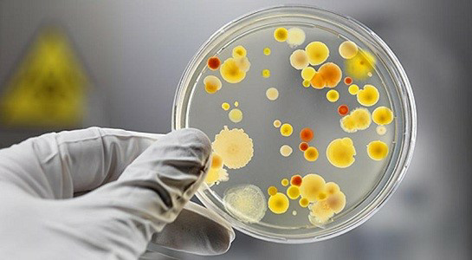

**2. Từ mượn đã được dùng khá nhiều trong văn bản.**

- Một số từ mượn như: hi-đrô, a-mô-ni-ắc, mê-tan, a-xít-a-min, các-bô-níc, glu-cô, ô-xi,….

- Từ glu-cô có thể thay thế bằng từ đường. Vì từ đường được sử dụng rộng rãi, phổ biến hơn từ glu-cô.

**3. Cảm xúc và suy nghĩ**

- Lo lắng cho sự sống của Trái Đất có thể bị đe dọa nghiêm trọng.

- Thấy mình cần phải có ý thức hơn trong việc bảo vệ môi trường.

**Bài 10. CUỐN SÁCH TÔI YÊU**

**…………………………………………………..**

**Môn: Ngữ văn 6 - Lớp: ……..**

**Số tiết:** 8 tiết

**I. MỤC TIÊU**

**1. Kiến thức**

- Đặc điểm văn nghị luận

**2. Năng lực**

**a. Năng lực chung:**

- Năng lực giải quyết vấn đề, năng lực tự quản bản thân, năng lực giao tiếp, năng lực hợp tác...

**b. Năng lực riêng biệt:**

- Phát triển kĩ năng tự đọc sách trên cơ sở vận dụng những điều đã học.

- Nhận ra được đặc điểm của bài nghị luận văn học.

- Viết được bài văn trình bày ý kiến về một hiện tượng đời sống.

- Biết trình bày ý kiến về một vấn đề trong đời sống được gợi ra từ cuốn sách đã đọc.

**3. Phẩm chất:**

- HS yêu thích đọc sách và có ý thức giữ gìn sách.

**II. THIẾT BỊ DẠY HỌC VÀ HỌC LIỆU**

- KHBD, SGK, SGV, SBT

- PHT số 1,2

- Tranh ảnh

- Máy tính, máy chiếu, bảng phụ, Bút dạ, Giấy A0

**III. TIẾN TRÌNH DẠY HỌC**

**Tiết chủ đề:1-4**

**Tiết PPCT: 127-130**

**DẠY HỌC THEO DỰ ÁN**

**DỰ ÁN: CUỐN SÁCH TÔI YÊU**

**Chủ đề: Gõ cửa trái tim, Khác biệt và gần gũi**

|  |  |  |  |  |  |
| --- | --- | --- | --- | --- | --- |
| **Thời gian** | **Tiến trình tổ chức** | | **Sản phẩm** | **Phân công**  **nhiệm vụ** | |
| **Tiết** | **Hoạt động** | **Nội dung** |  | **Ở lớp** | **Ở nhà** |
| 1 | Mở đầu | Giới thiệu bài học, Tri thức ngữ văn | - Danh mục sách được chọn, po-xtơ chung của dự án  - Góc đọc sách của nhóm, lớp |  |  |
| 2,3,4 | Thực hiện dự án: **Đọc** | Thách thức đầu tiên: Mỗi ngày một cuốn sách | Nhật kí đọc sách của nhóm (pô-xơt, phiếu đọc sách) |  |  |
| 5,6 | Thực hiện dự án: **Viết** | Thách thức thứ hai: Sáng tạo cùng tác giả | - Sản phẩm nghệ thuật minh hoạt sách (kết hợp viết và vẽ minh hoạ)  - Bài viết trình bày ý kiến về một hiện tượng đời sống được gợi ra từ cuốn sách đã đọc |  |  |
| 7,8 | Thực hiện dự án: **Nói và nghe** | Về đích: Ngày hội với sách | Bài trình bày trực tiếp hoặc băng hình, đoạn phim ngắn ghi lại nội dung nhóm, cá nhân trình bày ý kiến về một vấn đề trong đời sống được gợi ra từ cuốn sách đã đọc. |  |  |

**GIAI ĐOẠN 1: KHỞI ĐỘNG DỰ ÁN**

**HOẠT ĐỘNG 1: MỞ ĐẦU**

**a) Mục tiêu:** Tạo hứng thú cho HS, thu hút HS sẵn sàng thực hiện nhiệm vụ học. tập của mình. HS khắc sâu kiến thức nội dung bài học.

**b) Nội dung:** HS chia sẻ kinh nghiệm của bản thân.

**c) Sản phẩm:** Những suy nghĩ, chia sẻ của HS.

**d) Tổ chức thực hiện:**

|  |  |
| --- | --- |
| **HOẠT ĐỘNG CỦA GV - HS** | **DỰ KIẾN SẢN PHẨM** |
| **Bước 1: chuyển giao nhiệm vụ**  GV tổ chức trò chơi: ***Giải mã mật thư xanh***  *GV tổ chức phần thi ngắn giữa các nhóm theo hình thức câu đố*  *1.*  Trái đất mặc áo mấy tầng Đố em biết áo mấy tầng là chi  🡪 Đáp án: Khí quyển Không có quả không có cây Thế mà có hạt rụng đầy nơi nơi Cỏ cây thấy rụng thì vui Loài vật thấy rụng tìm nơi ẩn mình  🡪 Đáp án: Hạt mưa Cầu gì chỉ mọc sau mưa Lung linh bảy sắc, bắc vừa tới mây?  🡪 Đáp án: Cầu vồng Chân gì ở tít tắp xa Gọi là chân đấy, nhưng mà không chân  🡪 Đáp án: Chân trời Là sông chẳng giọt nước nào Lại còn vắt vẻo trên cao lạ kỳ Ban ngày tránh nắng sông đi Lúc sông hiện rỏ là khi đêm về  🡪 Đáp án: sông Ngân Hà  Trong như hạt ngọc Mọc trên lá xanh Nắng rọi xuống cành  🡪 Đáp án: Hạt sương Biến nhanh như chớp Hình hài nào thấy xưa nay thế mà chạy được suốt ngày suốt đêm  🡪 Đáp án: Gió  - HS tiếp nhận nhiệm vụ.  **Bước 2: HS trao đổi thảo luận, thực hiện nhiệm vụ**  - Gv quan sát, lắng nghe gợi mở  - HS thực hiện nhiệm vụ;  **Bước 3: Báo cáo kết quả và thảo luận**  **-** Gv tổ chức hoạt động,  - Hs tham gia trò chơi  **Bước 4: Đánh giá kết quả thực hiện nhiệm vụ**  - GV nhận xét, đánh giá, bổ sung, chốt lại kiến thức  + *GV dẫn dắt:* Sách là người thầy, người bạn thân thiết của chúng ta và giúp mỗi người có thêm nhiều tri thức. Bài học hôm nay chúng ta cùng tìm hiểu và khám phá những cuốn sách với chủ đề “Trái Đất – ngôi nhà chung”. | HS suy nghĩ và trả lời dựa vào hiểu biết bản thân. |

**HOẠT ĐỘNG 2: HÌNH THÀNH KIẾN THỨC**

**Hoạt động 1: Tìm hiểu giới thiệu bài học**

**a. Mục tiêu:**

- Xác định được chủ điểm, thể loại chính và câu hỏi lớn của bài học

**b. Nội dung:** Gv gợi mở để học sinh tìm hiểu giới thiệu bài học

**c. Sản phẩm học tập:** Câu trả lời bằng ngôn ngữ nói của HS

**d. Tổ chức thực hiện:**

|  |  |
| --- | --- |
| **HOẠT ĐỘNG CỦA GV - HS** | **DỰ KIẾN SẢN PHẨM** |
| **Bước 1: Chuyển giao nhiệm vụ**  - Gv chuyển giao nhiệm vụ  *Gv yêu cầu học sinh đọc đoạn giới thiệu bài học cùng với câu hỏi:*  *+ Chủ đề của bài học là gì?*  *+ Chủ đề định hướng những vấn đề gì?*  - HS tiếp nhận nhiệm vụ.  **Bước 2: HS trao đổi thảo luận, thực hiện nhiệm vụ**  - HS quan sát, lắng nghe, suy nghĩ  - GV lắng nghe, gợi mở  **Bước 3: Báo cáo kết quả hoạt động và thảo luận**  - Gv tổ chức hoạt động  - Hs trả lời câu hỏi  **Bước 4: Đánh giá kết quả thực hiện nhiệm vụ**  - Gv định hướng về mục tiêu cần đạt qua bài học cho học sinh | **I. Tìm hiểu giới thiệu bài học**  - Học sinh dựa vào phần mở đầu, tên bài học để trả lời về chủ đề: “Cuốn sách tôi yêu”  - Thể loại: văn bản nghị luận văn học  - Vấn đề chính:  + Gợi mở về việc đọc sách: đọc các tác phẩm văn chương, các văn bản nghị luận  + Ý nghĩa của việc đọc sách: tự khám phá thế giới và tạo ra niềm vui riêng |

**Hoạt động 2: Khám phá Tri thức ngữ văn**

**a. Mục tiêu:** Nắm được các khái niệm về VB nghị luận văn học

**b. Nội dung:** Hs sử dụng sgk, chắt lọc kiến thức để tiến hành trả lời câu hỏi.

**c. Sản phẩm học tập:** HS tiếp thu kiến thức và câu trả lời của HS

**d. Tổ chức thực hiện:**

|  |  |
| --- | --- |
| **HOẠT ĐỘNG CỦA GV - HS** | **DỰ KIẾN SẢN PHẨM** |
| **Bước 1: chuyển giao nhiệm vụ**  GV yêu cầu HS đọc phần Tri thức ngữ văn trong SGK.  - GV yêu cầu HS trả lời câu hỏi:  *+ VB nghị luận văn học là gì?*  *+Lí lẽ là gì? Bằng chứng trong VB được lấy từ đâu?*  - HS tiếp nhận nhiệm vụ.  **Bước 2: HS trao đổi thảo luận, thực hiện nhiệm vụ**  - Gv quan sát, lắng nghe gợi mở  - HS thực hiện nhiệm vụ;  **Bước 3: Báo cáo kết quả và thảo luận**  **-** Gv tổ chức hoạt động, gọi 4-5 hs trình bày sản phẩm  - Hs khác nhận xét, bổ sung, phản biện câu trả lời của bạn.  **Bước 4: Đánh giá kết quả thực hiện nhiệm vụ**  - GV nhận xét, đánh giá, bổ sung, chốt lại kiến thức | **II. Khám phá Tri thức ngữ văn**  ***VB nghị luận văn học***  - Là một loại của văn nghị luận, có nội dung bàn về một vấn đề văn học như tác giả, tác phẩm, thể loại,... Nghị luận văn học sử dụng lí lẽ và bằng chứng để làm sáng tỏ vấn đề văn học được nói tới.  - Lí lẽ trong nghị luận văn học chính là những nhận xét cụ thể của người viết về tác giả, tác phẩm, thể loại,...  - Bằng chứng thường được lấy từ tác phẩm văn học. |

**GIAI ĐOẠN 2: THỰC HIỆN DỰ ÁN**

**ĐỌC**

**THÁCH THỨC ĐẦU TIÊN: MỖI NGÀY MỘT CUỐN SÁCH**

**I. MỤC TIÊU**

**1. Kiến thức**

- HS nắm được yêu cầu của việc đọc sách

**2. Năng lực**

**a. Năng lực chung**

- Năng lực giải quyết vấn đề, năng lực tự quản bản thân, năng lực giao tiếp, năng lực hợp tác...

**b. Năng lực riêng biệt:**

- Năng lực thu thập thông tin liên quan đến văn bản.

- Năng lực trình bày suy nghĩ, cảm nhận của cá nhân về văn bản.

- Năng lực hợp tác khi trao đổi, thảo luận về thành tựu nội dung, nghệ thuật, ý nghĩa truyện.

- Năng lực phân tích, so sánh đặc điểm nghệ thuật của truyện với các truyện có cùng chủ đề.

**3. Phẩm chất:**

- Giúp học sinh nhận thấy được vai trò của Trái Đất với con người và có ý thức, trách nhiệm bảo vệ ngôi nhà chung của TĐ.

**II. THIẾT BỊ DẠY HỌC VÀ HỌC LIỆU**

**1. Chuẩn bị của giáo viên:**

- Giáo án

- Bảng phân công nhiệm vụ cho học sinh hoạt động trên lớp

- Bảng giao nhiệm vụ học tập cho học sinh ở nhà

**2. Chuẩn bị của học sinh:** SGK, SBT Ngữ văn 6, chuẩn bị những cuốn sách đọc em yêu thích.

**III. TIẾN TRÌNH DẠY HỌC**

**HOẠT ĐỘNG 1: KHỞI ĐỘNG**

**a) Mục tiêu:** Tạo hứng thú cho HS, thu hút HS sẵn sàng thực hiện nhiệm vụ học tập của mình. HS khắc sâu kiến thức nội dung bài học.

**b) Nội dung:** GV đặt cho HS những câu hỏi gợi mở vấn đề.

**c) Sản phẩm:** Nhận thức và thái độ học tập của HS.

**d) Tổ chức thực hiện:**

|  |  |
| --- | --- |
| **HOẠT ĐỘNG CỦA GV - HS** | **DỰ KIẾN SẢN PHẨM** |
| **Bước 1: chuyển giao nhiệm vụ**  GV kiểm tra yêu cầu đã phân công từ tiết trước cho HS: Thiết kế một góc đọc sách nhỏ trong lớp học. Mỗi HS đóng góp vài cuốn sách mà mình muốn đọc cùng với các bạn.  -GV đặt câu hỏi gợi mở cho HS: *Cuốn sách gần nhất em đã đọc là sách gì? Hãy chia sẻ điều thú vị nhất mà em cảm nhận được từ cuốn sách mới đọc. Kể tên một cuốn sách mà em cho là cần đọc trong tuần này và thuyết phục mọi người cùng đọc.*  - HS tiếp nhận nhiệm vụ.  **Bước 2: HS trao đổi thảo luận, thực hiện nhiệm vụ**  - Gv quan sát, lắng nghe gợi mở  - HS thực hiện nhiệm vụ;  **Bước 3: Báo cáo kết quả và thảo luận**  **-** Gv tổ chức hoạt động, gọi 4-5 hs trình bày ản phẩm  - Hs khác nhận xét, bổ sung, phản biện câu trả lời của bạn.  **Bước 4: Đánh giá kết quả thực hiện nhiệm vụ**  - GV nhận xét, đánh giá, bổ sung, chốt lại kiến thức  *+ GV dẫn dắt:* Mỗi cuốn sách đều có những giá trị riêng, mang đến cho người đọc những suy nghĩ, trải nghiệm từ cuộc sống. Mỗi ngày, chúng ta đọc một cuốn sách là thêm những điều bổ ích và thú vị được khám phá. Bài học hôm nay chúng ta cùng tham gia thử thách đọc sách mỗi ngày nhé. | - HS trình bày sản phẩm giá sách của tổ mình.  - Kể tên những cuốn sách hay và điều thú vị từ sách mà em rút ra được. |

**HOẠT ĐỘNG 2: HÌNH THÀNH KIẾN THỨC**

**Hoạt động 1: Sách hay cùng đọc**

**a. Mục tiêu:** Lựa chọn được những chủ đề sách yêu thích và đọc các cuốn sách có liên quan. Nắm rõ được các thông tin cuốn sách, nội dung, nghệ thuật đắc ắc của cuốn sách.

**b. Nội dung:** Hs sử dụng sgk, chắt lọc kiến thức để tiến hành trả lời câu hỏi.

**c. Sản phẩm học tập:** HS tiếp thu kiến thức và câu trả lời của HS

**d. Tổ chức thực hiện:**

**PHT dành cho văn bản nghệ thuật**

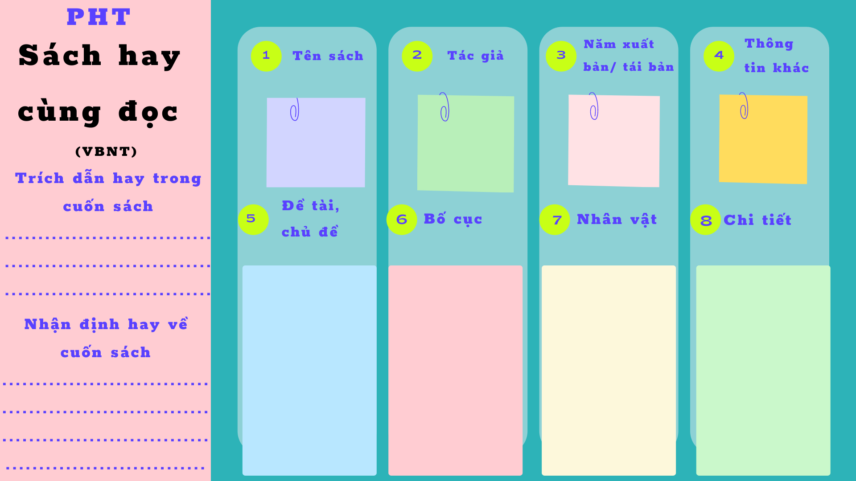

**PHT dành cho văn bản thông tin**

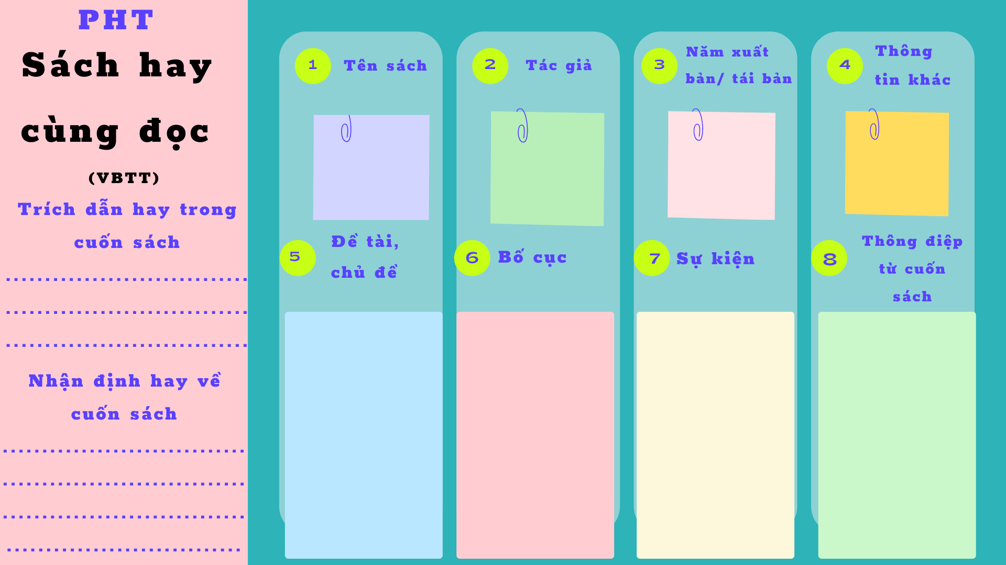

**PHT dành cho văn bản thông tin**

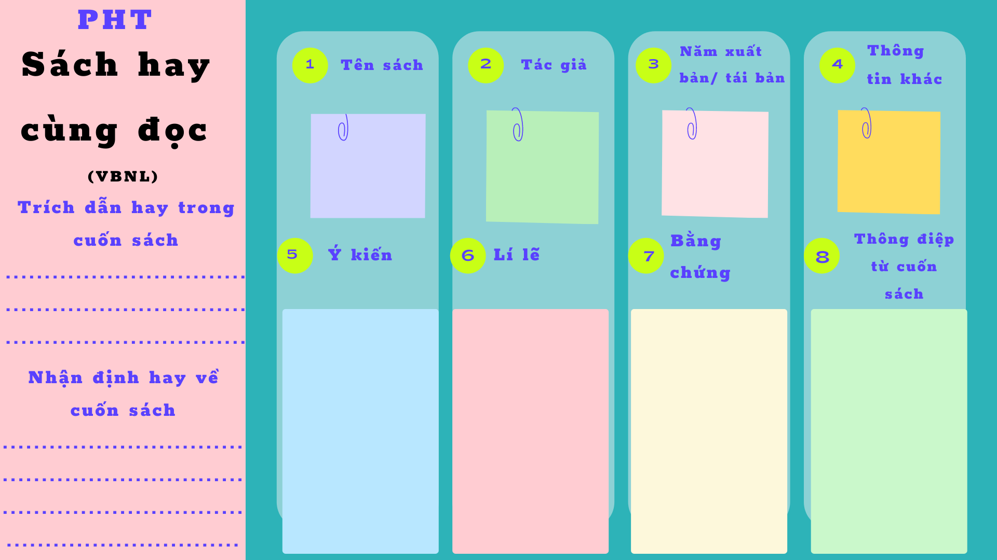

|  |  |
| --- | --- |
| **HOẠT ĐỘNG CỦA GV - HS** | **DỰ KIẾN SẢN PHẨM** |
| **Bước 1: Chuyển giao nhiệm vụ**  - GV chuyển giao nhiệm vụ  *+ Mỗi nhóm lựa chọn 2 trong số các chủ đề sau: Tôi và các bạn, Gõ cửa trái tim, Yêu thương và chia sẻ, Quê hương yêu dấu, Những nẻo đường xứ sở, Chuyện kể về những người anh hùng, Thế giới cổ tích, Khác biệt và gần gũi, Trái Đất – ngôi nhà chung.*  *+ HS cùng đọc sách đã lựa chọn và nắm rõ các thông tin: tên sách, tác giả, nhà xuất bản, năm xuất bản. Các thông tin về nội dung: đề tài chủ đề sách, bố cục, nhân vật, sự kiện, chi tiết. (theo PHT của từng thể loại)*  *+ HS thể hiện nội dung lên pô-xtơ và trang trí nội dung.*  - HS tiếp nhận nhiệm vụ.  **Bước 2: HS trao đổi thảo luận, thực hiện nhiệm vụ**  - Gv quan sát, lắng nghe gợi mở  - HS thực hiện nhiệm vụ;  **Bước 3: Báo cáo kết quả và thảo luận**  **-** Gv tổ chức hoạt động, gọi các nhóm trình bày sản phẩm  - Hs khác nhận xét, bổ sung, phản biện câu trả, sản phẩm của nhóm bạn.  **Bước 4: Đánh giá kết quả thực hiện nhiệm vụ**  - GV nhận xét, đánh giá, bổ sung, chốt lại kiến thức | **1. Đọc và thể hiện sản phẩm**  - Cả nhóm cùng đọc và rút ra những thông tin cần thiết về tác phẩm.  - Thể hiện sản phẩm: pô-xtơ minh hoạt cho sp, xây dựng đoạn phim ngắn… |

**Hoạt động 2: Cuốn sách yêu thích**

**a. Mục tiêu:** Nắm được những thông tin cơ bản, ấn tượng về cuốn sách đó.

**b. Nội dung:** Hs sử dụng sgk, chắt lọc kiến thức để tiến hành trả lời câu hỏi.

**c. Sản phẩm học tập:** HS tiếp thu kiến thức và câu trả lời của HS

**d. Tổ chức thực hiện:**

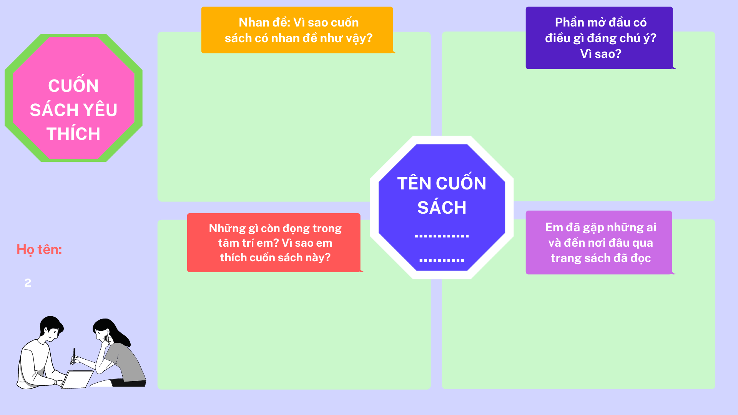

|  |  |
| --- | --- |
| **HOẠT ĐỘNG CỦA GV - HS** | **DỰ KIẾN SẢN PHẨM** |
| **Bước 1: Chuyển giao nhiệm vụ**  - GV chuyển giao nhiệm vụ  *+ GV yêu cầu HS: đọc sách. Trong quá trình đọc, ghi lại những thông tin về sách theo các gợi ý ở PHT: Cuốn sách yêu thích*  - HS tiếp nhận nhiệm vụ.  **Bước 2: HS trao đổi thảo luận, thực hiện nhiệm vụ**  - Gv quan sát, lắng nghe gợi mở  - HS thực hiện nhiệm vụ;  **Bước 3: Báo cáo kết quả và thảo luận**  **-** Gv tổ chức hoạt động, gọi các nhóm trình bày sản phẩm  - Hs khác nhận xét, bổ sung sản phẩm của nhóm bạn.  **Bước 4: Đánh giá kết quả thực hiện nhiệm vụ**  - GV nhận xét, đánh giá, bổ sung, chốt lại kiến thức GV khuyến khích học sinh chia sẻ thêm những suy nghĩ của mình về cuốn sách. Khích lệ các em trình bày ý kiến, bộc lộ cảm nghĩ, quan điểm, sở thích cá nhân. | **2. Đọc và cảm nhận sách** |

**Hoạt động 3: Gặp gỡ tác giả**

**a. Mục tiêu:** Nắm được những thông tin chính về tác giả, tác phẩm

**b. Nội dung:** Hs sử dụng sgk, chắt lọc kiến thức để tiến hành trả lời câu hỏi.

**c. Sản phẩm học tập:** HS tiếp thu kiến thức và câu trả lời của HS

**d. Tổ chức thực hiện:**

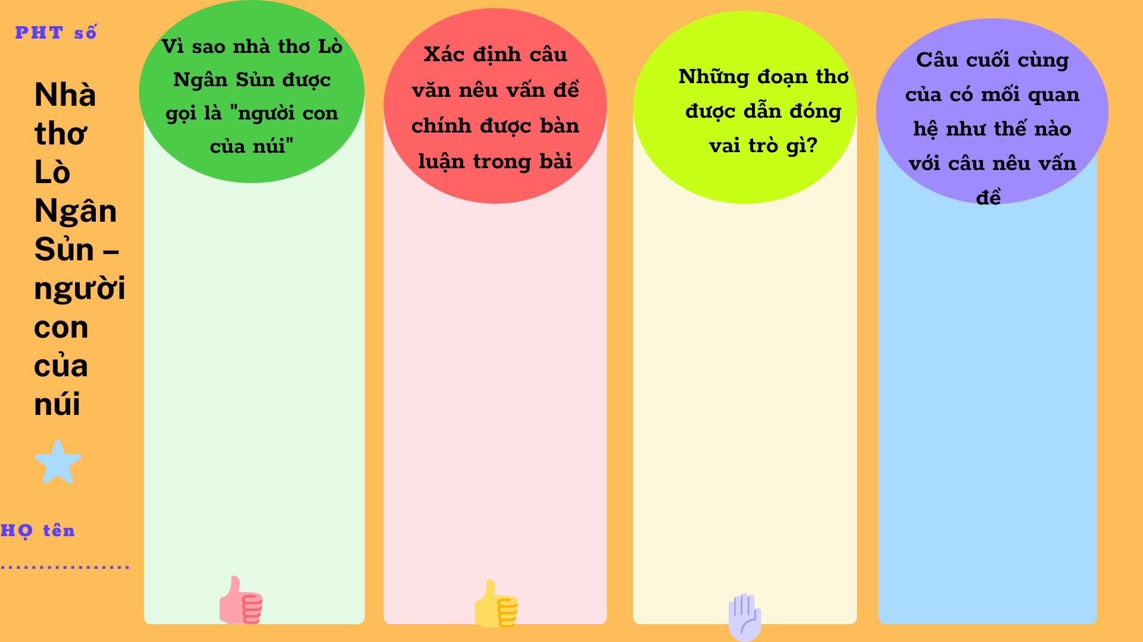

|  |  |
| --- | --- |
| **HOẠT ĐỘNG CỦA GV - HS** | **DỰ KIẾN SẢN PHẨM** |
| **NV: Hướng dẫn Hs tìm hiểu phần gặp gỡ tác giả**  **Bước 1: Chuyển giao nhiệm vụ**  - GV chuyển giao nhiệm vụ  *+ GV hướng dẫn HS: đọc VB Nhà thơ Lò Ngân Sủn – người con của núi, thông qua văn bản này chúng ta cần nhận ra được đặc điểm của VB nghị luận văn học*  *+ GV yêu cầu HS: đọc văn bản theo nhóm. Chú ý các thông tin mục “theo dõi” để tìm các lĩ lẽ của người viết và các bằng chứng được nêu ra để minh hoạ, làm rõ cho lí lẽ.:*  *+ GV yêu cầu các nhóm trả lời các câu hỏi trắc nghiệm sau. Nhóm nào nhiều đáp án đúng sẽ giành chiến thắng hoặc trả lời vào PHT*  **Câu a. Vì *sao nhà thơ Lò Ngân Sủn được tác giả bài viết gọi là* ‘ *người con của núi”?***  A. Vì nhà thơ có nhiều bài thơ viết về núi rừng, cỏ cây, hoa lá của Bản Qua, huyện Bát Xát, tỉnh Lào Cai.  B. Vì nhà thơ sinh ra và lớn lên ở Bản Qua, huyện Bát Xát, tỉnh Lào Cai và từ nhỏ đã đắm mình trong hơi thở của núi rừng.  **C.** Vì trước khi trở thành nhà thơ, Lò Ngân Sủn đích thực là một “người con của núi”, của Bản Qua, huyện Bát Xát, tỉnh Lào Cai.  D. Vì Lò Ngân Sủn là tác giả của những bài thơ tiêu biểu về núi rừng như *Chiều biên giới, Trời và đất, Di trên chín khúc Bản Xèo, Ngôi nhà rông.*  **Câu b. *Xác định câu văn nêu vấn đề chính được bàn luận trong bài.***  A. Đọc thơ Lò Ngân Sủn ta như được khám phá những đỉnh núi xa thơ mộng và mãnh liệt.  B. Núi không chỉ là hình ảnh thường được nói đến trong thơ ông mà còn như một phẩn hồn thơ Lò Ngân Sủn.  **c.** Những bài thơ tiêu biểu của Lò Ngân Sủn như *Chiều biên giới, Trời và đất, Đi trên*  *chín khúc Bản Xèo, Ngôi nhà rông* đều mang âm vọng của núi, mênh mang lời của núi.  D. Vậy điểu gì đã nuôi dưỡng và bổi đắp nên vẻ đẹp thơ mộng và mãnh liệt ấy trong thơ ông?  **Câu c. *Những câu thơ được dẫn đóng vai trò gì trong bài viết?***  A. Lí lẽ  B. Bằng chứng  **Câu d. *Câu cuối cùng của bài viết có mối quan hệ như thế nào với câu nêu vấn đề ở phần mở đẩu?***  A. Giải thích rõ và chứng minh cho vấn đề được nêu ra để bàn luận  B. Làm bằng chứng cho vấn đề được nêu ra để bàn luận  **c.** Nêu cảm xúc của người viết về vấn đề cần bàn luận  D. Tổng hợp và kết luận về vấn để đã được nêu ra để bàn luận  - HS tiếp nhận nhiệm vụ.  **Bước 2: HS trao đổi thảo luận, thực hiện nhiệm vụ**  - Gv quan sát, lắng nghe gợi mở  - HS thực hiện nhiệm vụ;  **Bước 3: Báo cáo kết quả và thảo luận**  **-** Gv tổ chức hoạt động, gọi các nhóm trình bày sản phẩm  - Hs khác nhận xét, bổ sung sản phẩm của nhóm bạn.  **Bước 4: Đánh giá kết quả thực hiện nhiệm vụ**  - GV nhận xét, đánh giá, bổ sung, chốt lại kiến thức | **3. Gặp gỡ tác giả**  **a. Đọc văn bản, tìm hiểu chung**  - Tên văn bản: *Nhà thơ Lò Ngân Sủn - người con của núi*  *- Thể loại:* là văn bản nghị luận văn học  + Là loại VB bàn về một vấn đề văn học, đó là bàn về nhà thơ Lò Ngân Sủn.  + Lĩ lẽ trong VB là nhận định của tác giả về nhà thơ Lò Ngân Sủn: thơ ông là những đỉnh núi xa thơ mộng và mãnh liệt.  + Dẫn chứng đưa ra là những câu thơ của nhà thơ đã viết.  **b. Khám phá văn bản**  1. Vì sao nhà thơ Lò Ngân Sủn được tác giả bài viết gọi là ‘ người con của núi”  - Vì nhà thơ sinh ra và lớn lên ở Bản Qua, huyện Bát Xát, tỉnh Lào Cai và từ nhỏ đã đắm mình trong hơi thở của núi rừng.  2. Xác định câu văn nêu vấn đề chính được bàn luận trong bài.  - Đọc thơ Lò Ngân Sủn ta như được khám phá những đỉnh núi xa thơ mộng và mãnh liệt  3. Những câu thơ được dẫn đóng vai trò gì trong bài viết?  - Bằng chứng  4. Câu cuối cùng của bài viết có mối quan hệ như thế nào với câu nêu vấn đề ở phần mở đẩu?  - Tổng hợp và kết luận về vấn để đã được nêu ra để bàn luận. |

**Hoạt động 4: Phiêu lưu cùng trang sách**

**a. Mục tiêu:** Biết được sự tương đồng và khác biệt giữa nội dung, hình thức của phim và sách

**b. Nội dung:** Hs sử dụng sgk, chắt lọc kiến thức để tiến hành trả lời câu hỏi.

**c. Sản phẩm học tập:** HS tiếp thu kiến thức và câu trả lời của HS

**d. Tổ chức thực hiện:**

|  |  |
| --- | --- |
| **HOẠT ĐỘNG CỦA GV - HS** | **DỰ KIẾN SẢN PHẨM** |
| **NV: Hướng dẫn Hs tìm hiểu phần gặp gỡ tác giả**  **Bước 1: Chuyển giao nhiệm vụ**  - GV chuyển giao nhiệm vụ  *+ GV giao nhiệm vụ cho HS trước khi đến lớp: Đọc truyện cổ tích Tấm Cám.*  *+ GV yêu cầu HS tại lớp: Cùng xem một trích đoạn bộ phim* ***Tấm Cám - chuyện chưa kể*** *được chuyển thể thành phim của nhà sản xuất Ngô Thanh Vân.*  *+ Sau khi xem xong, HS thực hiện các nhiệm vụ sau:*  *+) Thảo luận và so sánh để thấy điểm tương đồng, khác biệt giữa nội dung và hình thức của phim và truyện.*  *+) Thiết kế một pô-xtơ để giới thiệu bộ phim đã xem.*  - HS tiếp nhận nhiệm vụ.  **Bước 2: HS trao đổi thảo luận, thực hiện nhiệm vụ**  - Gv quan sát, lắng nghe gợi mở  - HS thực hiện nhiệm vụ;  **Bước 3: Báo cáo kết quả và thảo luận**  **-** Gv tổ chức hoạt động, gọi các nhóm trình bày sản phẩm  - Hs khác nhận xét, bổ sung sản phẩm của nhóm bạn.  **Bước 4: Đánh giá kết quả thực hiện nhiệm vụ**  - GV nhận xét, đánh giá, bổ sung, chốt lại kiến thức | **4. Phiêu lưu cùng trang sách**  - Tương đồng: phim giữ nguyên cốt truyện, kể về những thử thách mà Tấm phải trải qua.  - Khác biệt: Phim có sử dụng âm nhạc, đầu tư hình ảnh diễn viên… nên hấp dẫn người xem. |

**C. HOẠT ĐỘNG LUYỆN TẬP**

**a. Mục tiêu:** Củng cố lại kiến thức đã học.

**b. Nội dung:** Gv tổ chức trò chơi “Trồng cây quanh nhà”

**c. Sản phẩm học tập:** Kết quả của HS.

**d. Tổ chức thực hiện:**

|  |  |
| --- | --- |
| **HOẠT ĐỘNG CỦA GV VÀ HS** | **DỰ KIẾN SẢN PHẨM** |
| **Bước1: Chuyển giao nhiệm vụ**  - GV chuyển giao nhiệm vụ  *Em đã từng đọc và học nhiều sách, truyện, tác phẩm. Giả sử em được trao đổi với tác giả, em sẽ lựa chọn tác giả nào và nội dung là gì? Em hãy viết bằng hình thức một lá thư để gửi cho tác giả đó (Nguyễn Thế Hoàng Linh, Mai Văn Phấn...)*  *Lưu ý: Gv có thể giúp học sinh liên hệ với các nhà văn, nhà thơ, các tác giả qua fb cá nhân, email)*  - HS tiếp nhận nhiệm vụ.  **Bước 2: HS trao đổi thảo luận, thực hiện nhiệm vụ**  - Gv quan sát, lắng nghe gợi mở  - HS thực hiện nhiệm vụ;  **Bước 3: Báo cáo kết quả và thảo luận**  **-** Gv tổ chức hoạt động, gọi 4-5 hs trình bày sản phẩm  - Hs khác nhận xét, bổ sung, phản biện câu trả lời của bạn.  **Bước 4: Đánh giá kết quả thực hiện nhiệm vụ**  - GV nhận xét, đánh giá, bổ sung, chốt lại kiến thức |  |

**D. HOẠT ĐỘNG VẬN DỤNG**

**(Có thể giao về nhà)**

**a. Mục tiêu:** Vận dụng kiến thức đã học để giải bài tập, củng cố kiến thức.

**b. Nội dung:** Sử dụng kiến thức đã học để viết đoạn văn

**c. Sản phẩm học tập:** đoạn văn của HS

**d. Tổ chức thực hiện:**

|  |  |
| --- | --- |
| **HOẠT ĐỘNG CỦA GV VÀ HS** | **DỰ KIẾN SẢN PHẨM** |
| **Bước1: Chuyển giao nhiệm vụ**  - GV chuyển giao nhiệm vụ  *+ GV phổ biến cuộc thi “Cuốn sách tôi yêu” được tổ chức hàng năm để học sinh tham gia. (Gv có thể tổ chức cuộc thi ở quy mô lớp/ khối)*  *+ Em có thể kể tên thêm một số bộ phim mà em biết được chuyển thể từ các tác phẩm văn học.*  - HS tiếp nhận nhiệm vụ.  **Bước 2: HS trao đổi thảo luận, thực hiện nhiệm vụ**  - Gv quan sát, lắng nghe gợi mở  - HS thực hiện nhiệm vụ;  **Bước 3: Báo cáo kết quả và thảo luận**  **-** Gv tổ chức hoạt động, gọi 4-5 hs trình bày sản phẩm  - Hs khác nhận xét, bổ sung, phản biện câu trả lời của bạn.  **Bước 4: Đánh giá kết quả thực hiện nhiệm vụ**  - GV nhận xét, đánh giá, bổ sung, chốt lại kiến thức | *- Tôi thấy hoa vàng trên cỏ xanh*  *- Tam quốc diễn nghĩa*  *- Tây du kí*  *- Trạng Tí* |

**IV. Phụ lục**

**Phần gợi ý thêm cho thầy cô**

**I. Sách hay cùng đọc**

a. Em chọn hai chủ đề: Quê hương yêu dấu, Thế giới cổ tích.

b. Với mỗi chủ đề đã chọn, tìm một cuốn sách có nội dung liên quan:

- Thế giới cổ tích: Cây tre trăm đốt

+ Tác giả Minh Lâm, NXB Hồng Đức

+ Tóm tắt nội dung:

       Ngày xưa có một chàng trai hiền lành, khỏe mạnh đi cày thuê cho vợ chồng ông phú hộ. Hai người này hứa sẽ gả con gái cho anh. Tin vào lời hứa, anh ra sức làm việc không ngại khó nhọc. Nhưng ba năm sau, phú ông đưa ra một điều kiện là phải tìm được một cây tre trăm đốt để làm nhà cưới vợ thì ông mới gả con gái cho. Anh bèn lên rừng quyết tâm tìm được một cây tre trăm đốt. Tìm mãi không thấy, anh thất vọng ngồi khóc. Bỗng Bụt hiện lên và bảo anh đi tìm, chặt cho đủ 100 đốt tre rời rồi giúp anh bằng hai câu thần chú: "Khắc nhập, khắc nhập!" để gắn kết 100 đốt tre rời thành một cây tre trăm đốt và "Khắc xuất, khắc xuất!" để tách các đốt tre ra. Về nhà, anh cho cha vợ tương lai của mình xem cây tre trăm đốt. Phép màu của Bụt đã hút ông dính luôn vào cây tre. Khi ông đồng ý giữ lời hứa, anh mới sực nhớ ra câu "khắc xuất" để giải thoát cho cha vợ của mình. Sợ hãi, ông phú hộ phải giữ lời hứa, gả con gái cho anh nông dân.

+ Liệt kê những câu văn, đoạn văn yêu thích được trích dẫn từ cuốn sách hoặc những câu nhận định về cuốn sách: ông dạy nó đọc: “Khắc nhập, khắc nhập” đủ ba lần, thì một trăm khúc tre tự nhiên dính lại với nhau thành một cây trẻ đủ một trăm đốt. Nó mừng quá, định vác về, nhưng cây tre dài quá, vướng không đi được. Ông lão bảo nó đọc: “Khắc xuất, khắc xuất” đúng ba lần thì cây tre trăm đốt lại rời ra ngay từng khúc.

- Quê hương yêu dấu: Quê hương bé nhỏ

+ Tác giả Gael Faye, NXB Trẻ

+ Tóm tắt nội dung:

     Mỗi đứa trẻ đều có một quê hương để yêu thương. Quê hương của cậu bé Gaby 11 tuổi ở đất nước Burundi cũng đẹp và quyến rũ như mọi quê hương trên đời. Ở khu phố của cậu là nhóm bạn có những đứa con lai Âu chơi với nhau, những bữa tiệc ngoài vườn vui vẻ giữa các gia đình, và những người hàng xóm đủ chủng tộc đến ngạc nhiên. Nhưng rồi đất nước bé nhỏ rơi vào loạn lạc, xung đột sắc tộc bùng phát, những người hàng xóm bỗng chốc thành sát thủ của nhau, và cậu bé rơi vào dòng xoáy của những bạo lực và thảm sát hàng loạt. Giữa ngập tràn bạo lực, cái chết và nỗi sa đọa của phẩm giá con người, Gaby tìm cách giữ lấy cho mình phần người còn lại, nhưng thương tích tâm hồn còn mãi...

+ Nhận định về cuốn sách: Câu chuyện đầy cảm xúc viết về số phận nhỏ bé của con người trong quá trình xung đột cũng như hóa giải hậu xung đột của một thảm họa nhân đạo lớn nhất thập niên 1990, khi các quốc gia phương Tây gần như đứng ngoài bỏ mặc mọi sự diễn ra. Nhân vật chính là bản phóng chiếu của tác giả, đứa trẻ đã tới Pháp để thoát khỏi cuộc xung đột, để lại cha mẹ nơi đó, và rồi kể lại câu chuyện hai mươi năm sau... Câu chuyện trải từ trong trẻo đến dữ dội viết bằng bút pháp xuất sắc đã giúp tác phẩm đoạt giải Goncourt Thiếu niên 2016 và nhiều giải thưởng khác của Pháp, góp phần đưa tác giả thành một trong 50 người Pháp nổi bật.

**II. Cuốn sách tôi yêu**

- Chọn một cuốn sách yêu thích: Hạt giống tâm hồn

+ Nhan đề: Với những tác phẩm này, mọi người sẽ có thêm những cái nhìn tuyệt vời về cuộc sống. Từ đó khám phá những điều mới lạ, chinh phục những điều đặc biệt. Nếu bạn đang tìm một bộ sách hay, chúng tôi sẽ giúp bạn tìm hiểu về nó trong bài viết này.

+ Mở đầu: Mỗi câu chuyện là một trải nghiệm, một lời khuyên. Nó sẽ giúp bạn đương đầu với những thử thách trong cuộc đời mình một cách dễ dàng hơn. Từ đó, sống mạnh mẽ và trải nghiệm cuộc đời theo cách tuyệt nhất.

+ Thế giới từ trang sách: Những con người bình thường và cuộc sống bình thường của họ. Đó là những điều bình dị mà đôi khi chúng ta đã lãng quên.

+ Bài học từ trang sách: mỗi thử thách, trở ngại đều cần thiết. Nó giúp bạn sống ý nghĩa hơn. Và chính những khó khăn ấy sẽ giúp bạn mỉm cười thật tươi khi đã bước lên vinh quang trong cuộc sống của mình.

**Tiết chủ đề:5-7**

**Tiết PPCT: 131-133**

**VIẾT**

**THÁCH THỨC THỨ HAI: SÁNG TẠO CÙNG TÁC GIẢ**

**I. MỤC TIÊU**

**1. Kiến thức**

**2. Năng lực**

**a. Năng lực chung**

- Năng lực giải quyết vấn đề, năng lực tự quản bản thân, năng lực giao tiếp, năng lực hợp tác...

**b. Năng lực riêng biệt:**

- HS nhận biết những sáng tạo trong nghệ thuật để tác phẩm văn học trở nên hấp dẫn, sinh động.

**3. Phẩm chất:**

Có ý thức vận dụng kiến thức vào giao tiếp và tạo lập văn bản.

**II. THIẾT BỊ DẠY HỌC VÀ HỌC LIỆU**

- KHBD, SGK, SGV, SBT

- PHT số 1,2,

- Tranh ảnh

- Máy tính, máy chiếu, bảng phụ,

**III. TIẾN TRÌNH DẠY HỌC**

**A. HOẠT ĐỘNG MỞ ĐẦU**

**a) Mục tiêu:** Tạo hứng thú cho HS, thu hút HS sẵn sàng thực hiện nhiệm vụ học tập của mình. HS khắc sâu kiến thức nội dung bài học.

**b) Nội dung:** GV trình bày vấn đề

**c) Sản phẩm:** câu trả lời của HS.

**d) Tổ chức thực hiện:**

|  |  |
| --- | --- |
| **HOẠT ĐỘNG CỦA GV - HS** | **DỰ KIẾN SẢN PHẨM** |
| **Bước1: Chuyển giao nhiệm vụ**  - GV chuyển giao nhiệm vụ  *Em thích những nhân vật, những cuốn sách, nhân vật nào? Đã bao giờ em thử vẽ một nhân vật trong câu chuyện đó chưa? Nếu có hãy chia sẻ về trải nghiệm và sản phẩm này?*  - HS tiếp nhận nhiệm vụ.  **Bước 2: HS trao đổi thảo luận, thực hiện nhiệm vụ**  - Gv quan sát, lắng nghe gợi mở  - HS thực hiện nhiệm vụ;  **Bước 3: Báo cáo kết quả và thảo luận**  **-** Gv tổ chức hoạt động, gọi 4-5 hs trình bày sản phẩm  - Hs khác nhận xét, bổ sung, phản biện câu trả lời của bạn.  **Bước 4: Đánh giá kết quả thực hiện nhiệm vụ**  - GV nhận xét, đánh giá, bổ sung, dẫn dắt vô bài  Sáng tạo một sản phầm cùng tác giả là một hoạt động thú vị. Vậy làm thế nào để hoạt động này hiệu quả, thiết thực, cô trò chúng ta sẽ tìm hiểu tiết học hôm nay. | - Hs chia sẻ trải nghiệm |

**HOẠT ĐỘNG 2: HÌNH THÀNH KIẾN THỨC**

**Hoạt động 1: Sáng tạo sản phẩm nghệ thuật**

**a. Mục tiêu:** Biết cách thể hiện, minh hoạ cho nội dung một cuốn sách

**b. Nội dung:** Hs sử dụng sgk, chắt lọc kiến thức để tiến hành trả lời câu hỏi.

**c. Sản phẩm học tập:** HS tiếp thu kiến thức và câu trả lời của HS

**d. Tổ chức thực hiện:**

|  |  |
| --- | --- |
| **HOẠT ĐỘNG CỦA GV - HS** | **DỰ KIẾN SẢN PHẨM** |
| **Bước1: Chuyển giao nhiệm vụ**  - GV chuyển giao nhiệm vụ  *+ Chọn cuốn sách muốn minh hoạ.*  *+ Chọn chi tiết, nhân vật định minh hoạ*  *+ Nêu ý tưởng minh hoạ và thể hiện bằng hình thức phù hợp (vẽ tranh, dựng mô hình)*  - HS tiếp nhận nhiệm vụ.  **Bước 2: HS trao đổi thảo luận, thực hiện nhiệm vụ**  - Gv quan sát, lắng nghe gợi mở  - HS thực hiện nhiệm vụ;  **Bước 3: Báo cáo kết quả và thảo luận**  **-** Gv tổ chức hoạt động  - Hs khác nhận xét, bổ sung  **Bước 4: Đánh giá kết quả thực hiện nhiệm vụ**  - GV nhận xét, đánh giá, bổ sung, chốt lại kiến thức |  |

**Hoạt động 2: Tìm hiểu các yêu cầu đối với bài văn trình bày ý kiến về một hiện tượng đời sống được gợi ra từ cuốn sách đã đọc**

**a. Mục tiêu:** Nhận biết được các yêu cầu đối với bài văn trình bày ý kiến về một hiện tượng đời sống được gợi ra từ cuốn sách đã đọc

**b. Nội dung:** Hs sử dụng sgk, chắt lọc kiến thức để tiến hành trả lời câu hỏi.

**c. Sản phẩm học tập:** HS tiếp thu kiến thức và câu trả lời của HS

**d. Tổ chức thực hiện:**

|  |  |
| --- | --- |
| **HOẠT ĐỘNG CỦA GV - HS** | **DỰ KIẾN SẢN PHẨM** |
| **NV1: Hướng dẫn Hs tìm hiểu yêu cầu**  **Bước1: Chuyển giao nhiệm vụ**  - GV chuyển giao nhiệm vụ  *+ Từ những gì được trình bày trong phần viết này, hãy nêu lên những**yêu cầu đối với bài văn trình bày ý kiến về một hiện tượng đời sống được gợi ra từ cuốn sách đã đọc*  - HS tiếp nhận nhiệm vụ.  **Bước 2: HS trao đổi thảo luận, thực hiện nhiệm vụ**  - Gv quan sát, lắng nghe gợi mở  - HS thực hiện nhiệm vụ;  **Bước 3: Báo cáo kết quả và thảo luận**  **-** Gv tổ chức hoạt động, gọi 4-5 hs trình bày sản phẩm  - Hs khác nhận xét, bổ sung, phản biện câu trả lời của bạn.  **Bước 4: Đánh giá kết quả thực hiện nhiệm vụ**  - GV nhận xét, đánh giá, bổ sung, chốt lại kiến thức | **I. Tìm hiểu yêu cầu**  **Yêu cầu đối với bài văn trình bày ý kiến về một hiện tượng đời sống được gợi ra từ cuốn sách đã đọc**  - Nêu được tên sách và tác giả.  - Nêu được hiện tượng đời sống gợi ra từ cuốn sách và ý kiến của em về hiện tượng đó.  - Sử dụng được lí lẽ và bằng chứng đểlàm rõ hiện tượng. |

**Hoạt động 3: Đọc và phân tích bài viết tham khảo**

**a. Mục tiêu:** Nắm được các đặc điểm của một bài văn trình bày yêu cầu đối với bài văn trình bày ý kiến về một hiện tượng đời sống được gợi ra từ cuốn sách đã đọc

**b. Nội dung:** Hs sử dụng sgk, chắt lọc kiến thức để tiến hành trả lời câu hỏi.

**c. Sản phẩm học tập:** HS tiếp thu kiến thức và câu trả lời của HS

**d. Tổ chức thực hiện:**

|  |  |
| --- | --- |
| **HOẠT ĐỘNG CỦA GV - HS** | **DỰ KIẾN SẢN PHẨM** |
| **Bước1: Chuyển giao nhiệm vụ**  - GV chuyển giao nhiệm vụ  HS đọc bài viết tham khảo ***Nỗi đau của Ken-ga và trách nhiệm của con người với môi trường.***  - GV yêu cầu HS thảo luận theo nhóm những câu hỏi sau:  *+ Phần mở đầu, bài viết đã giới thiệu những thông tin gì?*  *+ Phần thân bài: tác giả đã đưa ra những lí lẽ và bằng chứng nào? Từ những điều đó, bài viết đã dẫn người đọc đến hiện tượng cần bàn luận là gì?*  *+ Phần kết bài: tác giả nói về điều gì?*  - HS tiếp nhận nhiệm vụ.  **Bước 2: HS trao đổi thảo luận, thực hiện nhiệm vụ**  - Gv quan sát, lắng nghe gợi mở  - HS thực hiện nhiệm vụ;  **Bước 3: Báo cáo kết quả và thảo luận**  **-** Gv tổ chức hoạt động, gọi 4-5 hs trình bày sản phẩm  - Hs khác nhận xét, bổ sung, phản biện câu trả lời của bạn.  **Bước 4: Đánh giá kết quả thực hiện nhiệm vụ**  - GV nhận xét, đánh giá, bổ sung, chốt lại kiến thức | **II. Phân tích bài viết tham khảo**  ***Nỗi đau của Ken-ga và trách nhiệm của con người với môi trường.***  - Phần mở bài:  + Giới thiệu tên sách, tác giả  + Nêu hiện tượng đời sống mà cuốn sách gợi ra: suy nghĩ về trách nhiệm của con người đối với môi trường sống trên TĐ  - Phần thân bài”  + Bằng chứng: Ken-ga vùng vẫy, tuyệt vọng, toàn thân ngập trong lớp váng dầu ma con người đã vô tình để dầu tràn ra từ con tàu.  + Lĩ lẽ: khi môi trường sống bị ô nhiễm, sự sống của tất cả các sinh vật trên TĐ đều bị đe doạ nghiêm trọng  + Liên hệ thực tế: ý thức, những biện pháp của con người để bảo vệ môi trường  - Kết bài: Nêu lên tầm quan trọng của cuốn sách  + Giúp người đọc có thêm hiểu biết về thiên nhiên, tình yêu thương và chia sẻ  + Hiểu rõ hơn về những điều có thể làm để góp phần gìn giữ TĐ |

**Hoạt động 3: Thực hành viết theo các bước**

**a. Mục tiêu:** Nắm được cách viết bài văn trình bày ý kiến về một hiện tượng đời sống được gợi ra từ cuốn sách

**b. Nội dung:** Hs sử dụng sgk, chắt lọc kiến thức để tiến hành trả lời câu hỏi.

**c. Sản phẩm học tập:** HS tiếp thu kiến thức và câu trả lời của HS

**d. Tổ chức thực hiện:**

|  |  |
| --- | --- |
| **HOẠT ĐỘNG CỦA GV - HS** | **DỰ KIẾN SẢN PHẨM** |
| **Bước1: Chuyển giao nhiệm vụ**  - GV chuyển giao nhiệm vụ  *+ Gv hướng dẫn HS đọc phần mục đích viết và đối tượng người đọc để xác định yêu cầu về mục đích.*  *+ GV có thể đưa ra yêu cầu: Chọn một cuốn sách em yêu thích và suy nghĩ về một hiện tượng đời sống mà cuốn sách gợi ra. (Gv gợi mở một số đề tài: Gió lạnh đầu màu, chi tiết chị em Sơn mang áo bông cho cái Hiên->chia sẻ, giúp đỡ trong bão lũ hoặc dịch bệnh; Cô bé bán diêm: người đi đường thờ ơ, vô cảm cô bé-> hiện tượng vô cảm trong xã hội,*  *+ Hướng dẫn học sinh tìm ý theo PHT số 1, trình chiếu ví dụ*  *+ Hướng dẫn học sinh lập dàn ý theo PHT số 2*  - HS tiếp nhận nhiệm vụ.  **Bước 2: HS trao đổi thảo luận, thực hiện nhiệm vụ**  - Gv quan sát, lắng nghe gợi mở  - HS thực hiện nhiệm vụ;  **Bước 3: Báo cáo kết quả và thảo luận**  **-** Gv tổ chức hoạt động, gọi 4-5 hs trình bày sản phẩm  - Hs khác nhận xét, bổ sung, phản biện câu trả lời của bạn.  **Bước 4: Đánh giá kết quả thực hiện nhiệm vụ**  - GV nhận xét, đánh giá, bổ sung, chốt lại kiến thức  **NV2: Hướng dẫn học sinh viết bài, sửa bài**  **Bước 1: Chuyển giao nhiệm vụ**  - GV chuyển giao nhiệm vụ  + Y*êu cầu học sinh viết thành một bài văn hoàn chỉnh (ở nhà hoặc trên lớp)*  *+ Hướng dẫn dùng bảng kiểm để tự kiểm tra, điều chỉnh bài viết; sau đó dùng bảng kiểm để nhận xét bài của bạn*  - HS tiếp nhận nhiệm vụ.  **Bước 2: HS trao đổi thảo luận, thực hiện nhiệm vụ**  - HS thảo luận và trả lời từng câu hỏi  - Gv quan sát, hỗ trợ  **Bước 3: Báo cáo kết quả hoạt động và thảo luận**  - HS trình bày sản phẩm thảo luận  - GV gọi hs nhận xét, bổ sung câu trả lời của bạn.  **Bước 4: Đánh giá kết quả thực hiện nhiệm vụ**  - GV nhận xét, bổ sung, chốt lại kiến thức | **III. Các bước tiến hành**  **1. Trước khi viết**  - Xác định thời gian, địa điểm, xác định đề tài, mục đích  - Lựa chọn đề tài  - Tìm ý  - Lập dàn ý  **2. Viết bài**  - Dựa bào dàn ý viết thành một bài văn hoàn chỉnh  - Cần đảm bảo đặc điểm của kiểu bài trình bày ý kiến về một hiện tượng đời sống  **3. Chỉnh sửa bài viết** |

**PHT số 1: Phiếu tìm ý**

|  |  |
| --- | --- |
| **Điều em muốn viết liên quan tới cuốn sách nào? Ai là tác giả?** |  |
| **Chi tiết, sự vật, nhân vật nào để lại cho em ấn tượng sâu sắc nhất?** |  |
| **Chi tiết, sự vật, nhân vật đó khiến em suy nghĩ đến hiện tượng đời sống nào?** |  |
| **Em có ý kiến như thế nào về hiện tượng đời sống đó** |  |

**Gợi ý**

|  |  |
| --- | --- |
| Điều em muốn viết liên quan tới cuốn sách nào? Ai là tác giả? | Dế Mèn phiêu lưu kí |
| Chi tiết, sự vật, nhân vật nào để lại cho em ấn tượng sâu sắc nhất? | - Em ấn tượng với nhân vật Dế Mèn  - Chi tiết Dế Mèn ỷ mạnh ức hiếp, bắt nạt Dế Choắt |
| Chi tiết, sự vật, nhân vật đó khiến em suy nghĩ đến hiện tượng đời sống nào? | - Hiện tượng bắt nạt học đường. Hiện nay, trong trường học, có một số bạn thích thể hiện bản thân chuyên đi ức hiếp, bắt nạt các bạn khác |
| Em có ý kiến như thế nào về hiện tượng đời sống đó | Đây là một hiện tượng xấu, để lại nhiều hệ lụy |

**PHT số 2: Phiếu Dàn ý**

|  |  |
| --- | --- |
| **Mở bài** | Giới thiệu tên sách, tác giả, hiện tượng đời sống mà cuốn sách gợi ra  ................................................................................................................................................................................................................................................................................................................................................... |
| **Thân bài** | Nêu ý kiến (suy nghĩ) về hiện tượng  ..................................................................................................................................................................................................................................  Lí lẽ  .................................................................................................................  ................................................................................................................  Bằng chứng  .................................................................................................................  ................................................................................................................  Chi tiết, sự việc, nhân vật gợi lên hiện tượng cần bàn  .................................................................................................................  ................................................................................................................. |
| **Kết bài** |  |

**Bảng kiểm**

|  |  |  |
| --- | --- | --- |
| Tiêu chí | **Đạt** | **Chưa đạt** |
| Bài văn có bố cục đầy đủ ba phần:MB, TB, KB |  |  |
| Giới thiệu được tên sách, tác giả |  |  |
| Giới thiệu được hiện tượng đời sống mà cuốn sách gợi ra |  |  |
| Sử dụng lí lẽ để làm rõ hiện tượng |  |  |
| Sử dụng bằng chứng để làm rõ hiện tượng |  |  |
| Liên hệ với thực tế đời sống |  |  |
| Nêu được tầm quan trọng, ý nghĩa của hiện được đời sống được gợi ra từ cuốn sách |  |  |
| Đảm bảo chính tả, ngữ pháp |  |  |

**GIAI ĐOẠN 3: BÁO CÁO KẾT QUẢ DỰ ÁN**

**NÓI VÀ NGHE**

**VỀ ĐÍCH: NGÀY HỘI VỚI SÁCH**

**I. MỤC TIÊU**

**1. Kiến thức**

- Nhận biết được vấn đề trong đời sống được gợi ra từ cuốn sách đã đọc

**2. Năng lực**

**a. Năng lực chung**

- Năng lực giải quyết vấn đề, năng lực tự quản bản thân, năng lực giao tiếp, năng lực hợp tác...

**b. Năng lực riêng biệt:**

- Nhận biết được vấn đề trong đời sống được gợi ra từ cuốn sách đã đọc

**3. Phẩm chất:**

- Ý thức tự giác, yêu thích đọc sách

**II. THIẾT BỊ DẠY HỌC VÀ HỌC LIỆU**

- KHBD, SGK, SGV, SBT

- Máy tính, máy chiếu, bảng phụ, Bút dạ, Giấy A0,

**III. TIẾN TRÌNH DẠY HỌC**

**A. HOẠT ĐỘNG MỞ ĐẦU**

**a) Mục tiêu:** Tạo hứng thú cho HS, thu hút HS sẵn sàng thực hiện nhiệm vụ học tập của mình. HS khắc sâu kiến thức nội dung bài học.

**b) Nội dung:** HS huy động tri thức đã có để trả lời câu hỏi.

**c) Sản phẩm:** Nhận thức và thái độ học tập của HS.

**d) Tổ chức thực hiện:**

|  |  |
| --- | --- |
| **HOẠT ĐỘNG CỦA GV - HS** | **DỰ KIẾN SẢN PHẨM** |
| **Bước1: Chuyển giao nhiệm vụ**  - GV chuyển giao nhiệm vụ  GV nhắc lại nhiệm vụ từ tiết trước: Chuẩn bị bài viết về vấn đề gợi lên từ một cuốn sách đã đọc.  - HS tiếp nhận nhiệm vụ  **Bước 2: HS trao đổi thảo luận, thực hiện nhiệm vụ**  - HS nghe và trả lời  - Gv quan sát, hỗ trợ  **Bước 3: Báo cáo kết quả hoạt động và thảo luận**  - HS trình bày sản phẩm thảo luận  - GV gọi hs nhận xét, bổ sung câu trả lời của bạn.  **Bước 4: Đánh giá kết quả thực hiện nhiệm vụ**  - GV nhận xét, đánh giá  *GV dẫn dắt vài bài:* | HS chia sẻ |

**HOẠT ĐỘNG 2: HÌNH THÀNH KIẾN THỨC**

**Hoạt động 1: Giới thiệu sản phẩm minh họa sách**

**a. Mục tiêu:** Nhận biết được các yêu cầu, mục đích của bài.

**b. Nội dung:** Hs sử dụng sgk, chắt lọc kiến thức để tiến hành trả lời câu hỏi.

**c. Sản phẩm học tập:** HS tiếp thu kiến thức và câu trả lời của HS

**d. Tổ chức thực hiện:**

|  |  |
| --- | --- |
| **HOẠT ĐỘNG CỦA GV - HS** | **DỰ KIẾN SẢN PHẨM** |
| **Bước1: Chuyển giao nhiệm vụ**  - GV chuyển giao nhiệm vụ  - HS tiếp nhận nhiệm vụ  **Bước 2: HS trao đổi thảo luận, thực hiện nhiệm vụ**  - HS nghe và trả lời  - Gv quan sát, hỗ trợ  **Bước 3: Báo cáo kết quả hoạt động và thảo luận**  - HS trình bày sản phẩm thảo luận  - GV gọi hs nhận xét, bổ sung câu trả lời của bạn.  **Bước 4: Đánh giá kết quả thực hiện nhiệm vụ**  - GV nhận xét, đánh giá | **I. Giới thiệu sản phẩm minh họa sách**  - Hs giới thiệu tranh vẽ minh họa sách, truyện tranh  - Cây đọc sách của nhóm, lớp  - Nhật kí đọc sách của cá nhân  - Đoạn băng ghi hình ảnh thuyết trình của một số cá nhân, nhóm  - Các cuốn sách đã đọc trong dự án  - Bài giới thiệu sách dưới các hình thức khác nhau: bài viết của cá nhân, tập san của nhóm, lớp... |

**Hoạt động 2: Trình bày ý kiến về một vấn đề trong đời sống được gợi ra từ cuốn sách đã đọc**

**a. Mục tiêu:** Nhận biết được các yêu cầu, mục đích của bài.

**b. Nội dung:** Hs sử dụng sgk, chắt lọc kiến thức để tiến hành trả lời câu hỏi.

**c. Sản phẩm học tập:** HS tiếp thu kiến thức và câu trả lời của HS

**d. Tổ chức thực hiện:**

|  |  |
| --- | --- |
| **HOẠT ĐỘNG CỦA GV - HS** | **DỰ KIẾN SẢN PHẨM** |
| **NV1: Hướng dẫn Hs tìm hiểu bước trước khi nói**  **Bước 1: Chuyển giao nhiệm vụ**  - GV chuyển giao nhiệm vụ  *+ GV lưu ý HS về sự cần thiết của việc xác định mục đích nói và đối tượng nghe.*  *+ GV yêu cầu HS đọc kĩ phần chuẩn bị nội dung nói để xác định nội dung bài nói của mình.*  *+ Hs tìm ý theo PHT số 1, sắp xếp ý*  *+ Hs tập luyện cá nhân hoặc cặp đôi*  - HS tiếp nhận nhiệm vụ  **Bước 2: HS trao đổi thảo luận, thực hiện nhiệm vụ**  - HS nghe và trả lời  - Gv quan sát, hỗ trợ  **Bước 3: Báo cáo kết quả hoạt động và thảo luận**  - HS trình bày sản phẩm thảo luận  - GV gọi hs nhận xét, bổ sung câu trả lời của bạn.  **Bước 4: Đánh giá kết quả thực hiện nhiệm vụ**  - GV nhận xét, đánh giá  **NV1: Hướng dẫn Hs tìm hiểu bước trình bày bài nói**  **Bước 1: Chuyển giao nhiệm vụ**  - GV chuyển giao nhiệm vụ  *+ Hướng dẫn học sinh một số lưu ý khi luyện tập và trình bày*  *+ GV chọn HS trình bày bài nói. Đồng thời GV yêu cầu những HS dưới lớp lắng nghe, đánh giá.*  - HS tiếp nhận nhiệm vụ  **Bước 2: HS trao đổi thảo luận, thực hiện nhiệm vụ**  - HS nghe và trả lời  - Gv quan sát, hỗ trợ  **Bước 3: Báo cáo kết quả hoạt động và thảo luận**  - HS trình bày sản phẩm thảo luận  - GV gọi hs nhận xét, bổ sung câu trả lời của bạn.  **Bước 4: Đánh giá kết quả thực hiện nhiệm vụ**  - GV nhận xét, đánh giá  **NV3: Hướng dẫn Hs tìm hiểu bước trao đổi về bài nói**  **Bước 1: Chuyển giao nhiệm vụ**  - GV chuyển giao nhiệm vụ  *+ GV hướng dẫn HS xem kĩ bảng yêu cầu trong SHS để nắm được những đòi hỏi cơ bản với người nghe, người nói, trước khi thực hiện việc trao đổi ý kiến*  *+ Sau mỗi lượt HS trình bày về vấn đề đặt ra từ cuốn sách. Người nghe sẽ trao đổi lại ý kiến, đề xuất, góp ý.*  - HS tiếp nhận nhiệm vụ  **Bước 2: HS trao đổi thảo luận, thực hiện nhiệm vụ**  - HS nghe và trả lời  - Gv quan sát, hỗ trợ  **Bước 3: Báo cáo kết quả hoạt động và thảo luận**  - HS trình bày sản phẩm thảo luận  - GV gọi hs nhận xét, bổ sung câu trả lời của bạn.  **Bước 4: Đánh giá kết quả thực hiện nhiệm vụ**  - GV nhận xét, đánh giá | **II. Trình bày ý kiến về một vấn đề trong đời sống được gợi ra từ cuốn sách đã đọc**  **1. Trước khi nói**  **a. Xác định mục đích nói và người nghe**  - Mục đích: chia sẻ để mọi người hiểu rõ hơn về vấn đề đời sống được gợi ra từ cuốn sách đã đọc.  - Người nghe: thầy cô, bạn bè, người quan tâm.  **b. Chuẩn bị nội dung nói**  - Lựa chọn vấn đề  - Tìm ý  - Sắp xếp ý  **c. Tập luyện**  **2. Trình bày bài nói**  - Trình bày lần lượt các ý đã được xác định trong đề cương bài nói.  - Sử dụng lí lẽ và bằng chứng cụ thể (dẫn từ sách hoặc đời sống thực) để làm rõ vấn đề.  - Bộc lộ được cảm xúc, thái độ phù hợp.  **3. Trao đổi về bài nói** |

**PHT số 1: Phiếu tìm ý**

|  |  |
| --- | --- |
| **Vấn đề đời sống được gợi ra từ cuốn sách là gì?** |  |
| **Chi tiết, sự việc nào trong cuốn sách cho thấy rõ vấn đề ấy?** |  |
| **Ý kiến của em về vấn đề đó: Em đồng ý hay không đồng ý? Vì sao?** |  |
| **Hành động của em trước vấn về cuốn sách đặt ra?** |  |

**ÔN TẬP HỌC KÌ II**

**I. MỤC TIÊU**

**1. Kiến thức**

- Củng cố kiến thức về các thể loại hoặc loại VB đọc, kiểu bài viết, nội dung nói và nghe, kiến thức về tiếng Việt đã học ở học kì II.

- Vận dụng tổng hợp các kiến thức đã học để luyện tập, củng cố kĩ năng đọc, viết, nói và nghe.

**2. Năng lực**

**a. Năng lực chung**

- Năng lực giải quyết vấn đề, năng lực tự quản bản thân, năng lực giao tiếp, năng lực hợp tác...

**b. Năng lực riêng biệt:**

- Năng lực thu thập thông tin liên quan đến văn bản.

- Năng lực trình bày suy nghĩ, cảm nhận của cá nhân về văn bản.

- Năng lực hợp tác khi trao đổi, thảo luận về thành tựu nội dung, nghệ thuật, ý nghĩa truyện.

- Năng lực phân tích, so sánh đặc điểm nghệ thuật của truyện với các truyện có cùng chủ đề.

**3. Phẩm chất:**

- Ý thức tự giác, tích cực học tập.

**II. THIẾT BỊ DẠY HỌC VÀ HỌC LIỆU**

**1. Chuẩn bị của giáo viên:**

- Giáo án

- Phiếu bài tập, trả lời câu hỏi

- Bảng phân công nhiệm vụ cho học sinh hoạt động trên lớp

- Bảng giao nhiệm vụ học tập cho học sinh ở nhà

**2. Chuẩn bị của học sinh:** SGK, SBT Ngữ văn 6, soạn bài theo hệ thống câu hỏi hướng dẫn học bài, vở ghi.

**III. TIẾN TRÌNH DẠY HỌC**

**HOẠT ĐỘNG 1: KHỞI ĐỘNG**

**a) Mục tiêu:** Tạo hứng thú cho HS, thu hút HS sẵn sàng thực hiện nhiệm vụ học tập của mình. HS khắc sâu kiến thức nội dung bài học.

**b) Nội dung:** HS chia sẻ kinh nghiệm, cảm xúc của bản thân

**c) Sản phẩm:** Nhận thức và thái độ học tập của HS.

**d) Tổ chức thực hiện:**

|  |  |
| --- | --- |
| **HOẠT ĐỘNG CỦA GV - HS** | **DỰ KIẾN SẢN PHẨM** |
| **Bước 1: chuyển giao nhiệm vụ**  *+* GV chơi trò chơi ***Ai nhanh hơn*** *Trong học kì II, em đã học những thể loại, loại VB nào?*  HS tiếp nhận nhiệm vụ.  **Bước 2: HS trao đổi thảo luận, thực hiện nhiệm vụ**  + HS nghe và trả lời  **Bước 3: Báo cáo kết quả hoạt động và thảo luận**  + HS trình bày sản phẩm thảo luận.  + GV gọi hs nhận xét, bổ sung câu trả lời của bạn. Các nhóm bình chọn sản phẩm nào đẹp nhất.  **Bước 4: Đánh giá kết quả thực hiện nhiệm vụ**  - GV nhận xét, đánh giá.  GV dẫn dắt: Bài học hôm nay chúng ta cùng ôn tập lại các thể loạ văn bản và các kiến thức tiếng Việt đã được học trong HK II. | - HS kể nhanh các thể loại, loại VB đã học: truyền thuyết, truyện cổ tích, VB nghị luận, VB thông tin. |

**HOẠT ĐỘNG 2: HÌNH THÀNH KIẾN THỨC**

**Hoạt động 1: Ôn tập các thể loại văn bản đã học**

**a. Mục tiêu:** Nắm được đặc điểm thể loại văn bản, tên các tác giả và tác phẩm đã học.

**b. Nội dung:** Hs sử dụng sgk, chắt lọc kiến thức để tiến hành trả lời câu hỏi.

**c. Sản phẩm học tập:** HS tiếp thu kiến thức và câu trả lời của HS

**d. Tổ chức thực hiện:**

|  |  |
| --- | --- |
| **HOẠT ĐỘNG CỦA GV - HS** | **DỰ KIẾN SẢN PHẨM** |
| **Bước 1: chuyển giao nhiệm vụ**  - GV hướng dẫn HS tìm hiểu về thể loại văn bản đã học bằng cách lập bảng thống kê.  - HS thực hiện nhiệm vụ  **Bước 2: HS trao đổi thảo luận, thực hiện nhiệm vụ**  + HS nghe và đặt câu hỏi liên quan đến bài học.  **Bước 3: Báo cáo kết quả hoạt động và thảo luận**  + HS trình bày sản phẩm thảo luận  + GV gọi hs nhận xét, bổ sung câu trả lời của bạn.  **Bước 4: Đánh giá kết quả thực hiện nhiệm vụ**  + GV nhận xét, bổ sung, chốt lại kiến thức => Ghi lên bảng | **I. Các thể loại VB** |

|  |  |  |
| --- | --- | --- |
| **Kiểu văn bản/Ví dụ một văn bản được học** | **Đặc điểm cơ bản của kiểu văn bản, thể loại qua văn bản ví dụ** | **Điều em tâm đắc với một đoạn văn bản** |
| Truyền thuyết (Thánh Gióng) | Thánh Gióng là thiên anh hùng ca thần thoại đẹp đẽ, hào hùng, ca ngợi tình yêu nước, bất khuất chiến đấu chống giặc ngoại xâm vì độc lập, tự do của dân tộc Việt Nam thời cổ đại. Để thắng giặc ngoại xâm cần có tinh thần đoàn kết, chung sức, chung lòng, lớn mạnh vượt bậc, chiến đấu, hy sinh...Truyên xây dựng yếu tố kỳ ảo: Thánh Gióng sinh ra khác thường, lớn nhanh như thổi, giặc đến biến thành tráng sĩ cao lớn, ngựa sắt phun được lửa, nhổ tre ven đường đánh giặc, Gióng bay lên trời,... | Sau tiếng nói thần kì, Thánh Gióng ăn không biết no, quần áo không còn mặc vừa. Trước sự kì lạ của Gióng, dân làng mang gạo sang nuôi Gióng cùng bố mẹ. Chi tiết này cho thấy rõ lòng yêu nước và sức mạnh tình đoàn kết của dân tộc ta. Khi có giặc đến dân ta đồng lòng, giúp sức để đánh đuổi giặc xâm lược, hơn thế nữa sự trưởng thành của người anh hùng Thánh Gióng còn cho thấy, sự lớn mạnh của Gióng xuất phát từ nhân dân, được nhân dân nuôi dưỡng mà lớn lên. Gióng lớn nhanh như thổi, khi giặc đến chân núi Trâu cậu bé ba tuổi vươn vai trở thành một tráng sĩ, oai phong, lẫm liệt. Sự lớn lên của Gióng càng đậm tô hơn mối quan hệ giữa sự nghiệp cứu nước và người anh hùng: để đáp ứng yêu cầu lịch sử, Gióng phải lớn nhanh để phù hợp với hoàn cảnh của đất nước, Gióng phải khổng lồ về vóc dáng, ý chí thì mới có thể đảm đương được trọng trách lúc bấy giờ. |
| Cổ tích (Cây  khế) | Chuyện kể về nhân vật bất hạnh, nghèo khổ nhưng có đức hạnh (nhân vật người em). Câu chuyện sử dụng yếu tố kỳ ảo con chim thần để nói lên niềm tin của nhân dân về chiến thắng cuối cùng của cái thiện đối với cái ác. | Sinh ra trong một gia đình không quá nghèo khó, những vợ chồng người em trong câu chuyện chỉ được anh trai mình chia cho một mảnh đất nhỏ đủ để dựng một căn nhà lá với cây khế ở trước nhà. Cây khế đó cũng là tài sản duy nhất mà hai vợ chồng người em có được. Tình huống truyện đã lột tả được bản tính tham lam, keo kiệt và thiếu tình thương của vợ chồng người anh trai với em ruột của mình. Lấy hết toàn bộ gia tài cha mẹ để lại, chia cho em mảnh đất nhỏ với cây khế làm vốn sinh nhai, thử hỏi có người anh nào lại cạn tình đến như vậy? Vợ chồng người em hiền lành chất phác, tuy chỉ được chia cho mảnh đất đủ dựng ngôi nhà nhỏ nhưng vẫn không oán than nửa lời, ngược lại họ chăm chỉ đi làm thuê cấy mướn kiếm sống và chăm sóc cho cây khế – tài sản duy nhất mà họ có. Đức tính hiền lành, chăm chỉ chịu thương chịu khó này của hai vợ chồng quả thật đáng quý và đáng học hỏi. |
| Văn bản nghị luận (Xem người ta kìa!) | Văn bản bàn về vấn đề cái riêng biệt trong mỗi con người là điều đáng trân trọng, cần phải được phát huy, hòa nhập ttrong cái chung của tập thể. Để có sức thuyết phục, tác giả đã sử dụng lý lẽ (Học hỏi theo sự hoàn hảo của người nhưng thế giới là muôn màu muôn vẻ, cần có những điều riêng biệt để đóng góp cho tập thể những cái của chính mình?), dẫn chứng (ngoại hình, tính cách các bạn trong lớp không ai giống ai,...) | Câu nói "Xem người ta kìa" ở cuối bài văn chính là một lời khích lệ, động viên chính bản thân mình. Người khác đã hay, đã thú vị theo cách của họ, vậy tại sao mình không đặc biệt theo cách của chính mình. |
| Văn bản thông tin (Trái đất - cái nôi của sự sống) | Văn bản có sapo dưới nhan đề, có 5 đề mục, 2 ảnh. Văn bản được triển khai theo quan hệ nguyên nhân kêt quả | Đoạn văn cuối của văn bản đặt ra câu hỏi Tình trạng Trái đất hiện ra sao? Trái đất đang từng ngày từng giờ bị tổn thương nghiêm trọng. Đó là kết quả của sự tàn phá do con người làm nên. Trái đất có thể chịu đựng được đến bao giờ chính là vấn đề cấp thiết được đặt ra, cần sự chung tay của toàn nhân loại. |

**Hoạt động 2: Ôn tập các kiểu bài văn đã học**

**a. Mục tiêu:** Nắm được mục đích, yêu cầu, các bước thực hiện bài viết đã học.

**b. Nội dung:** Hs sử dụng sgk, chắt lọc kiến thức để tiến hành trả lời câu hỏi.

**c. Sản phẩm học tập:** HS tiếp thu kiến thức và câu trả lời của HS

**d. Tổ chức thực hiện:**

|  |  |
| --- | --- |
| **HOẠT ĐỘNG CỦA GV - HS** | **DỰ KIẾN SẢN PHẨM** |
| **NV1:**  **Bước 1: chuyển giao nhiệm vụ**  - GV yêu cầu HS làm bài tập số 2/ trang 108 và liệt kê vào bảng.  - Gv đặt câu hỏi: *Nhắc lại những nội dung mà em đã thực hành nói và nghe ở mỗi bài trong học kì vừa qua. Cho biết mục đích của hoạt động nói ở bài 6, 7, 8, 9 và 10 có gì giống và khác nhau.*  - HS tiếp nhận nhiệm vụ.  **Bước 2: HS trao đổi thảo luận, thực hiện nhiệm vụ**  + HS thảo luận và trả lời từng câu hỏi  Dự kiến sản phẩm: HS kẻ bảng và trình bày  **Bước 3: Báo cáo kết quả hoạt động và thảo luận**  + HS trình bày sản phẩm thảo luận  + GV gọi hs nhận xét, bổ sung câu trả lời của bạn.  **Bước 4: Đánh giá kết quả thực hiện nhiệm vụ**  + GV nhận xét, bổ sung, chốt lại kiến thức => Ghi lên bảng | **II. Các kiểu bài viết đã học**  **-** Viết bài văn nhập vai nhân vật kể lại một truyện cổ tích.  **-** Viết bài văn trình bày ý kiến về một hiện tượng mà em quan tâm.  **-** Viết biên bản một cuộc họp, cuộc thảo luận |

|  |  |  |  |  |  |
| --- | --- | --- | --- | --- | --- |
| **Các kiểu bài viết** | **Mục đích** | **Yêu cầu** | **Các bước cơ bản thực hiện bài viết** | **Đề tài cụ thể** | **Những kinh nghiệm mà em tự rút ra được khi thực hiện viết từng kiểu bài** |
| Viết bài văn nhập vai nhân vật kể lại một truyện cổ tích | Làm cho câu chuyện trở nên khác lạ, thú vị và tạo ra hiệu quả bất ngờ | Được kể từ người kể chuyện ngôi thứ nhất. Người kể chuyện nhập vai một nhân vật trong truyện. Khi kể có tưởng tượng, sáng tạo thêm nhưng không thoát li truyện gốc; nội dung được kể không làm sai lạc nội dung vốn có của truyện. Cần có sự sắp xếp hợp lí các chi tiết và bảo đảm có sự kết nối giữa các phần. Nên nhấn mạnh, khai thác nhiều hơn các chi tiết tưởng tượng, hư cấu, kì ảo. Có thể bỏ sung các yếu tố miêu tả, biểu cảm để tả người, tả vật hay thể hiện cảm xúc của nhân vật. | Chọn ngôi kể và đại từ tương ứng. Chọn lời kể phù hợp. Ghi những nội dung chính của câu chuyện, lập dàn ý | Viết bài văn nhập vai nhân vật Tấm kể lại truyện Tấm Cám | Cần có sự nhất quán về ngôi kể. Kiểm tra sự nhất quán, hợp lý đối với các chi tiết được sáng tạo thêm. |
| Viết bài văn trình bày ý kiến về một hiện tượng mà em quan tâm | Thể hiện được ý kiến, quan điểm riêng đối với một vấn đề đang được xã hội quan tâm | Nêu được hiện tượng (vấn đề) cần bàn luận. Thể hiện được ý kiến của người viết. Dùng lý lẽ và bằng chứng để thuyết phục người đọc | Lựa chọn đề tài, tìm ý, lập dàn ý | Viết bài văn trình bày ý kiến của em về vấn đề xử lý rác thải nhựa | Những khía cạnh cần bàn luận phải thể hiện quan điểm cá nhân một cách rõ nét |
| Viết biên bản một cuộc họp, cuộc thảo luận | Nắm bắt được đầy đủ, chính xác điều đã diện ra | Đúng với thể thức của một biên bản thông thường | Viết phần mở đầu, phần chính, viết chi tiết nội dung cuộc họp, thuật lại đầy đủ các ý kiến bàn luận, ghi kết luận nội dung của người chủ trì, thời gian kết thúc buổi họp, buổi thảo luận | Viết biên bản cuộc họp Đại hội chi đoàn của lớp em | Kiểm tra chính xác thể thức |

**Hoạt động 3: Ôn tập các kiểu bài văn đã học**

**a. Mục tiêu:** Nắm được những kiến thức tiếng việt đã học và vận dụng vào bài tập

**b. Nội dung:** Hs sử dụng sgk, chắt lọc kiến thức để tiến hành trả lời câu hỏi.

**c. Sản phẩm học tập:** HS tiếp thu kiến thức và câu trả lời của HS

**d. Tổ chức thực hiện:**

|  |  |
| --- | --- |
| **HOẠT ĐỘNG CỦA GV - HS** | **DỰ KIẾN SẢN PHẨM** |
| **NV1:**  **Bước 1: chuyển giao nhiệm vụ**  - GV yêu cầu HS làm bài tập số 3/ trang 108  - Gv đặt câu hỏi gợi dẫn, HS tìm hiểu về công dụng:  *+ Hiểu được nghĩa của từ ngữ trong ngữ cảnh và tác dụng của các biện pháp tu từ, em có thấy thuận lợi hơn khi đọc cấc tác phẩm thơ, truyện không?*  *+ Nắm được vị trí, chức năng của trạng ngữ, khi tạo câu, em có thấy dễ dàng hơn trong việc nêu các thông tin về thời gian, địa điểm, điều kiện?*  *+ Hiểu biết về tác dụng của lựa chọn từ ngữ và cấu trúc câu trong biểu đạt có giúp em tiến bộ hơn khi viết các kiểu bài?*  - HS tiếp nhận nhiệm vụ.  **Bước 2: HS trao đổi thảo luận, thực hiện nhiệm vụ**  + HS thảo luận và trả lời từng câu hỏi  Dự kiến sản phẩm:  **Bước 3: Báo cáo kết quả hoạt động và thảo luận**  + HS trình bày sản phẩm thảo luận  + GV gọi hs nhận xét, bổ sung câu trả lời của bạn.  **Bước 4: Đánh giá kết quả thực hiện nhiệm vụ**  + GV nhận xét, bổ sung, chốt lại kiến thức => Ghi lên bảng | **III. Kiến thức tiếng Việt**   * Công dụng của dấu châm phẩy * Cách lựa chọn từ ngữ trong câu * Trạng ngữ * Đặc điểm và các loại văn bản * Từ mượn |

**C. HOẠT ĐỘNG LUYỆN TẬP**

**a. Mục tiêu:** Củng cố lại kiến thức đã học.

**b. Nội dung:** Sử dụng sgk, kiến thức đã học để hoàn thành bài tập.

**c. Sản phẩm học tập:** Kết quả của HS.

**d. Tổ chức thực hiện:**

*- GV yêu cầu HS làm bài tập*

Đọc văn bản sau và trả lời câu hỏi:

*Mưa mùa xuân xôn xao, phơi phới. Những hạt mưa bé nhỏ, mềm mại, rơi như nhảy nhót. Hạt nọ tiếp hạt kia đan xuống mặt đất (...) Mặt đất đã kiệt sức bỗng thức dậy, âu yếm đón lấy những giọt mưa ấm áp, trong lành. Đất trời lại dịu mềm, lại cần mẫn tiếp nhựa cho cây cỏ. Mưa mùa xuân đã mang lại cho chúng cái sức sống ứ dầy, tràn lên các nhánh lá mầm non.* ***Và cây trả nghĩa cho mưa bằng cả mùa hoa thơm trái ngọt.***

*(Tiếng mưa - Nguyễn Thị Thu Trang)*

1. Đoạn văn trên được viết theo phương thức biểu đạt nào?

2. Xác định và chỉ ra một biện pháp tu từ được tác giả sử dụng trong văn bản?

3. Mưa mùa xuân đã đem đến cho muôn loài điều gì?

4. Dựa vào nội dung câu in đậm trên, là một người con em sẽ trả nghĩa cho cha mẹ, thầy cô như thế nào khi đang ngồi trên ghế nhà trường? Trình bày suy nghĩ của em bằng một đoạn văn 5-7 câu, có sử dụng trạng ngữ.

*- GV nhận xét, đánh giá, chuẩn kiến thức.*

**D. HOẠT ĐỘNG VẬN DỤNG**

**a. Mục tiêu:** Vận dụng kiến thức đã học để giải bài tập, củng cố kiến thức.

**b. Nội dung:** Sử dụng kiến thức đã học để hỏi và trả lời, trao đổi

**c. Sản phẩm học tập:** Câu trả lời của HS

**d. Tổ chức thực hiện:**

*- GV yêu cầu HS luyện nói với chủ đề được viết, đặt ra từ bài tập trên.*

*- GV nhận xét, đánh giá, chuẩn kiến thức.*